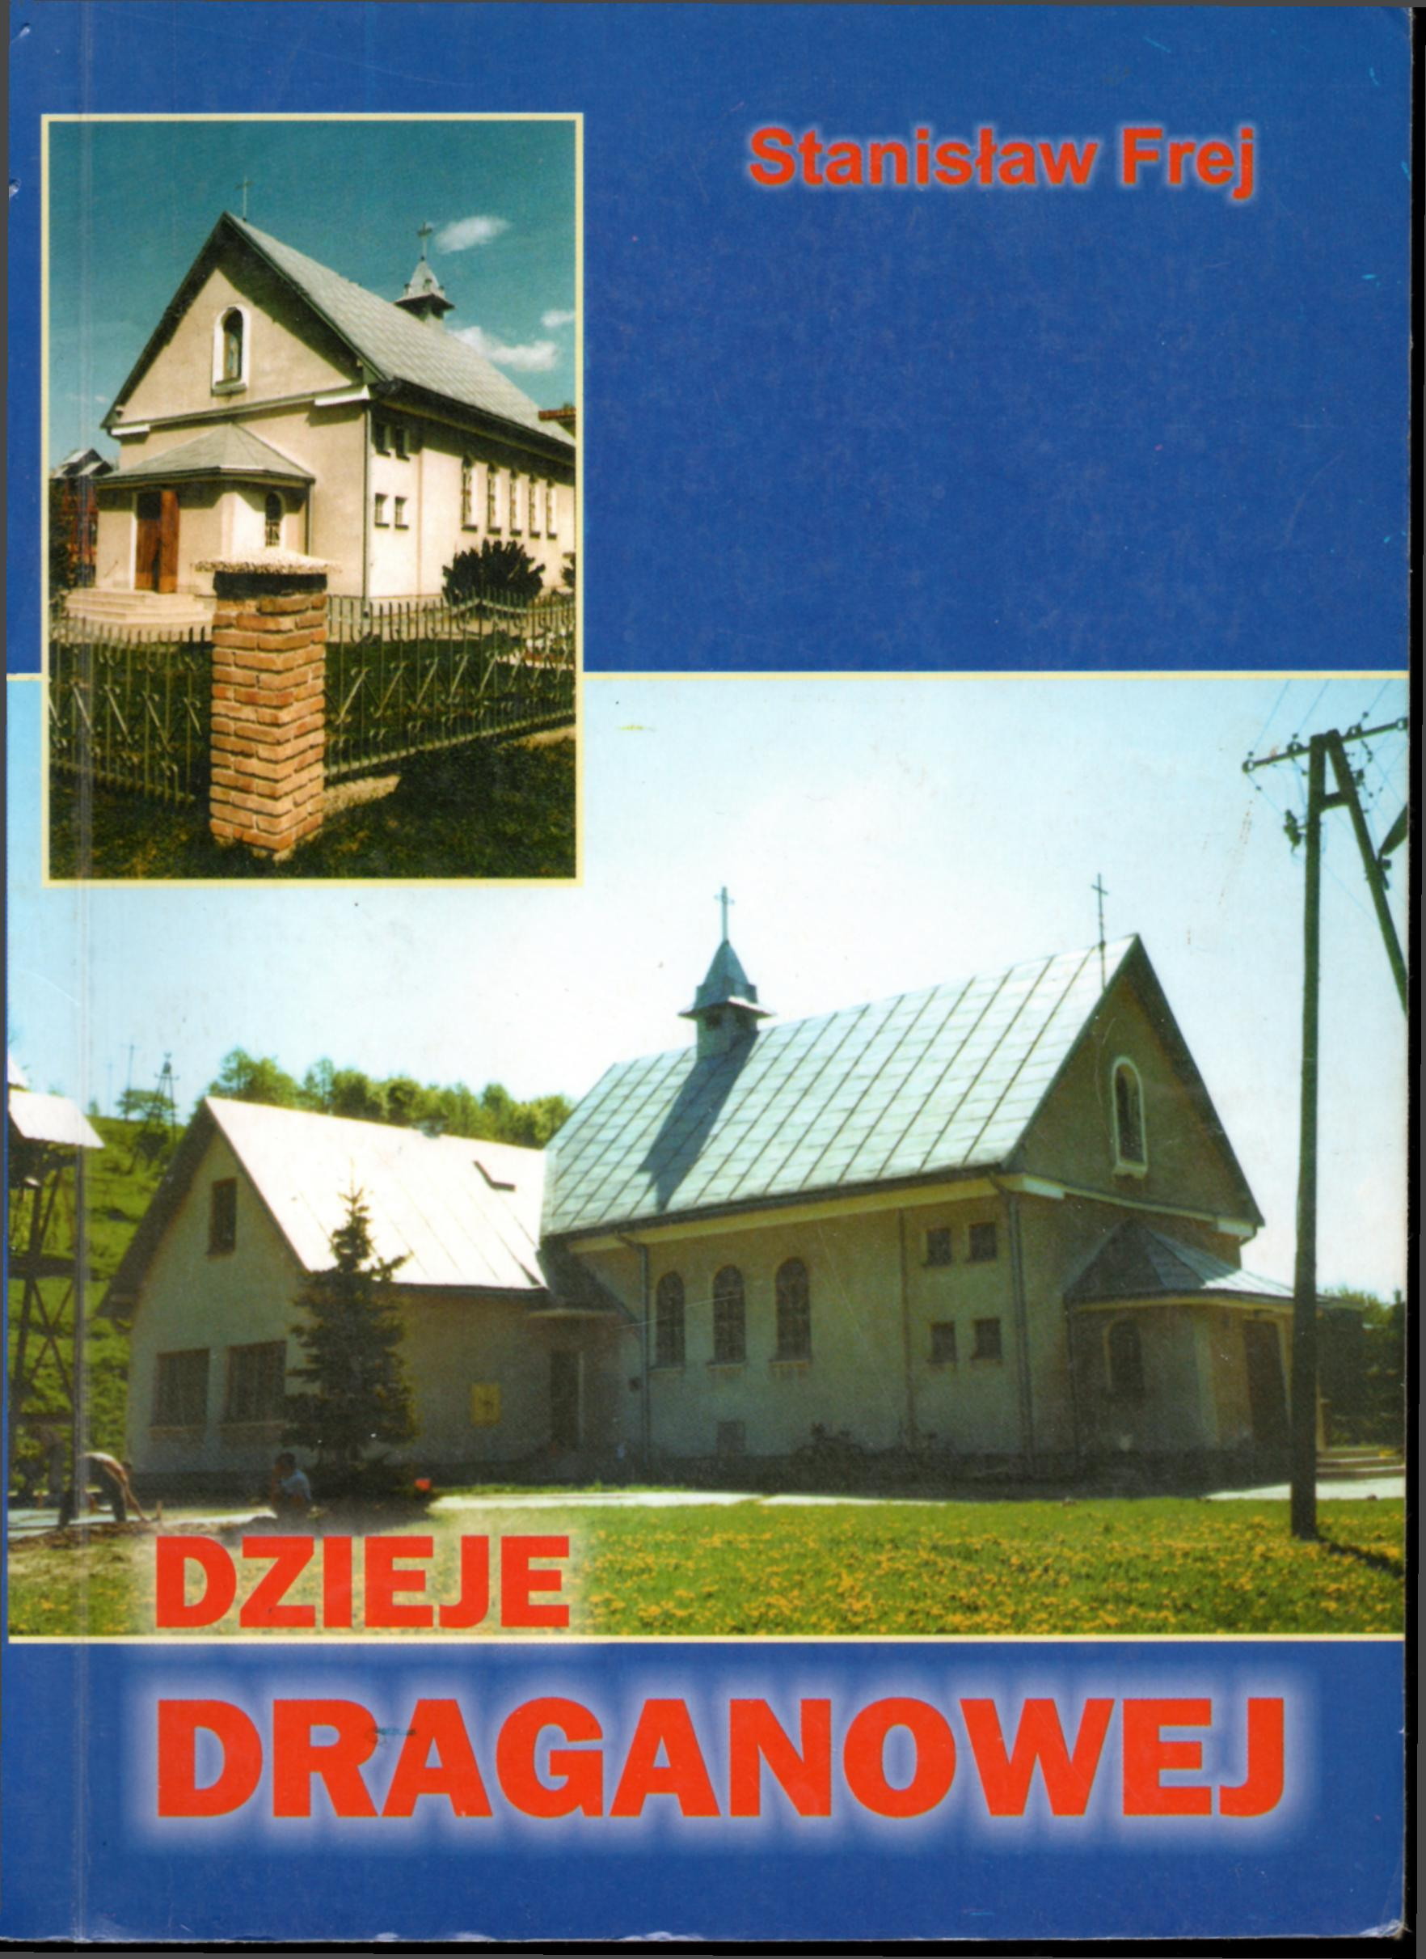

Stanisław Frej
DZIEJE

DRAGANOWEJ
I
Krosno 2001
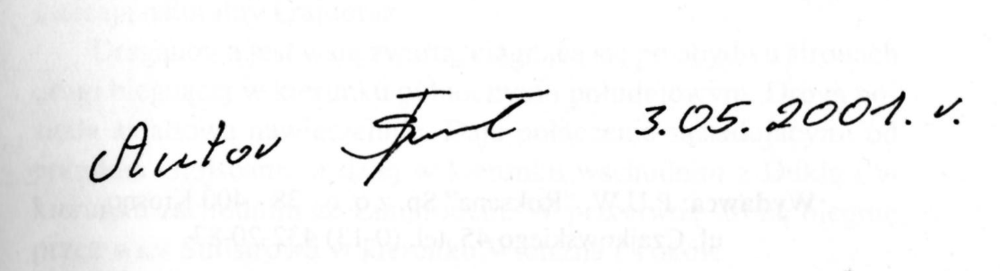
Tekst: Stanisław Frej
Zdjęcia: Stanisław Frej, Tadeusz Szarek, Władysłaaw Kordyś, Jan
Belczyk, Stanisław Chodak, Aneta Munia-Skrzęta, Bogusław Kop-
czak, Anna Gronek
Redakcja: Stanisław Mendelowski
Skład komputerowy: Anna Buczyńska
© Copyright by Stanisław Frej

ISBN 83-88126-78-4
Wydawca: P.U.W. “Roksana” Sp. z o. o., 38 - 400 Krosno,
ul. Czajkowskiego 45, tel. (0-13) 432-20-87
Druk: P.U.W. “Roksana” Sp. z o. o., 38 - 400 Krosno,
ul. Czajkowskiego 45
Wydanie: pierwsze

Położenie Draganowej
Wieś Draganowa położona jest pod względem geograficznym w Beskidzie Niskim, a pod względem administracyjnym wchodzi w skład gminy Chorkówka w województwie podkarpackim.
Draganowa obejmuje obszar 4,63 km, od północy graniczy z Sulistrową, od północnego wschodu z Kobylanami, Pałacówką, od południa z Górami Iwielskimi (Heleniówką) i Głojscami. Granica północno-zachodnia i południowo-zachodnia opiera się o Makowi- ska i Łysą Górę. Osiłkowa Góra (435,8 m n.p.m.) jest to najwyższe wzniesienie w Draganowej.
Przez wieś przepływa rzeka Iwla, znaczny strumień, zowiący się w swym górnym biegu Hyrową, w średnim Iwliskami, zaś w dolnym Iwlą. Wytryska w obrębie Chyrowej u płn. wschód, stóp góry Krzemionki. Do rzeki Iwli w Draganowej wpada sześć potoków. Są cztery mosty oraz wyspa, na której rośnie 10 dużych i kilka małych olch.
Krajobraz tego terenu posiada wiele swoistego piękna, typowego dla okolic Podkarpacia.
W ukształtowaniu powierzchniowym wsi i jej najbliższych okolic przeważają wzgórza pokryte lasami mieszanymi, które urozmaicają naturalny krajobraz.
Draganowa jest wsią zwartą, ciągnącą się po obydwu stronach drogi biegnącej w kierunku północnym i południowym. Droga posiada asfaltową nawierzchnię. Daje połączenie sąsiadującymi od południa Głojscami, a dalej w kierunku wschodnim z Duklą i w kierunku zachodnim ze Żmigrodem. W przeciwną stronę biegnie przez wieś Sulistrową w kierunku Wietrzna i Toków.
Odległość od najbliższego miasteczka Dukli wynosi 9 km, a od miasta powiatowego Krosna, przez Chorkówkę 18 km.
Sama wieś leży w dolinie pomiędzy dwoma wzniesieniami, porosłymi częściowo krzewami, wykorzystanymi pod uprawę zbóż
3

i roślin okopowych. Na granicy Draganowej z Sulistrową wzniesienia łagodnieją, przechodząc w teren prawie równinny.

Nazwa wsi Draganowa
Nazwę wsi w sposób naukowy tłumaczy w swej pracy magisterskiej pani Helena Szwast, mieszkanka Krosna, a urodzona w tejże wsi. Powołując się na opracowanie onomastyczne Kazimierza Rymuta pt. “Nazwy miejscowe dawnego powiatu bieckiego. Prace Onomastyczne 23, podaje, iż nazwa “Draganowa” wywodzi się od nazwy osobowej “Drogan” (Drogomir, Drogosław).
Na terenie dawnego powiatu bieckiego (do którego należała Draganowa) nazwy dzierżawcze przybierały postać słowotwórczą na: -ow, owa, owo, od nazawy osobowej złożonej: Sulistryjowa i od nazwy osobowej skróconej: Draganowo.
Pod taką postacią (Draganowo) spotykamy po raz pierwszy nazwę wsi w 1366 roku w “Aktach Grodzkich i Ziemskich”, t.III, s.36 nr I
Następne chronologiczne zapisy dla tych samych nazw mają formę żeńską lub męską, stąd w 1377 r. w powyższym dokumencie nr 24 na str. 51 mamy nazwę “Droganowa”.
Z kolei następuje zmiana rodzaju żeńskiego na męski i w roku 1487 w “Metricalarum Regini Poloniae Summaria” nazwa wsi brzmi “Droganow”.
Nazwa dalej ulega zmianie, aż w 1419 r. pojawia się jako “DRAGANOWA”.
Praca zatytułowana “Urzędowe nazwy miejscowości i obiektów fizjograficznych 60 pow. krośnieńskim, Urząd Rady Ministrów”, 1965, s. 24, podaje formę drugiego przypadka nazwy wsi, która brzmi “Draganowej” oraz formę przymiotnika “draganowski”.
W tejże pracy uwzględnione są takie nazwy poszczególnych
4

5
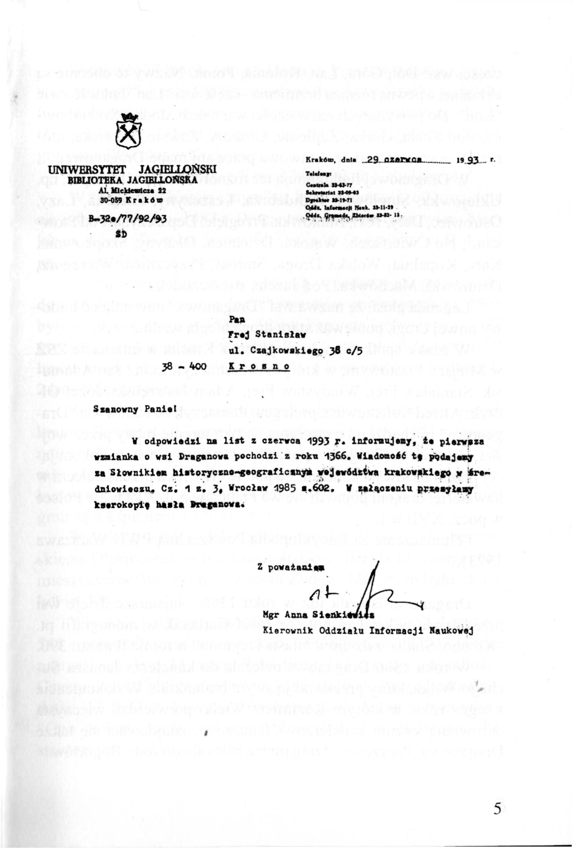

części wsi: Dół, Góra, Łan, Kolonia, Potok. Nazwy te obecnie są aktualne, z pewną różnicą brzmienia - część wsi “Łan” ludność zwie “Łon”. Do powyższych nazw części wsi należy dodać: Szczerbówka, Pod Skałą, Górka, Zapłocie, Obszory, Zawsie, Stawiska, których to nazw nie podaje ustawowa praca ani mapa Draganowej.
W Draganowej funkcjonują też różnorodne określenia pól, np. Uklejówka, Stogłówki, Dalidebrza, Leszczyny, Porąbka, Łazy, Ostrowiec, Doły, Toki, Butkówka, Przegięte, Depszczyna, Pod Stówkami, Na Ćwiertkach, Wątoka, Dzielnica, Olszyny, Skopkownia, Kąty, Kopalnia, Wolska Droga, Smroki, Przycznica, Wierzgorz, Dziurówki, Machówka, Pod Jazem, Bieszczodek.
Legenda głosi, że nazwa wsi “Draganowa” powstała od budowy nowej drogi, ponieważ stara droga biegła wzdłuż rzeki.
W czasie spotkania z historykiem z Krosna w internacie ZSZ w Miejscu Piastowym, w którym uczestniczyli m.in.: Jan Adamusik, Stanisław Frej, Władysław Frej, Adam Jastrzębski, Józef Olszyk, Alfred Koleniewicz, prelegent tłumaczył, że nazwa wsi „Draganowa” pochodzi od rozegrania na tym terenie bitwy przez wojska dragońskie. (Dragoni - początkowo nazwa piechoty dokonującej przemarszów na koniach, od poł. XVII wieku przekształceni w kawalerię; dragoni pojawili się we Francji w poł. XVI w., w Polsce w pocz. XVII w.).
(Tłumaczenie za Encyklopedią Powszechną PWN Warszawa 1973).
Draganowa istniała już w roku 1366. Najstarsze dzieje wsi przedstawia w krótkiej notatce Józef Garbacik w monografii pt. “Krosno. Studia z dziejów miasta i regionu” w tomie II na str. 390.
W roku 1366 Draganowa należała do kanclerza Janusza Suchego Wilka, który przekazał ją swym bratankom. W dokumencie z tegoż roku, w którym Kazimierz Wielki potwierdził wieczystą darowiznę swemu kanclerzowi Januszowi, znajdowała się także Draganowa. Poprzednio Draganowa należała do rodu Bogoriów.
6

W roku 1377 bracia Jakusz, Domrat, Przecław i Janusz, synowie zmarłego Jakusza Cztana, rycerza i dziedzica Strzelc, podzielili się dobrami w ten sposób, że Draganowa i inne posiadłości dostały się Jakuszowi. Dział ten potwierdziła królowa Jadwiga dnia 1 grudnia 1385 roku w Krakowie.
W 1496 roku dziedziczyli wieś Jan i Jakub Kobylińscy.
W „Słowniku historycznym” cz.I z.3 Wrocław s. 602 znajduje się informacja, iż w 1487 r. Draganowa należała do powiatu bieckiego, a od 1596 roku do parafii Żmigród Stary, gdyż w Kobylanach powstał zbór Kalwiński.
Czytając wypowiedź J. Garbacika w podanej już monografii, dowiadujemy się: Według danych rejestrów poborowych z r. 1508 były we wsi 4 łany, z r. 1536 - 4 łany, karczma i młyn, a w r. 1581 ówczesny jej posiadacz Stanisław Bolikowski płacił podatki od 2 łanów kmiecych, 2 zagrodników z rolą, 4 komorników z bydłem, 1/2 łanu była opustoszała.
Ze „Słownika geograficznego Królestwa Polskiego i innych krajów Słowiańskich” uzyskujemy informacje, że w 1881 r. Draganowa była wsią w powiecie krośnieńskim. Liczyła 95 domów i 524 mieszkańców. Właścicielem większej posiadłości był Czesław Ko- buzowski. We wsi Draganowa znajdowała się Kasa Pożyczkowa gminna z kapitałem 1321 zł 89 ct.
W 1896 r. wieś w dalszym ciągu należała do Cz. Kobuzowskiego. Obejmowała w tym czasie 463 km², liczyła 122 domy i 611 mieszkańców. We wsi było sześciu Żydów. Mężczyzn było 286, a kobiet 325.
Własność większa posiadała karczmę i ogółem roli 4 morgi i 555 s, własność mniejsza roli ornej 658, ogrodów i łąk 42 morgi, pastwisk 96, lasu 15 mórg. Wieś liczy 283 arkuszy posiadłości. Czysty dochód obliczony jest na 1380 zł 26 ct., bezpośrednie podatki 313 zł 32 ct. Powyższe dane podaje W. Sarna w monografii “Opis powiatu krośnieńskiego pod względem geograficzno - historycznym”, Przemyśl 1898 r.
7

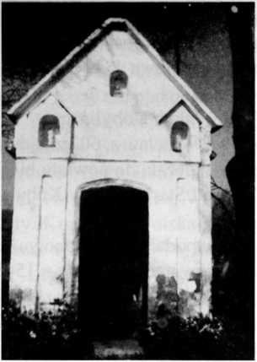
Kapliczka z XIX wieku w Draganowej
Na początku XIX wieku we wsi Draganowa był młyn wodny, istniała także karczma wraz ze sklepem, którą prowadził Żyd Herszczko.
W Draganowej przy głównej drodze po prawej stronie jest kapliczka, wzniesiona w XIX w. Jest ona murowana i otynkowana, zbudowana na rzucie prostokąta. Od frontu znajduje się wejście ujęte podziałami, w szczycie trzy wnęki. Wnętrze sklepione kolebkowo. Dach dwuspadowy, kryty blachą. Jest to największa kapliczka w parafii. Do środka może wejść kilka osób, obok jest studzienka.
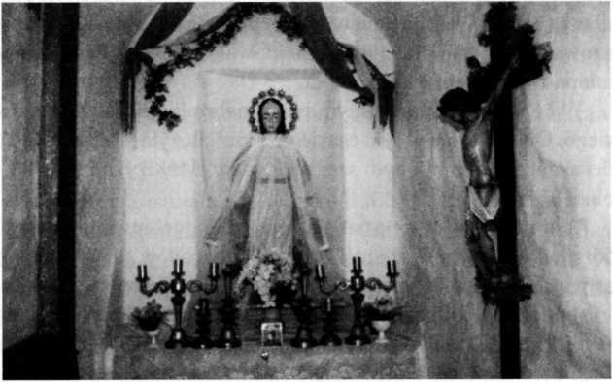
Wnętrze kapliczki

Pierwsza kapliczka istniała w XVII wieku (prawdopodobnie początkowo był tylko drewniany krzyż). Przebudowywana była kilka razy. W 1964 r.
oraz 1982 r. zostaje przebudowana przez Ludwikę Kordyś na jednownękową, o dachu dwuspadowym, przykrytym blachą.
Pierwsza kapliczka z XVII wieku,
kilkakrotnie przebudowywana
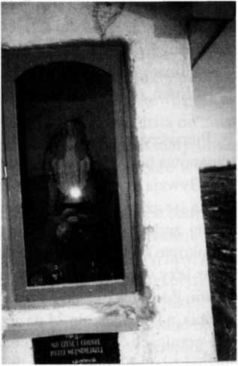
Według opowiadania p. Franciszki Koleniewicz, mieszkanki Draganowej, nazwa “Stogłówki” wywodzi się od wyrażenia “sto głów”. W Stogłówkach znajduje się cmentarz, na którym spoczywają zwłoki około stu osób zmarłych na cholerę. Mieszkańcy wsi nie zdążyli wywozić zmarłych na cmentarz do Kobylan, chowali ich we wsi Draganowa.
Józef Garbacik w monografii Krosna wymienia rok 1831, w którym panowała cholera w regionie krośnieńskim. Choroba ta nie ominęła również Draganowej. Na cmentarzu w Draganowej chowano również zmarłych na cholerę mieszkańców Sulistrowej.
Gdy Polska znajdowała się pod zaborem, we wsi Draganowa Franciszek Soliński (samouk) uczył młodzież czytania i pisania. Dzieci uczyły się tylko jesienną i zimową porą, gdyż wiosną i latem pracowały wraz z rodzicami na gospodarstwie rolnym. Istniała tak zwana szkoła konspiracyjna, do której należała Draganowa.
9

Klimat
W powiecie krośnieńskim wyróżnia się dwa typy klimatu:
- klimat górski i podgórski
- klimat zwany “zacisze śródgórskie”.
Pierwszym typem klimatu objęty jest Beskid Niski i Pogórze. Draganowa pod względem klimatycznym należy do dziedziny górskiej. Bywają tu zimy szczególnie surowe, z pokrywą śnieżną utrzymującą się aż do wiosny. Bywają też zimy łagodne, kiedy pokrywa śnieżna znika kilka razy. Najczęściej jednak nasze zimy cechuje stosunkowo krótki okres mrozów, przerywany odwilżami. Tutejszy obszar leży w pasie, gdzie lato trwa od 60 - 70 dni, a zima 100 - 110 dni. Początek okresu wegetacyjnego przypada tu między 5 a 10 kwietnia, a koniec około 25 października. Długość tego okresu waha się w granicach od 200-210 dni. Jeżeli chodzi o trwałość pokrywy śnieżnej to utrzymuje się ona od 90 - 150 dni. Średnia suma opadów wynosi 730 mm rocznie. Prócz tego nadmienić należy, że Draganowa leży w pasie, gdzie średnia ilość dni z burzą w ciągu roku wynosi od 20 - 24. Są to dane dotyczące nie tylko samej Draganowej, ale i większych obszarów na terenie Karpat. Jeżeli chodzi o klimat lokalny, na który ma wpływ ukształtowanie powierzchni, zalesienie i wysokość, to trzeba stwierdzić, że najbardziej charakterystyczne są tu wiatry wiejące w zimie z Przełęczy Dukielskiej. Ich siła jest bardzo duża. Przypominają halniak, są suche i przynoszą odwilż. We wsi siła tego wiatru maleje, ze względu na zagłębienie, w którym leży wieś. Tworzy on ogromne zaspy śnieżne, które często leżą do końca kwietnia. Oprócz tego wiatr wiejący z ogromną siłą zrywa glebę i gromadzi ją na zaspach. Wiatry zachodnie hamowane są tu przez stosunkowo duże wyniosłości, bezpośrednio przylegające do wsi.
10

Roślinność
O świecie roślinnym decydują w dużym stopniu warunki glebowe i klimatyczne. W minionych latach tutejsza okolica i cały Beskid Niski pokryty był lasami mieszanymi. Rabunkowa polityka prowadzona w okresie II wojny światowej doprowadziła do zniszczenia bogatego drzewostanu. Zachował się jedynie mały obszar lasu mieszanego, ciągnącego się po wschodniej stronie wioski o łącznym obszarze 1.92 ha.
W obecnej chwili jest to las młody, gdyż wyrąbano stare drzewa liczące ponad 100 lat. W lasach mieszanych przeważają buki i jodły oraz sosna i świerk. Prócz tego spotyka się brzozy, lipy, graby, jesiony, jawory, dęby i olchy. Te ostatnie porastają brzegi płynących przez wieś strumyków i noszą pospolitą nazwę “olszynki”. Podszycie lasu stanowią: maliny, jeżyny, czarne jagody zwane borówkami oraz poziomki. Rosną również różne gatunki paproci, oraz mchów i wrzosów. Z roślin kwiatowych najwcześniej zakwitają przebiśniegi, sasanki, zawilce, pierwiosnki, kaczeńce, przylaszczki
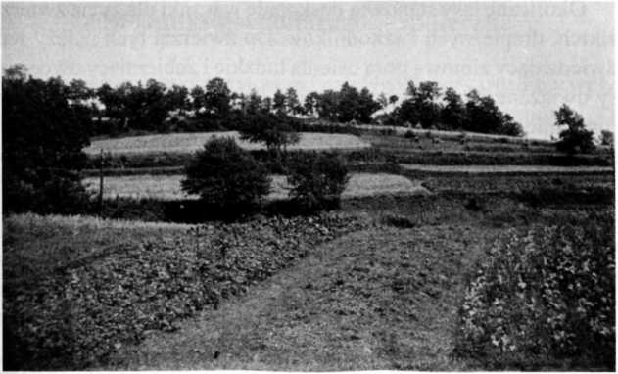
Widok na u -górze porośnięte krzewami

i fiołki. Na wylesionych pagórkach spotyka się krzaki jałowca, głogu, tarniny, dzikiej róży, a nawet cisa. Po licznych wąwozach, miedzach i potokach otaczających wieś od wschodu zakwitają w maju dzikie czereśnie, które już z daleka przyciągają wzrok swoją bielą. Natomiast jesienią zdobią krajobraz złocistymi barwami. W samej wsi drzew owocowych jest sporo, przeważają jabłonie i grusze. Z innych spotyka się wierzby, lipy, topole, kasztany. Ludzie często sadzą lipy, wykorzystując na herbatę kwiat tego drzewa.
Przy domach rosną krzewy bzów oraz jaśminu i róży. Na miedzach i łąkach spotyka się również lecznicze zioła: żywokost lekarski, świetlik łąkowy, pięciornik gęsi, dziurawiec, a przy domach rumianek, rutę i piołun. W miejscach wilgotnych, często nad strumykiem żółci się wiosną podbiał i skrzyp polny. Przy domach można spotkać krzaki porzeczek, agrestu oraz truskawek.

Świat zwierzęcy
Okoliczne lasy stanowią doskonałe warunki dla życia zwierząt dzikich, drapieżnych i szkodników. Do zwierząt tych należy wilk odwiedzający zimową porą osiedla ludzkie i zabierający owce oraz psy uwiązane na łańcuchu. Drugim, który rozmnożył się ostatnio gromadnie, jest dzik. Czyni on wielkie szkody głównie na polach ziemniaczanych. Częstym gościem również bywa lis, który podczas nocnych wypraw wybiera kury z kurników. Spotkać można też kunę domową i leśną oraz tchórza, a z pokrewnych łaskę, gronostaja, norkę i wydrę. W letnie noce na pola zasiane owsem schodzi z lasów jeleń. Na polach i w lasach żyją pospolite gryzonie: zające, wiewiórki, myszy, szczury, chomiki. Z owadożernych występują natomiast: kret, jeż, gacek.
Z ptaków drapieżnych pospolity jest jastrząb gołębiarz, myszołów, puszczyk i puchacze, z łażących: kukułka, dudek, dzięcio
12

ły, z łuszczaków: wróbel, zięba, szczygieł, trznadel, gil, czyżyk, skowronek, wrona, gawron, sroka, sójka, szpak, jaskółka, pliszka, drozd, słowik, sikorka, wilga, gołąb, turkawka, kuropatwa, bocian biały, czajka oraz kaczka.
Z gadów żyją tu: żmija, zaskroniec, jaszczurka zwinka i padalec, a z płazów żaba, ropucha, salamandra i traszka. Spotykamy tu także małże. Świat owadów reprezentują: mszyce, pszczoły, trzmiele, osy, szerszenie, mrówki, chrabąszcze, majki i biedronki. Żyją tu również robaczki świętojańskie, muchy, bąki, komary, mole, bielinki, świerszcze, koniki polne, pająki, raki i dżdżownice. Do osobliwych gatunków należy zaliczyć często widywanego tu bociana czarnego.

Draganowa z końcem XIX i na początku
XX wieku /do I wojny światowej/

Stosunki gospodarczo - społeczne.
Ówcześnie istniejące stosunki galicyjskie wywarły duży wpływ na warunki społeczne, gospodarcze i kulturalne Draganowej. Decydujący wpływ miała ustawa uwłaszczeniowa z 1848 roku, nadająca prawo własności nawet najmniejszym gospodarstwom rolnym, przyznanie chłopom w roku 1868 prawa swobodnego rozporządzania ziemią, co wywołało duże kombinacje i spekulacje handlowe, wzrost rozdrobnienia ziemi na skutek przyrostu naturalnego ludności, brak możliwości odpływu zbędnych rąk do pracy, dalsze utrzymywanie się wielkich i licznych obszarów dworskich.
Ogólna sytuacja gospodarcza Galicji znalazła odbicie w tutejszej wsi. Wieś już w tym czasie była rozdrobniona, a ziemię upra
13

wiano starymi metodami. Wynikiem tego były nawiedzające ludność lata głodu i epidemie chorób. Podstawowym warsztatem pracy mieszkańców wsi była ziemia, która nie była w stanie zapewnić wzrastającej liczbie mieszkańców nawet najskromniejszych warunków bytowania. Większość rodzin zmuszona była szukać pracy poza własnym gospodarstwem. Ze względu na brak przemysłu, wieś ta dostarczała na rynek pracy przeważnie jedną tylko kategorię ludzi - służących. Do lat 90 - tych ubiegłego stulecia służba dawała prawie jedyną możliwość zarobku i stanowiła jedyną drogę awansu dla młodzieży wiejskiej. Awans ten polegał na pracy we dworze w roli pokojówki, lokaja czy karbowego. Dodatkowe zarobki tutejszym chłopom dawał wyrób mioteł brzozowych.
Rolnictwo było główną podstawą utrzymania ludności. Metody gospodarowania niewiele się różniły od tych, jakie stosowano w czasach pańszczyźnianych. Używano prymitywnych narzędzi gospodarczych, takich jak: pługi z drewnianymi okładnicami, drewniane brony i widły, sierpy, cepy, żarna, stępy ręczne i noże, skrzynki do rżnięcia sieczki. Ziemię uprawiano w wąskie czteroskibowe zagony i nie zawsze w sposób właściwy i dostateczny użyźniano nawozem naturalnym. Z roślin zbożowych uprawiano wyłącznie żyto, bogatsi siali trochę pszenicy, jęczmienia i owsa. Z roślin okopowych uprawiano ziemniaki, nie uwzględniając zupełnie hodowli buraka pastewnego, brukwi czy innych jarzyn. Rezultaty takiej gospodarki warunkowały niezwykle niski poziom życia ludności.
Wspomniałem uprzednio, że awansem dla młodzieży wiejskiej był dwór. Podczas robót sezonowych, do kopania ziemniaków czy żniw zatrudniana była również uboga ludność gromadami. Przy kopaniu nie brakowało nawet dzieci. Jeszcze przed świtem zajeżdżały do wsi z dwom Sulistrowa i Kobylany furmanki, z których nawoływano do pracy. Najgorsze były roboty podczas późnej jesieni, kiedy źle ubranym wyrobnikom dokuczało zimno, a także i głód.
Zarobki we dworach były kiepskie. Potwierdzają to liczne wypowiedzi. Płacono zarówno pieniędzmi, jak i w naturze. Mówi o
14

tym nauczycielka tutejszej szkoły Alfreda Smolak, która spędziła swe dzieciństwo w pobliżu dworu Kobylany: „Pole dworskie położone było w bardzo dogodnych warunkach. Był to teren równinny ciągnący się od Sulistrowej aż po Kobylany. Życie samego pana Sulimierskiego było wykwintne. Ciągle go można spotkać było na przejażdżkach powozem konnym (najczęściej w cztery konie). Dwór posiadał bogatą obsługę składającą się z kilku pokojówek, rządcy i fornali. Dwór wykorzystywał ludzi w różny sposób, np. pani dworu żądała od kobiet ze wsi zbierających pokrzywy wynagrodzenia. Wynagrodzenie to w postaci jajek lub robocizny musiało być natychmiast uiszczone”.
Pani Anna Szafir, która pracowała we dworze, mówi: „Zapłata za pracę była licha, zaledwie po kilkanaście groszy dziennie, których sporo naskładać trzeba było, żeby kupić parę łokci płótna na koszulę czy ubranie. Mimo to większość ludzi we wsi tak właśnie dorabiała do swych drobnych gospodarek, zaś dla bezrolnych było to w dawnym czasie jedyne źródło zarobku. Dwory były również miejscami, gdzie można było nałożyć za pracę siano, względnie zboże. Dwór często nie płacił za robotę, a ogłaszał tzw. pracę na kopy. Za skoszenie, wysuszenie i skopienie pewnej ilości siana pracujący otrzymywał siódmą, ósmą czy nawet dziesiątą kopkę siana. Dwór oszukiwał, jak mógł”.
Bywało na przykład, że rządca wydzielił za pracę najmniejsze kopki, ale jeśli komu potrzebne było siano, gdy nie miał własnego, godził się na każde warunki, byle zdobyć paszę.

Budownictwo
We wspomnianym okresie chłopi w Draganowej budowali domy drewniane, kryte słomą. Domy te miały kształt podłużny (długość dochodziła do 15 metrów), gdyż pod tym dachem znajdowała się również stajnia i stodoła. Zagrody najbogatszych składały się z
15

domu oraz stajni i stodoły, stojących oddzielnie. Za mieszkanie służyła zwykle jedna izba, a tylko bogatsi mieli dwie izby. W okresie ciężkiej zimy w izbie trzymano kury, gęsi na jajach, króliki, małe cielęta, a także krowy i świnie. Izba nie posiadała podłogi, lecz wylepiona była ziemią. Wnętrze izby było bardzo ubogie. Znajdowała się w niej kuchnia z kominem, którego część znajdująca się wewnątrz zwana była kapą. Przedłużenie kuchni stanowił piec piekarski, a miejsce nad sklepieniem nazywano nalepą.
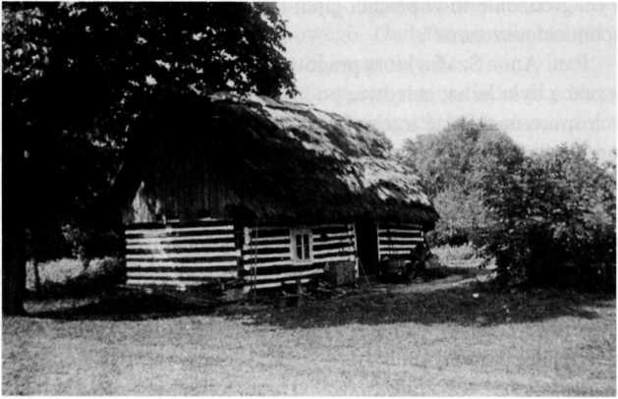
Chata wybudowana na początku XIX wieku

Strój
Ubogi był również strój Draganowian. Zarówno kobiety, jak i mężczyźni nosili lniane ubrania. Kto był zamożniejszy, ten nosił zimową porą ubranie cieplejsze, a nawet kożuch. Podstawowy strój mężczyzn składał się z koszuli wykonanej z lnianego lub konopne
16

go płótna domowej produkcji. Koszula wypuszczana była na spodnie z tego samego płótna, a przepasana rzemiennym pasem nabijanym kabzlami. Mężczyźni w dni świąteczne ubierali na siebie tzw. “płó- cionka” sięgające do kolan. Na nogi ubierali obuwie drewniane lub skórzane, ręcznie wykonane, rzadko nabywane w mieście. Na głowach nosili kapelusze słomiane lub filcowe, a w zimie barankową czapkę. Dodatek do stroju stanowiły kamizelki czarne lub granatowe, ściśle przylegające do ciała i zawsze zapięte. Strój ten jednak na początku XX wieku coraz bardziej zanikał. Zastępowano go kolorowymi, bawełnianymi bluzkami. Zaczęto używać cienkich koszul i sukiennych granatowych spodni. Poprzedni strój ubierano w dni świąteczne. Strój kobiet stanowiła lniana spódnica, kaftan i chustka złożona w trójkąt, a zakładana na ramiona. Na głowie miały wiązane różne czepce. Dziewczęta chodziły w lecie z odkrytą głową. Włosy splatały w jeden warkocz, a w niego wplatały jedną lub kilka wstążek. Kobiety miały nakryte głowy. Przez wiosnę, lato i jesień kobiety i dziewczęta chodziły boso, nawet do kościoła. Bogatsze oszczędzając obuwie ubierały je na miejscu, do którego udawały się.
Dzieci do lat czterech biegały latem w lnianych koszulkach, zimą najczęściej siedziały w izbie z powodu braku butów i ciepłego odzienia. Na początku XX wieku lniane ubrania zaczęły zanikać, a kobiety i dziewczęta coraz częściej ubierały się w perkalowe, kolorowe lub wełniane kaftaniki czy spódnice. Ciekawie w tym czasie wyglądał ubiór panny młodej i młodego. Młoda odziana była w szeroki fartuch z białego płótna i białą bluzkę. Fartuch dołem obszyty był kolorową wstążką. Na głowie miała wianek, a od niego zwisały długie wstążki. Ilość tych wstążek świadczyła o bogactwie |c| rodziców. Młody natomiast ubierał na siebie płócionkę, białe portki i kurpiele. Na głowie miał kapelusz.
17

Pożywienie ludności
Pożywienie ludności szło w równej parze z poziomem produkcji rolnej. Wobec tego ludzie ograniczali się do zaspokojenia głodu lichymi potrawami. Najczęściej jedzono kwasówkę z bobem i fasolą lub zacierkę na wodzie z żytniej mąki. Często spożywano także rzepę suszoną na strychu, a później gotowaną. Na wiosnę ludzie jedli trawę zwaną “nachaną”, liście lebiody, pokrzywy, świeżych pąków lub czereśni. Gotowano także zupę ziemniaczaną, barszcz, żur, kapustę i kaszę. Mięso jedzono tylko dwa razy do roku, przeważnie z królika własnej hodowli. Wyżej wspomniane potrawy przygotowywano rano na cały dzień. Ludzie ograniczali się również w użyciu cukru, mleko zaś przetwarzali na ser i składali go w “faski” na okres letni. Kiedy miano spożywać przygotowaną strawę zbierała się cała rodzina. Wszyscy zasiadali wokół drewnianej misy i jedli drewnianymi łyżkami.
Starzy ludzie często wspominają o przednówkach, które zaczynały się już w marcu. W tym czasie głód najbardziej dokuczał ludziom. Jak wynika z wypowiedzi p. Anny Szafir, jej krewny, nie widząc możliwości zdobycia pożywienia dla swojej rodziny, a szczególnie dla małych dzieci, popełnił samobójstwo.
Dzieci w rodzinach było dużo, lecz z braku racjonalnego żywienia zapadały na choroby i masowo umierały.

Przesądy
Wśród mieszkańców wioski, a zwłaszcza kobiet, rozpowszechniona była wiara w różne przesądy, zabobony, uroki, sny i wróżby. Niektóre starsze kobiety jeszcze dziś są przekonane o skuteczności wykonywania pewnych zabobonów, stosowanych przy poszczególnych chorobach.
Chorobę zwaną “różą” leczono w ten sposób, że na bolące miej
18

sce kładziono białą chustkę, a na niej 10 gałek zrobionych z lnu lub z konopi. Następnie gałki te podpalano, licząc od 10 w tył. Jeżeli istniała wymieniona choroba, gałki ulatywały wysoko do góry. Przy tych czynnościach mówiono:
“Żegnam cię różo wodna,
Żegnam cię różo wiatrowa.
Od poranka do wieczora,
Od wschodu do zachodu”
Ciekawy był sposób “leczenia” choroby zwanej dymienicą. Gdy zauważono wymienioną chorobę, przerzucano trzykrotnie rozpalony węgiel przez bolące miejsce. Po każdym przerzuceniu chory miał kopnąć bolącą nogą żelazo np. młotek lub siekierę.
Kobiety, które potrafiły w ten sposób leczyć choroby, miały niegdyś duże poważanie. Udawały się do nich po radę kobiety z różnymi swoimi dolegliwościami oraz z chorymi dziećmi czy zwierzętami. Zdarzało się, że często po odprawionych czarach dziecko zmarło. Godzono się wówczas z sytuacją, uważając ją za dopust Boży. W tym czasie ludzie rzadko chodzili do lekarzy. Często leczono się również domowym sposobem. Przy wszelkich stanach zapalnych najczęściej stawiano bańki lub pijawki. Leczono także gorącym owsem lub ziemniakami. Często jako lekarstwa używano serwatki. Dzieciom przeciw glistom dawano pić kwas z kapusty. Jeżeli kogoś bolała głowa uważano, że ma tzw. uroki, które trzeba było odprawić. Polegało to na tym, że odpowiednia osoba przygotowała wodę, do której wrzucała trzy węgle. Następnie wodą tą obmywano chorego, a wodę wylewano przez dach.
Gdy na niebie ukazała się czarna chmura, z której mógł spaść obfity deszcz połączony z burzą, znachorka zażegnywała chmurę trzy razy, wymawiając przy tym słowa:
I
“Idźcie chmury za tatarskie góry,
19

Tam, gdzie tatarkę siewają,
Gdzie kropli deszczu nie znają,
A gdzie kropla deszczu spadnie,
To ją dzikie ptactwo kradnie”.
Uważano, że kret wyrzucający ziemię spod progu albo gęsi we śnie sprowadzą śmierć na któregoś z domowników. Natomiast kret powieszony w oborze miał przynosić szczęście i chronić od chorób zwierzęta domowe. Do nowej obory jako pierwszy wchodził zawsze młody, zdrowy człowiek, miało to oznaczać, że zwierzęta w tej oborze będą się dobrze chowały. Przybita podkowa na progu domu miała przynosić pieniądze i szczęście dla wszystkich domowników. Wrony kraczące nad głową, kot przebiegający drogę lub kobieta przechodząca z pustymi wiadrami miały sprowadzić nieszczęście. W takim wypadku należało trzy razy splunąć i w ten sposób uchronić się od zła. Zapomnienie czegoś i wracanie się z drogi nie wróżyło nic dobrego. Wierzono również w zabieranie mleka krowom przez inne kobiety zwane czarownicami. Jako lekarstwa używano w tym wypadku wianka święconego w oktawę Bożego Ciała, którym kadzono krowy. Nie należało również pokazywać krów kobietom podejrzanym o czary. Pożaru od pioruna nie należało gasić, ani się zbliżać do niego. Sroka kracząca na płocie oznajmiała odwiedziny gościa. W godzinach wieczornych, po zachodzie słońca, nie wolno było pożyczać żadnych przedmiotów.
Pszczelarz ciężko chorym nigdy nie sprzedawał miodu, gdyż w razie śmierci tej osoby pszczoły miały wyginąć. W wielki piątek należało o północy wykąpać się w wodzie, co miało uchronić przed wszelkimi chorobami. W dzień wigilijny, przed południem, nie wpuszczano do domu kobiet, gdyż miały one przynosić nieszczęście. Aby bydło było tłuste i dobrze się chowało należało przy pierwszym wyganianiu na pastwisko (na wiosnę) wytrzeć go gotowanym jajem. Gdy masło nie chciało się zrobić, należało włożyć pod maślniczkę grzebyk lub ziele. Wierzono również w sny: ogień miał oznaczać kłótnię i złość, Świnia - śmierć, kret - list, wszy - podarunek.
20

Modne były i przysłowia np.:
- Ślub majowy grób gotowy.
- W jesieni siej w koszuli,
Na wiosnę w kożuchu,
Będziesz jadł chleb śmierdziuchu.
- Jak się Meldart rozwodni,
Będzie deszczu sześć tygodni.
- Jak święty Antoni popłacze,
Będą dobre kołacze.

Obrzędy
We wsi panowały różne obrzędy i zwyczaje ludowe. Jednym z nich jest obrzęd weselny. Stwierdzić jednak należy, że nie zachował się on w takiej postaci, w jakiej występował dawniej. A oto przebieg wesela w tutejszej miejscowości. Po upatrzeniu sobie przez chłopca odpowiedniej panny, następowały tzw. zmówiny. Polegały one na tym, że chłopiec udawał się do przyszłej żony i jej rodziny w towarzystwie swoich rodziców lub krewnych. Odbywały się tutaj oświadczyny, z ustaleniem daty wesela. Związek obydwojga młodych uwarunkowany był przez obydwie strony odpowiednim posagiem. Następowały tu targi, czasem kłótnie dotyczące wysokości posagu. Po dojściu do zgody, ustalano liczbę gości weselnych. Pan młody ze swej strony podawał ilość proszonych przez niego kawalerów, zwanych “swatami”, zaś panna młoda dobierała do nich odpowiednią ilość panienek zwanych “drużkami”. Ustalano także swaszkę, kobietę ze strony młodej oraz drużbę ze strony pana młode-
21

go. Swaszka i drużba kierowali przebiegiem całego wesela. Zmówiny odbywały się przy poczęstunku zakrapianym alkoholem. Po tej uroczystości obydwie strony przygotowują się do wesela, a młodzi w tym czasie w towarzystwie dwóch dorosłych świadków udają się na “zapowiedzi”. Przygotowanie do uczty weselnej odbywa się u pani młodej, pana młodego, swaszki i drużby. Goście zaproszeni na wesele składają wcześniej u pani młodej produkty w postaci jajek, masła, sera, mleka, cukru, śmietany, mąki itp. W przeddzień ślubu odbywają się u pana młodego tzw. odgrawiny. Biorą w nich udział swatowie i drużki oraz zaproszeni goście i orkiestra. Orkiestra zajmuje miejsce jako pierwsza. Wszystkich przybywających gości witają u progu dźwięki muzyki (najczęściej jest to marsz weselny). Goście ze swej strony nagradzają orkiestrę odpowiednimi datkami. Po zgromadzeniu wszystkich odbywa się uczta, kończąca się późno w nocy. Przed rozejściem pan młody oznajmia godzinę ślubu i prosi o punktualne przybycie do pani młodej.
W określonym czasie swatowie z orkiestrą na czele idą do pani młodej i śpiewają:
“Do młodej idziemy,
Ale się boimy.
Żeby nas nie skrzyczała,
Że długo na nas czekała.
O dzień dobry pani młoda,
Przepiękna jest twa uroda.
Tyją dziś porzucić musisz,
Stasieńka poślubić musisz.”
Druhny w tym czasie są już u pani młodej i ubierając ją do ślubu śpiewają:
“A w niedzielę raniusieńko, Zeszło słońce jaśniuteńko.
22

Nie było ani chmureczki,
Tylko wody dwa dołeczki.
Co Marysia napłakała,
Gdy się do ślubu zbierała.
Zyśko muzykanty zyśko,
Zyśko muzykanty zyśko,
Bo do kościoła nie blisko,
Bo do kościoła nie blisko.”
Druhna 1 w imieniu wszystkich drużek składa pannie młodej życzenia. Druhny przy tym śpiewają:
“Zaprzęgajcie cztery konie do cugu.
Bo jedziemy z panią młodą do ślubu. Zaprzęgajcie cztery konie i klacze,
Niech już pani młoda tyle nie płacze.”
Po tej przyśpiewce orkiestra przygrywa krakowiaka, a drużki śpiewają dalej:
“Wyjeżdżaj furmanie, bo już na cię czas,
Bo tam nie przejedziesz, przez ten gęsty las. Furmanek wyjechał, z bicza wytoczył,
Aż tu rozbójniczek z lasu wyskoczył.
Furmanie, furmanie,
Gdzie pieniążki masz,
Jak pieniędzy nie dasz,
Życie postradasz.
Panowie, panowie, Boga się bójcie,
Wóz i konia bierzcie, życie darujcie.
23

My ci nie darujem, bo byś nas zdradził,
Wóz i konia oddał, do więzienia wsadził.”
Po ubraniu pani młodej do ślubu, druhny przypinają bukiety swatom, zaś swaszka drużbie. Przy tej czynności śpiewają:
“A nasi swatkowie, bardzo was prosimy,
Pozwólcie bluzeczek, kwiatki wam przypniemy.
Nie chcemy na długo, tylko pożyczymy,
Różowe kwiatuszki wam poprzypinamy.”
Następnie drużba jako gospodarz wesela przywołuje rodziców obydwu stron oraz młodą parę i odbywa się błogosławieństwo. Panna młoda zazwyczaj w tym czasie płacze. Państwo młodzi przepraszają rodziców za wszystkie wykroczenia. Po tej ceremonii drużba formuje orszak weselny, podaje rękę pani młodej, zaś swaszka panu młodemu i na czele z orkiestrą jadą do ślubu.
Po ślubie przed kościołem goście weselni składają życzenia młodej parze. Cały orszak weselny udaje się do domu swaszki na śniadanie, po którym odbywają się tańce. Nadmienić należy, że w powrotnej drodze orszak nieco zmienia się, gdyż pan młody prowadzi swoją żonę, a drużba swaszkę. Po sutym śniadaniu u swaszki państwo młodzi biorą wszystkich gości i prowadzą ich do domu pani młodej. W progu Domu, gospodyni wesela wita ich chlebem i solą. Od tego momentu rozpoczyna się uczta weselna. Pierwszy toast przy śpiewie “sto lat” wznoszony jest za pomyślność młodej pary. Drugi zaś za zdrowie swaszki i drużby, następny za zdrowie rodziców obydwojga młodych i zaproszonych gości. Uczta weselna nie byłaby pełna, gdyby brak było licznych przyśpiewek, np.:
Śpiewają druhny pani młodej:
“Jużeś nie z nami Marysiu, jużeś nie z nami, Jużeś wzięła kompaniją z gospodyniami,
Tu ! dana ! z gospodyniami.
24

Pewnieś ty Marysiu, pomarańcze jadła,
Żeś Franusiowi do serduszka wpadła.
Przypatrz się Marysiu, ile dziurek w dachu,
Tyle będziesz miała, w pierwszą nockę strachu.”
Z kolei swatowie śpiewają panu młodemu:
“Jużeś się ożenił, jużeś się ucieszył,
Jużeś kawalerkę, na płocie powiesił.
Jużeś się ożenił, jak w pacierzu amen, Jużeś się utopił, jak we wodzie kamień.
Jużeś się ożenił, jużeś się powiesił,
Na tej szubienicy, co chodzi w spódnicy.”
Druhny dla swaszki:
“A nasza swaszczunia nocką przyjechała,
Bała się słoneczka, by nie ogorzała.
Bała się słoneczka, bała się jarego,
By nie ogorzała liczka rumianego.
A u naszej swaszki spodziewam się łaski, A u podswaszczyny ani kieliszczyny.
Nasza podswaszczyna to piniędzy ni ma,
Dała se ich schować, będą i kasować.”
I
*
Swatowie dla drużby:
i
“A nasz drużbuś w czarnej bluzce,
Spodobał się każdej drużce.
25

Każdej drużce i swaszczuni,
Bo rumiany na gębuni.
Drużbusiu, drużbusiu,
Ładnie ci drużbować,
Lepiej by ci było,
Cztery konie chować.
Drużbusiu kochany,
Z tysiąca wybrany,
Z tysiąca jednego,
Dla kochania mego.”
Swaty drużkom:
“A nasze drużeczki to ładne, to ładne,
Ani nie obłudne, ani nie paradne.
A nasze drużeczki może się gniewacie,
Że my se śpiewomy, a wy nie śpiewocie.
A nasze drużeczki, wy się nie gniewajcie,
Że my se śpiewomy i wy zaśpiewajcie.”
Drużki swatom:
“A nasi swatkowie, to oni, to oni,
Gdzie ładna drużeczka, to do niej, to do niej.
Kwitnie róża kwitnie, przez okno ją widzę, Mam ładnego swata, to się nie zawstydzę.
Drobna rutka drobna, bom ją drobno siała, Mam ładnego swata, bom takiego chciała.”
26

Pod koniec uczty weselnej odbywają się oczepiny, które swaszka z drużkami rozpoczyna śpiewem:
“Jak cię będą czepić, popatrz do powały,
Żeby twoje dzieci czarne oczy miały.
Jak cię będą czepić, popatrz na tragarza,
Żebyś wychowała syna na cesarza.
Syna na cesarza, córkę na cesarkę,
Żeby prowadzili dobrze gospodarkę.”
Podczas oczepin pani młoda siada na kolana drużby, a młody składa jej na czepiec pieniądze. Starsza drużka nakłada welon na swoją głowę, prosząc do tańca kolejno wszystkich mężczyzn, zaś jej swat kobiety. Po wykręceniu się kilka razy, wszyscy składają prezenty pani młodej. Drużba i swaszka częstują wszystkich kieliszkiem wódki.
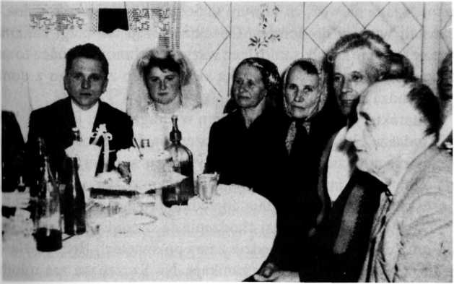
I
Fragment uczty weselnej, środku młoda para i najbliższa rodzina
27

Teraz dopiero zaczynają się tańce, trwające często do świtu. Na drugi dzień po południu, odbywają się poprawiny, w których biorą udział druhny, swatowie i najbliższa rodzina. Młoda, starając się podziękować wszystkim za trud poniesiony w organizowaniu uczty, śpiewa:
“Dziękuję ci swaszczuś, żeś mnie posłużyła,
Będę prosić Boga, abyś długo żyła.
Dziękuję ci drużbo, żeś mi podrużbował,
Będę Boga prosić, byś się dobrze chował.”
Drugim charakterystycznym obrzędem jest obrzęd pogrzebowy. Otóż pogrzeb prowadzi jeden z najstarszych wiekiem mężczyzna. W domu odśpiewują pieśń bardzo rzewną, adresowaną do zmarłego. Następnie ustawia się orszak pogrzebowy, który posuwa się przez wieś do szosy głównej, obok jedzie furmanka. Przy każdej kapliczce zatrzymują się, a prowadzący pogrzeb wygłasza przemówienie do zebranych w imieniu zmarłego. Przy ostatniej kapliczce trumnę kładą na wóz, za którym idzie tylko najbliższa rodzina, a pozostali wracają do domów. Obecnie obrzęd ten uległ zmianie. Orszak formuje się tak samo, lecz wszyscy zebrani do końca towarzyszą zmarłemu. Często spotyka się, że ciało zmarłego z domu wyprowadza ksiądz.
Charakterystycznym zwyczajem w Draganowej jest tzw. “palenie judasza”, które odbywa się 24 czerwca. Polega ono na tym, że dzieci oraz młodzież zbierają się w tym dniu wieczorem na polach palą ogniska lub inne pochodnie, śpiewają przy tym i wykrzykują. Często jedni drugim podpalają uprzednio przygotowane ogniska.
Dawniej istniał zwyczaj chodzenia za szczodrakami na Nowy Rok oraz chodzenia po kolędzie zaraz po świętach Bożego Narodzenia. Obydwa te zwyczaje zanikają. Na Szczepana zaś młodzi chłopcy chodzą po domach (tam, gdzie są piękne dziewczęta) i obsypująje owsem. Utrzymał się nadal zwyczaj tzw. “majenia”, czyli
28

ubierania w gałęzie zewnętrznych ścian domów na Zielone Świątki. Robi się to nad ranem, w tym samym dniu. Często się zdarza jeszcze, że przy tej okazji chłopcy zamalowują okna w domach, w których mieszkają dziewczęta. Spotyka się także różnego rodzaju niespodzianki, jak: odciąganie wozów konnych od domów, przenoszenie różnych przedmiotów stojących koło domu w inne miejsca.
W dzień Bożego Narodzenia chłopcy przychodzą z wódką do swoich wybranek, kiedy minie północ zamiatają pokój, a dziewczyna zaprasza ich za to na gościnę. Ten zwyczaj nosi tu nazwę tzw. “śmieci”.
Najpopularniejszym zwyczajem jest chodzenie na wieczerzę wigilijną. W domu zbiera się spora liczba sąsiadów, przed którymi stawia się kilkanaście potraw. Po zjedzeniu, kierują się oni do następnych domów, by wziąć udział w dalszych wieczerzach. W Draganowej istnieje zwyczaj oblewania się wodą w dniu, kiedy bydło wygania się na pastwisko. Nie istnieje natomiast zwyczaj oblewania się wodą w drugi dzień świąt Wielkanocnych. Nadmienić należy, że w sąsiedniej Sulistrowej i Kobylanach jest odwrotnie. Na pierwszego kwietnia ludzie nawzajem się “zwodzą”, co jest równorzędne powszechnemu obyczajowi “prima aprilis”.

Przed I wojną światową
Pierwszy murowany dom z cegły w Draganowej wybudował w 1904 roku pan Piotr Ukleja - po powrocie z pracy przy budowie linii kolejowych w Nowej Zelandii.
W jednej części domu mieścił się sklep tzw. “kolonialny” spożywczo-przemysłowy, prowadzony przez P. Ukleję.
W roku szkolnym 1932/33 w budynku tym mieściła się Szkoła Powszechna w Draganowej.
W okresie II wojny światowej (1944 r.) w czasie walk o przełęcz Dukielską w domu tym mieścił się radziecki szpital wojskowy.
29

W okresie tym dom ucierpiał z powodu wybuchających w pobliżu pocisków artyleryjskich. Nie został zniszczony, ale ściany popękały Dom został rozebrany w latach 1980-1983.
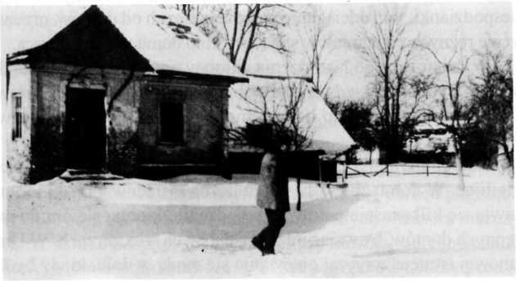
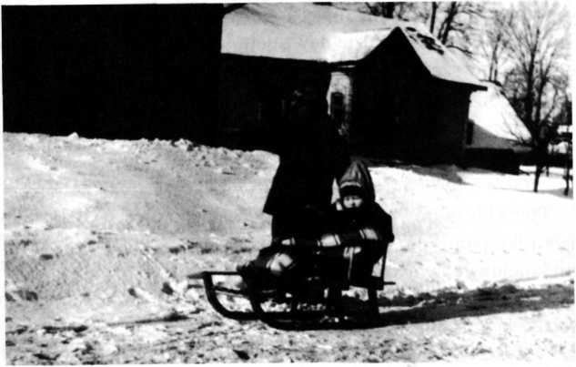
Pierwszy murowany dom z cegły w Draganowej wybudowany przez pana
Piotra Ukleję. W jednej połowie domu mieścił się sklep tzw. ,,kolonialny”
spożywczo-przemysłowy prowadzony przez p. Ukleję
30

W 1907 r. do parafii Kobylany, do której należy Draganowa, przybywa proboszcz Stanisław Chorowicz i pisze w notatkach parafialnych, że rozporządzeniem Rady Szkolnej we Lwowie zlecono wybudowanie szkół: jednoklasowej w Draganowcj i Sulistro
wej .W 1914 r. wybudowano i przykryto szkołę w Sulistrowej. Natomiast o Draganowej nie wspomina, mimo że proboszczem był do 1920 r.
Jan Węgrzyn mówi, że szkoły
nie wybudowano, ponieważ nie-
którzy mieszkańcy jeździli do Kro-
sna, aby szkoły w Draganowej nie
budować lub odłożyć na jakiś czas,
bo dzieci są potrzebne do pracy w
polu i do pasienia krów.
W 1912 roku wybudowana
została przez Wojciecha Chodaka
trzecia kapliczka, dwuwnękowa, o
dachu dwuspadowym, przykrytym
blachą. Fundatorami byli Czajkow-
scy i Jastrzębscy.
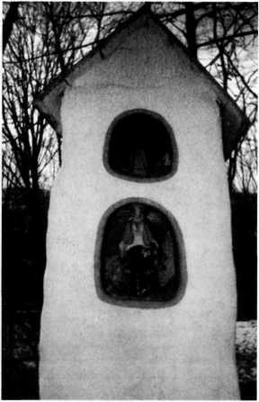
Widok kapliczki dwuwnękowej od
frontu, 1912 r.

Wieś w okresie międzywojennym
Wiadomości o Draganowej w okresie międzywojennym przedstawiam także w oparciu o relacje starszych mieszkańców wsi. Należą do nich m.in. Bronisław Chodak, Albin Frej, Maria Frej, Franciszka Koleniewicz, Stanisław Soliński, Jan Węgrzyn.
W 1924 r. wymurowano wzmocnienie przed podmywaniem przez rzekę drogi, tak zwaną “murowanicę”.
W 1931 roku pan Władysław Świątek wybudował młyn wiatrakowy; posiadał także kuźnię.
31

W 1935 r. w Draganowej założona została przez firmę “Polmin” kopalnia ropy naftowej. Praca odbywała się na trzy zmiany. Kierownikiem kopalni był Olek Czekański, majstrami: Antoni Ochmanek, Wysiatko. Wierceń dokonywano sposobem motorowo- udarowym. Do 1939 roku istniały czynne 2 otwory, później ich liczba powiększyła się do 7. Jeden szyb był po drugiej stronie rzeki, tj. w Głojscach. Dzienna eksploatacja wynosiła 150 kg. Na kopalni pracowało wielu mieszkańców Draganowej, m.in. Stanisław Frej (mój dziadek) - woził ropę do Równego, Wojciech Olszyk, Woj
ciech Szafir, Leśniak, Wygrzywalski, Żurek - majster kowalski, oraz mieszkańcy okolicznych wsi, m.in. Tadeusz Kołacz z Sulistrowej. Dzienna eksploatacja wynosiła
150 kg.
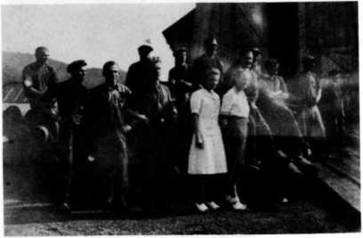
Załoga przed szybem na kopalni w Draganowej
Kiwaki pod Lasem na
kopalni w Draganowej
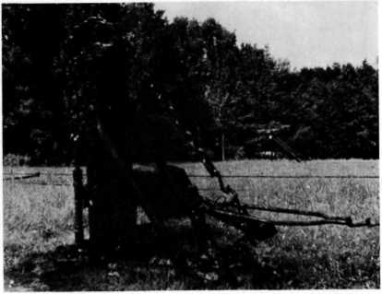
32

Szkolnictwo, kultura i czyny społeczne.
Do roku 1932 dzieci z Draganowej uczęszczały do 4-klasowej szkoły w Sulistrowej. Warunki w tej szkole były ciężkie, gdyż uczono zaledwie w jednej sali i na dwie zmiany. W roku szkolnym 1932/33 ludność wynajmuje lokal w domu państwa Uklejów i rozpoczyna się nauka. Pierwszą nauczycielką była p. Anna Ukleja, córka właściciela domu. W tym też roku przystąpiono do budowy szkoły z drzewa, z braku poważniejszych funduszy. Nauczycielem i kierownikiem w jednej osobie był Koryl Stanisław z Przybyszówki. Pod jego kierownictwem utworzył się komitet i pracował nad budową szkoły. Skład osobowy tego komitetu przedstawiał się następująco:
Kołacz Jan
Chomentowski Wawrzyniec
Chodak Jan
Zborowski Andrzej
Smolak Andrzej
Bartula Stanisław
Serwiński Antoni
- przewodniczący
- sekretarz
- skarbnik
- członek komitetu
- członek komitetu
- członek komitetu
- członek komitetu
Ci ludzie bezpośrednio kierowali pracami budowy. Budowa prowadzona była wyłącznie z funduszy jakie ludność składała, 25% z podatku gruntowego. Pod koniec budowy komitet otrzymał z Towarzystwa Popierania Budowy Szkół Powszechnych kwotę 6 tysięcy złotych wpłaconą w dwu ratach. Na owe czasy kwota powyższa była dosyć duża, gdyby na nią można było liczyć wcześniej, wykonano by budynek z cegły, a nie z drzewa. Budowę ukończono w 1933 roku i rozpoczęto naukę w tej szkole w roku szkolnym 1933/ 14. W dalszym ciągu kierownikiem tej szkoły był Koryl Stanisław. Po nim kierownikiem został Gołej Michał. Uczył do roku 1939 z Szubrą Józefem jako siłą nauczycielską.
33

Na początku okupacji hitlerowskiej, w roku szkolnym 1939/ 40 kierownikiem szkoły był p. Wawszczak Zygmunt ze Szczepańcowej. Pracował do wyzwolenia 1944 roku. Podczas działań wojennych tutejsza szkoła została zniszczona w 75%. Początkowo stanowiła szpital dla chorych i rannych ludzi. Tutaj także zamieszkało kilka rodzin, nie mających własnego dachu nad głową.
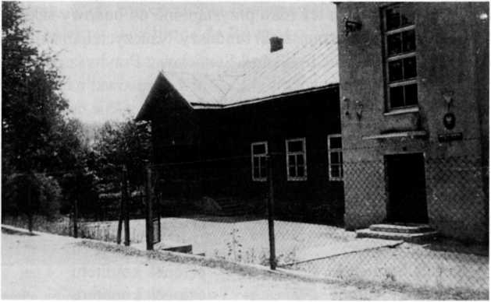
Stary budynek szkolny z 1933 roku, wybudowany w czynie społecznym.
Społeczeństwo jednak szybko rozpoczęło remont, który został ukończony w roku 1946. W tym też roku wznowiono naukę w szkole, której kierownikiem zostaje Dobrzański Piotr z Bobrki. Jego następcą był Sieniawski Marian z Targowisk, następnie Delimat Maria z Korczyny, Kucia Mieczysława z Wrocanki, Michalczyk Eugeniusz z Leśniówki i Trynkiewicz Zdzisław z Dukli. W roku 1955 władze powiatowe przyznały w Draganowej 7-klasową szkołę. W związku z tym przydzielono cztery siły nauczycielskie. Pracują tu: Michalczyk Eugeniusz, Fruga Benedykt i Krowicka Helena. Nauka odbywa się w złych warunkach lokalowych, bo szkoła
34

posiada tylko dwie izby do nauki. W czerwcu 1957 roku władze powiatowe zadecydowały o zlikwidowaniu szóstej i siódmej klasy. Chciano również zabrać dwóch nauczycieli. Dzieci natomiast miały uczęszczać do sąsiedniej wsi Głojsce do klasy szóstej i siódmej. Wówczas w Komitecie Rodzicielskim przy Szkole Podstawowej w Draganowej, w skład którego wchodzili:
Sagała Władysław Chodak Jan
Frej Aniela Zborowski Józef Olszyk Marceli Skrzęta Andrzej Wierdak Stanisław Dziugan Antoni Zborowski Marian Chodak Marcin Mielech Antoni Kołacz Jan
Poręba Edward Serwiński Antoni Jastrzębski Józef
- Przewodniczący
- Skarbnik
- Członek
- Członek
- Członek
- Członek
- Członek
- Członek
- Członek
- Członek
- Członek
- Członek
- Członek
- Członek
- Członek
Zrodziła się inicjatywa rozbudowy szkoły, aby za wszelką cenę nie posyłać dzieci do Głojsc. W tej sprawie wysłano delegację do Wydziału Oświaty w Krośnie w składzie: Sagała Władysław, Chodak Jan, Frej Aniela, Dziugan Antoni. Po dłuższej debacie nad sprawą rozbudowy, Inspektorat Oświaty przychylił się do tej sprawy i zadecydował rozbudowę szkoły w Draganowej systemem gospodarczym. Polegał on na tym, że 33% ogólnych kosztów ponosi wieś, zaś 67% państwo. Delegacja zgodziła się na tę propozycję. Zwołano walne zebranie wszystkich mieszkańców, na którym przedstawiono warunki budowy szkoły. Zebrani większością głosów zgo
35

dzili się na te warunki i zadecydowano budowę, którą komitet rozpoczął w 1957 roku. Były przewodniczący komitetu p. Sagała Władysław ze względu na swe obowiązki służbowe zdał przewodnictwo p. Olszykowi Marcelemu, po którym ze względu na jego zły stan zdrowia, funkcję przewodniczącego Komitetu Budowy Szkoły objął Chodak Bronisław. Prowadził on pracę budowy do całkowitego ukończenia. Wykończoną szkołę oddano do użytku w dniu 15 stycznia 1960 roku. W nowej szkole mieszczą się cztery izby lekcyjne, kancelaria oraz gabinet na pomoce naukowe. Budowa budynku systemem gospodarczym i brak należytego nadzoru technicznego odbiły się ujemnie na wykonawstwie budynku. Pominięto całkowicie przeprowadzenie kanalizacji, co doprowadza do niszczenia fundamentów. W czynie społecznym i przy wydatnej pomocy Komitetu Rodzicielskiego osiatkowano plac szkolny, który dotychczas posiadał drewniane ogrodzenie. Odrestaurowano część budynku starego, w którym mieści się mieszkanie dla kierownika szkoły, jedna sala lekcyjna i sala gimnastyczna. Budynek ten, wspomniany na wstępie, wybudowany był w 1933 roku, a obecnie zakwalifikowany do rozbiórki. W tym czasie kierownikiem szkoły jest Madejczyk Mieczysław. Ponadto pracują tu: jego żona Maria, Samborska Olga z Korczyny, Fruga Benedykt z Łęk Dukielskich, Nawrocki Zenon z Łęk Dukielskich, a następnie Uliasz Maria z Wrocanki, Moskal Krystyna z Teodorówki, Wojnar Anna z Lubatowej. W 1962 roku p. Madejczyk Mieczysław z żoną odchodzą do Potoka, a obowiązki kierownika szkoły obejmuje Stanisław Sząbara. Oprócz niego uczą tu: jego żona Teofila, Szarek Tadeusz z żoną Stanisławą, którzy przybyli z powiatu brzozowskiego, Adolf Jóźwiak z Krosna i wspomniana Uliasz Maria.
W roku 1963 kierownictwo szkoły obejmuje Szarek Tadeusz. Na miejsce wspomnianego kierownika Sząbary i jego żony Teofili, którzy odeszli do Czarnorzek, przyszli Amelia Leśniak z Łęk Dukielskich i Wacław Stochla z Rymanowa. W związku z reformą szkolną szkoła tutejsza została zatwierdzona jako przyszła 8-klasowa.
36

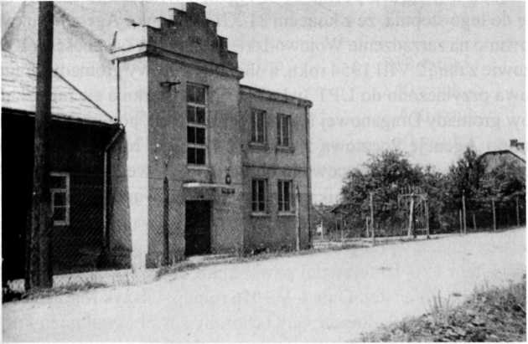
Nowy budynek szkolny wybudowany w 1960 roku w Draganowej
Mówiąc o szkolnictwie, wymieniłem szereg czynów społecznych. Czynem bez precedensu w historii Draganowej była organizacja poczty i elektryfikacja wsi. Organizacja poczty w Draganowej przypada na maj 1952 roku. Lokal wynajęto u p. Wierdak Ludwiki, został on wcześniej przez miejscową ludność wyremontowany i przystosowany do pracy jako Agencja Pocztowa.
W nowo oddanym do użytku urzędzie pracę obejmuje kierownik Sysak Stanisław z Teodorówki. W Agencji zatrudniony został równocześnie p. Baran Marian z Cergowej w charakterze listonosza wiejskiego. Do miejscowego obszaru pocztowego została włączona gromada Draganowa, zaś do zamiejscowego obszaru pocztowego gromada Głojsce. Na urząd macierzysty wyznaczono Urząd Pocztowy Dukla. Poczta przewożona jest zaprzęgiem konnym z Urzędu Pocztowego z Dukli. W Agencji zainstalowano centralę telefoniczną 5-numerową, która została połączona z UPT Duklą. Dnia 1 X 1954 roku uruchomiono Urząd Pocztowy Iwla, do którego na życzenie mieszkańców przyłączono gromadę Głojsce. W
37

związku z tym ruch pocztowy w Agencji Draganowa zmniejszył się do tego stopnia, że z końcem 31 XII 1954 roku Agencję zlikwidowano na zarządzenie Wojewódzkiego Zarządu Łączności w Rzeszowie z dnia 2 VIII 1954 roku, a obszar pocztowy gromady Draganowa przyłączono do UPT Iwla. Na skutek starania się mieszkańców gromady Draganowej u władz centralnych, ponownie uruchomiono Agencję Pocztową z dniem 1 III 1955 roku jako agencję nowego typu. Do miejscowego obszaru pocztowego włączono tylko Draganową. Kierownikiem Agencji mianowano p. Olszyk Marię, która pełniła równocześnie służbę okienkową i służbę doręczycielską. Godziny pracy w służbie zewnętrznej ustalono od godziny 8 - 11 -tej i 15 - 16-tej w dni powszednie, zaś w niedzielę i święta od godziny 9 - 11 -tej. Dnia 6 V 1956 roku p. Olszyk Maria zachorowała, a na skutek długotrwałej choroby została zwolniona z pracy. Na jej miejsce została delegowana p. Głód Zofia z Jasionki jako doręczyciel wiejski, a później mianowana kierownikiem Agencji. Po zwolnieniu Głód Zofii kierownikiem Agencji Pocztowej w Draganowej został Bożętka Józef, doręczyciel z UPT Dukla, który pracował do lutego 1960 roku.
Po zwolnieniu z pracy Bożętki Józefa Agencja była nieczynna przez okres około trzech miesięcy. W tym też czasie była właścicielka domu, w którym mieściła się Agencja, wypowiedziała wynajem lokalu. Mieszkańcy wsi, doceniając ważność i wygody usług jakie daje poczta, postanowili raz jeszcze na własny koszt wykończyć odpowiedni lokal w budynku p. Węgrzyna Jana. Po uznaniu przez komisję, zakwalifikowano go jako odpowiedni do umieszczenia Agencji. W tej też agencji kierownikiem został mianowany p. Węgrzyn Jan.
A oto tabela usług Agencji Pocztowej dla ludności za rok 1965:
38

LP. | Rodzaj usług | Ilość
1. | Przekazy pieniężne | 800 sztuk
2. | Paczki | 840 sztuk
3. | Rozmowy telefoniczne | 1.440 sztuk
4. | Telegramy | 150 sztuk
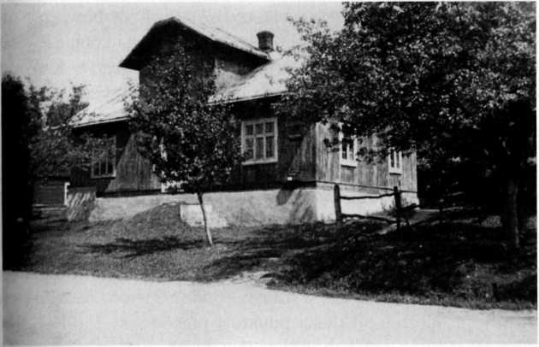
Agencja Pocztowa w Draganowej
Prócz wymienionych usług, istnieją takie jak: wydawanie książeczek oszczędnościowych, dokonywanie wpłat PKO, rejestracja radioodbiorników i telewizorów.
Innym czynem społecznym tutejszej ludności była elektryfikacja wsi. Na walnym zebraniu wiejskim w 1953 roku został powołany Komitet Elektryfikacyjny, w skład którego wchodzili:
Sajdak Stanisław - przewodniczący Kołacz Jan - sekretarz
39

Dziugan Paweł
Chodak Bronisław
Węgrzyn Jan
Węgrzyn Henryk
Sagała Władysław
- skarbnik
- członek
- członek
- członek
- członek
- członek
- członek
- członek
Mielech Antoni
Frej Władysław
Klecha Stanisław
Zebrani podjęli uchwałę o elektryfikacji wsi i zobowiązali się świadczyć usługi pieniężne, robociznę niefachową i konną. Z dużą pomocą przyszła tu Dyrekcja Kopalnictwa Naftowego w Krośnie, która na prośbę tutejszego komitetu zezwoliła na przyłączenie się i korzystanie z linii wysokiego napięcia będącej jej własnością. Mieszkańcy wsi na wiadomość o możliwości korzystania z prądu elektrycznego bardzo chętnie podjęli się wszelkich obowiązków ciążących na nich. Prace elektryfikacyjne, prowadzone wyłącznie na koszt mieszkańców, zostały zakończone i odebrane przez Państwową Komisję w dniu 22 XII 1954 roku. Elektryfikacją zostało objętych 110 domów, na ogólną sumę 180. Koszty budowy linii niskiego napięcia łącznie z robocizną wyniosły 75.900 złotych. Za instalację domową niezależnie od ilości punktów płacono od 1500 - 2000 złotych. Pozostała część mieszkańców, która w pierwszej chwili nie poparła i nie przyłączyła się do tak doniosłego czynu, chcąc zelektryfikować swoje domy musiała uiścić te same należności, które obowiązywały początkujących. Cały koszt elektryfikacji wyniósł 124.200 złotych. Przy odbieraniu linii elektrycznej Komisja zaleciła warunkowe korzystanie z linii niskiego napięcia, ze względu na wadliwe wykonanie.
Z chwilą zabłyśnięcia pierwszej żarówki radość w tutejszej miejscowości nie znała granic. Ludność masowo dokonywała zakupu radioodbiorników, kuchenek elektrycznych i żelazek. Tak, że po upływie jednego miesiąca Urząd Pocztowy zarejestrował ich około 50.
40

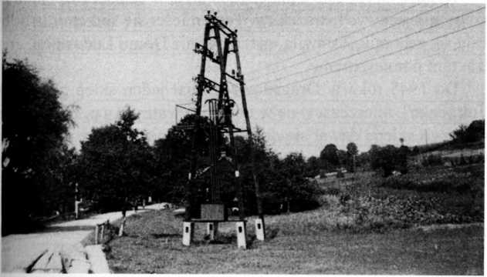
Ukończenie elektryfikacji Draganowej i włączenie stacji transformatorowej do sieci
Doniosłe znaczenie dla tutejszej ludności miało otwarcie Remizy Strażackiej, sklepu spółdzielczego oraz wybudowanie trzech mostów.
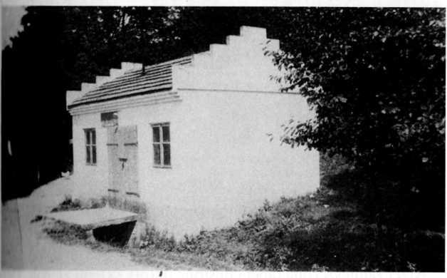
Remiza strażacka w Draganowej
41

Remiza ta, chociaż o małej kubaturze, w całości zaspokaja potrzeby miejscowych strażaków. Tutaj mieści się sprzęt oraz odbywają się zebrania. Z chwilą wybudowania Domu Ludowego, znajdzie tam pomieszczenie.
Do 1945 roku w Draganowej istniał jeden sklep pod nazwą “Jutrzenka”, mieszczący się w domu prywatnym u p. Ukleji. Brak własnego sklepu dawał się dotkliwie we znaki. Toteż na zebraniu wiejskim postanowiono wybudować nowy sklep spółdzielczy. Ze względu na brak odpowiedniej działki pod budowę postanowiono zakupić ją w czynie społecznym. Kosztowała ona 14 tysięcy złotych. W czasie realizacji budowy dużą pomoc okazała GS Chorkówka.
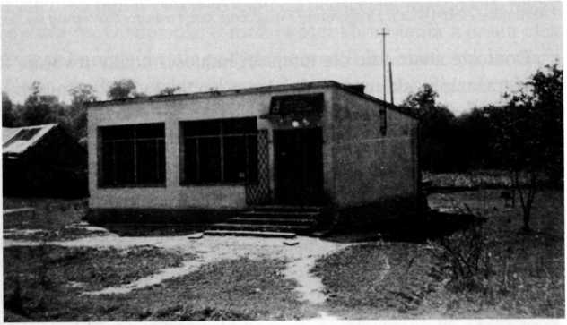
Sklep wzniesiony czynem społecznym
W niedługim czasie, bo po upływie jednego roku sklep został oddany do użytku. Zaspokaja on w całości potrzeby ludności. Znaleźć tu można artykuły kilku branż: spożywczej, elektrotechnicznej, żelaznej. Ponadto dokonuje się tutaj skupu płodów rolnych.
Niżej zamieszczona tabela ilustruje obroty sklepu za rok 1964 i 1965.
42

PLANY | 1964 | 1965
Plan roczny | 900.000 zł. | 950.000 zł.
Wykonanie planu | 978.000 zł. | 1 mil.27 tysięcy zł.
LP. Nazwa towaru | 1964 rok | 1965 rok
 | utarg | utarg
1. Cukier | 132.000 zł. | 138.000 zł.
2. Maka, kasze, ryż | 88.000 zł. | 89.600 zł.
3. Pieczywo | 116.000 zł. | 115.300 zł.
4. Papierosy | 74.200 zł. | 70.800 zł.
5. Tłuszcze zwierzece | 84.400 zł. | 90.400 zł.
6. Wino | 100.700 zł. | 97.600 zł.
Tutejsi mieszkańcy dotkliwie odczuwali brak we wsi mostów. Płynąca przez wieś rzeka stwarzała potrzebę budowy przynajmniej dwu mostów. Mosty te zostały po wyzwoleniu w czynie społecznym wybudowane, a jeden, zniszczony przez działania wojenne, odbudowany. Zachodzi jeszcze konieczność oddania do użytku czwartego mostu, który połączy drugą stronę wsi z szosą główną.
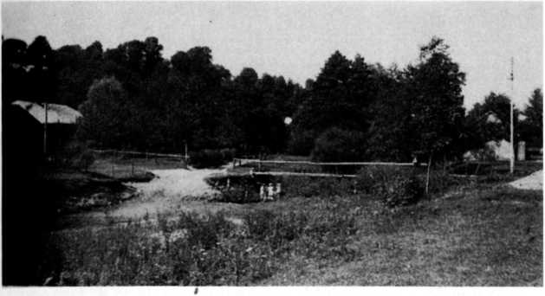
Widok na kładkę, obecnie jest to już czwarty most wybudowany na rzece
Iwli w Draganowej
43

Ogólna wartość wybudowanych mostów wynosi 500 tysięcy złotych, w tym wkładu społeczeństwa jest około 300 tysięcy złotych.
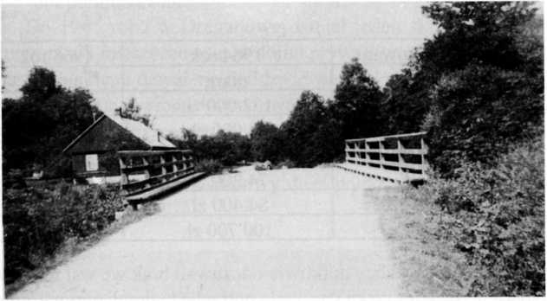
Pierwszy most wybudowany u 1929 roku
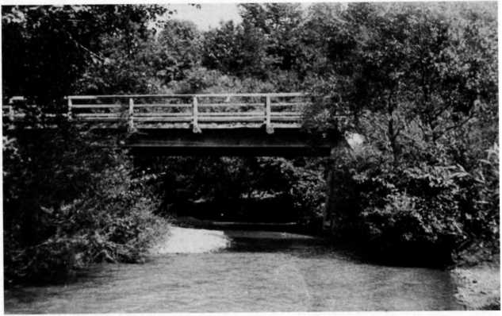
Most remontowany po działaniach wojennych
44

Opisując czyny społeczne, zwróciłem uwagę na najważniejsze, które były palącym problemem tutejszej ludności.

Struktura gospodarcza Draganowej w okresie
międzywojennym
Zatrudnienie
Struktura polityczna i gospodarcza powiatu krośnieńskiego po pierwszej wojnie światowej ulega szybkim i widocznym zmianom. Krosno wyrasta na poważny ośrodek przemysłowy, jeden z największych na Podkarpaciu. Przemysł naftowy skupił się głównie w miejscowościach: Bobrka, Węglówka, Potok, Turaszówka, Krościenko Niżne, Kobylany, Draganowa, Wietrzno, Równe, Rogi, Iwonicz i Ropianka. Rozwinął się także przemysł rafineryjny, jeden z najstarszych obok kopalnictwa naftowego przemysłów w powiecie krośnieńskim. Rozwijający się przemysł nie mógł zatrudnić wszystkich poszukujących pracy. W związku z tym na wsi postępuje szybko rozdrobnienie i przeludnienie. Wielu ludzi poszukuje pracy poza granicami powiatu lub wyjeżdża nawet za granicę. Sytuacja taka przedstawiała się też w Draganowej.
Pracę w pobliskim Krośnie otrzymało dziesięć osób, w Borysławiu w kopalnictwie naftowym siedem osób, w Barwinku na tarlaku sześć osób. W tym samym czasie wyemigrowało do Francji w poszukiwaniu pracy trzydzieści osób, z tego powróciło dwadzieścia cztery, a pozostali przebywają tam do dzisiejszego dnia. Stwierdzić należy, że istniejące gospodarstwa chłopskie, w dodatku prymitywnie prowadzone, nie mogły wyżywić całej rodziny. Część z nich poszukiwała pracy w pobliskich dworach takich jak: Dukla, Kombornia, Kobylany, Sulistrowa, Makowiska i Nienaszów. Za całodzienną pracę od rana do nocy przy sadzeniu, okopywaniu lub
45

wykopkach dwór płacił 80 groszy. Kosiarz za ciężką pracę otrzymywał dwa złote. Wyżywienie w przeciętnym domu małorolnym, a nawet średniorolnym, było bardzo skromne. Wobec powyższego ludność mało spożywała artykułów, które trzeba było kupować. Oszczędzała na soli, zapałkach, nafcie i mydle.
W odpowiednim stosunku do wyżywienia pozostawało mieszkanie. Umeblowanie było bardzo skromne. W wielu domach brakowało szafy, stołu, a nawet krzesła. Najczęściej spotykano prostą drewnianą szafę, ławkę pod ścianą i stołki. Na jednym łóżku sypiało zwykle kilkoro dzieci.
Jeszcze gorzej wyglądała sytuacja z obuwiem. Kobiety, a nawet i mężczyźni chodzili boso. Dzieci, które w tym czasie uczęszczały do szkoły w sąsiedniej Sulistrowej, często przerywały naukę z powodu braku obuwia i ciepłej odzieży. Frekwencja w szkole była bardzo niska. Dzieci często przerywały naukę i szły na służbę do innych, bogatszych wsi. Rolnictwo stało na niskim poziomie, gdyż nie stosowano nawozów sztucznych z powodu braku pieniędzy.
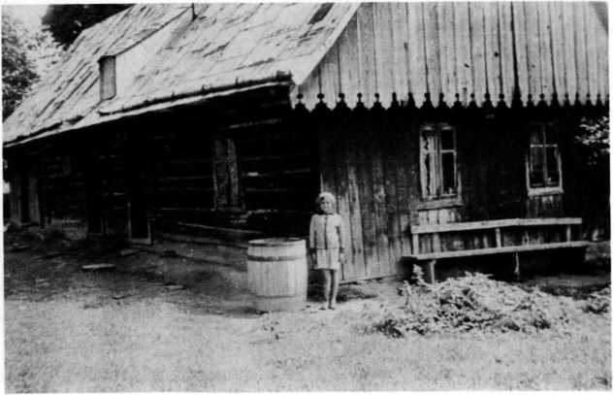
Obora i dom pod jednym dachem
46

Nawozy te wykupywali jedynie właściciele dworu, bogacze wiejscy, a w ograniczonej ilości chłop małorolny i średniorolny. Państwo nie świadczyło żadnej pomocy dla rolnictwa w postaci ziarna kwalifikowanego, maszyn czy kredytów. Chłopi tutejszej wsi nie stosowali w ogóle podorywek.
Nie istniało tutaj też życie kulturalne. Książka czy gazeta były rzadkością w domu. Nadmienić należy, że w Draganowej do chwili wybuchu II wojny światowej nie było świetlicy i biblioteki. Na około 150 gospodarstw we wsi zaledwie w 40 domach hodowano w ciągu loku po jednej świni do wagi 90 lub 130 kg. W pozostałych hodowano zaledwie do 60 kg i sprzedawano z powodu braku paszy. W tym czasie we wsi było około 60 koni.
Nie lepiej w tym czasie przedstawiało się budownictwo. Prawie wszystkie domy pokryte były strzechą, a wiele z nich nie posiadało kominów. W roku 1938 zaledwie 15 domów było pokrytych blachą i dachówką. Działo się to dlatego, gdyż chłop artykuły rolne sprzedawał tanio, a wyrobów przemysłowych takich jak blacha czy dachówka nie był w stanie kupić. Za jajko płacono 2-3 grosze, za litr mleka 12-15 groszy. Za litr masła 1.60 złotego. Za dobrą krowę 100-120 złotych, natomiast pudełko zapałek kosztowało 5 groszy, a później nawet 8 groszy. Za jeden kilogram cukru trzeba było zapłacić jeden złoty, czyli około 40 jajek lub nawet ponad sześć i pół litra mleka.
Beznadziejne położenie większości ludności wsi, brak jakichkolwiek perspektyw na przyszłość, doprowadzało do częstych wystąpień, takich jak: marsze bezrobotnych, strajki nisko wynagradzanych robotników oraz wystąpień solidarnościowych chłopów żyjących w biedzie i zacofaniu. Wrzenie doszło do zenitu w ostatnich latach przed wybuchem wojny. W walce o chleb, która przemieniła się w walkę polityczną, zapisali mieszkańcy Draganowej niejedną piękną kartę. W dniu 27 sierpnia 1937 roku wzięli udział w demonstracyjnym marszu na Duklę. W rynku odbył się wiec.
47

Mówcy przedstawiali upośledzenie chłopów pod względem politycznym oraz bezrobocie i wyzysk na wsi. Wzywali demonstrantów do spokoju i powagi. Gdy po wiecu manifestanci wyszli na ulicę 3 Maja, zastąpiła im drogę policja. Wielu chłopów zostało zabitych i aresztowanych. Aresztowano z Draganowej: Kołacza Jana, Chodaka Bronisława, Węgrzyna Jana.
Jak ciężka była sytuacja w tym czasie świadczyć może również fakt, że na około 100 tysięcy mieszkańców w granicach powiatu, w szpitalu powiatowym było tylko 146 łóżek, a chorych obsługiwało 10 lekarzy.

Okupacja hitlerowska i działania wojenne
w 1944 roku
Ponure dni okupacji hitlerowskiej zaczęły się dla tutejszej ludności zupełnie niespodziewanie. Pierwszego września 1939 roku przeleciały nad wioską samoloty niemieckie z czarnymi krzyżami na skrzydłach, które zbombardowały lotnisko w Krośnie i Moderówce. Ludność z wielkim niepokojem słuchała komunikatów radiowych o napadzie Niemców na Polskę, w domach, gdzie były radia gromadzili się ludzie, by podzielić się najnowszymi wiadomościami i wspólnie przeżywać ciężkie dni wojny. 8 września 1939 roku Niemcy hitlerowskie zajęły Krosno i szybko opanowały cały teren powiatu krośnieńskiego.
Niemcy od pierwszych dni swego panowania stosowali politykę mającą na celu zastraszenie i gnębienie ludności polskiej. Specjalne zarządzenia zabraniały udzielania wyprawek dziecięcych dla Polaków, dożywiania polskich dzieci. Pismo z dnia 6 października 1941 roku ustaliło miesięczną rację chleba - 1/4 kilograma na osobę. Organizowano łapanki, aresztowano i rozstrzeliwano. Innym rodzajem gnębienia ludności był przymusowy wyjazd na roboty do
48

Niemiec. Wywołało to wśród wyznaczonych osób i ich rodzin zrozumiałe zdenerwowanie. Młodzież, chcąc uniknąć wywiezienia, nocowała na strychach innych domów, broniła się składaniem fikcyjnych zaświadczeń z pracy.
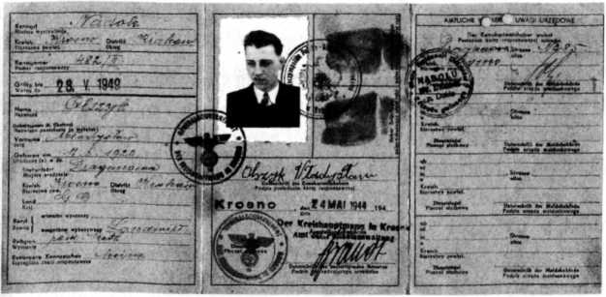
Kennkarte - karla rozpoznawcza
Władysława Olszyka z Draganowej
49
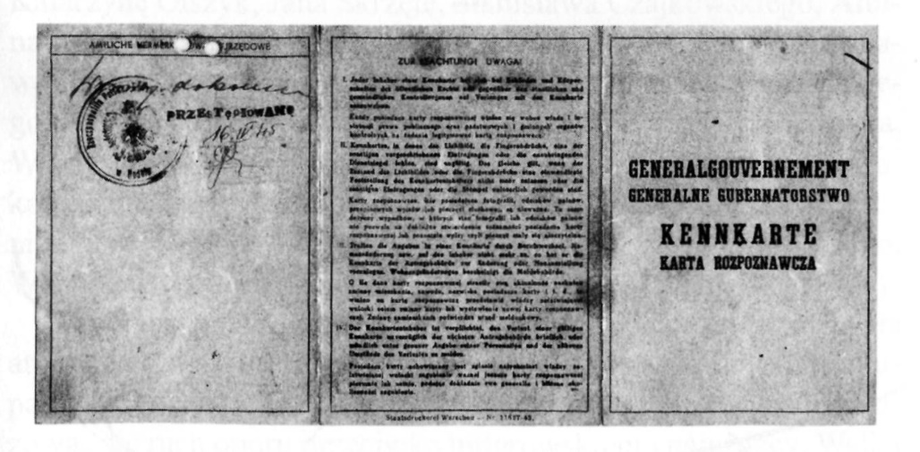
Niemcy od momentu wkroczenia do Draganowej eksploatowali istniejącą tu kopalnie ropy naftowej.
Draganowa, jak i inne wsie, znalazła się w bardzo trudnej sytuacji gospodarczej. Kontyngenty zboża, mleka i mięsa wzrastały z roku na rok. Brak było możliwości zarobkowej. Trudności gospodarcze pogłębiało jeszcze i to, że okupanci zabronili mielenia zboża w żarnach. Ludzie zmuszeni zostali do oddania żarn sołtysowi. Jednak w ukrytych żarnach mielono zboże nocami. Plagą ludności były różnego rodzaju szarwarki. Od robót szarwarkowych ludzie nie mieli wytchnienia ani zimą, ani latem. Najgorzej było w zimie ze względu na brak dobrego obuwia i odzienia. Wielki kłopot w czasie okupacji sprawiało ludności zaopatrywanie się w najbardziej niezbędne artykuły: tłuszcz, nafta, sól, mydło, opał, obuwie, ubranie itd. Braki towarów na rynku sprzyjały szerzeniu się nielegalnej produkcji skór, mięsa oraz nielegalnego handlu tymi artykułami.
50
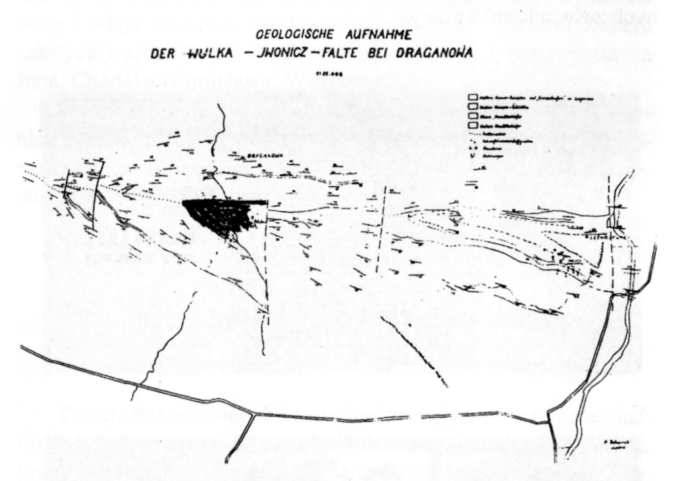
r
Dotkliwym ciosem dla gospodarzy było zabieranie bydła wskutek czego brak było nie tylko nawozów sztucznych, ale i naturalnych. Ziemia dawała bardzo nikłe plony.
Wielu mieszkańców Draganowej wywieziono na przymusowe roboty do III Rzeszy, m.in. Alfreda Kołacza, Janinę Czajkowską, Katarzynę Olszyk, Jana Skrzętę, Stanisława Czajkowskiego, Albina Freja, Władysława Freja, Władysława Taborskiego, Władysława Pilaka, Jana Kołacza, Józefa Wierdaka, Mariana Zborowskiego, Jana Zborowskiego, Stanisława Skrzętę, Bronisława Olszyka, Władysława Skrzętę, Antoniego Jastrzębskiego, Michała Wierdaka, Władysława Wierdaka, Rozalię Czajkowską, Stanisława Munię, Marię Munię, Marcelego Munię, Tadeusza Czajkowskiego, Władysława Jastrzębskiego (relacja Marii Frej i Jana Węgrzyna).
Ludność gorzej od ciężkiej sytuacji gospodarczej przeżywała atmosferę grozy i terroru, jaką w całym kraju i okolicy siali okupanci hitlerowscy. Już od pierwszych dni okupacji zaczyna organizować się ruch oporu przeciwko hitlerowskiemu najeźdźcy. Walka z okrucieństwem wroga z konieczności musiała przejść do podziemia. Już w pierwszych miesiącach komuniści skupiali się wokół grupy tzw. “Komuniści Podkarpacia”. Na terenie Dukielszczyzny Józef Siciński znany pod pseudonimem “Kuba” zorganizował oddział Armii Ludowej. W 1943 roku założono w Draganowej komórkę Armii Krajowej, która liczyła 15 członków. Komendantem był Karol Czajkowski (pseudonim “Kościuszko”). W Draganowej działa też trójka gminna organizacji Stronnictwa Ludowego “Roch”. Komendantem był Michał Wierdak.
Wielu mieszkańców wsi brało udział w partyzantce, np. Bronisław Jastrzębski, Władysław Jastrzębski (bracia), Władysław Baran. Według relacji Agnieszki Jastrzębskiej, żony Wł., Bracia Jastrzębscy zostali aresztowani i osadzeni w więzieniu w Jaśle, a następnie wywiezieni do obozu koncentracyjnego w Oświęcimiu. Stamtąd Niemcy wywieźli Władysława do Dachau, gdzie zginął z rąk hitlerowskich, Bronisław powrócił po zakończeniu wojny do rodzinnej wsi.
51

W jej mieszkaniu, zamienionym na sztab wojskowy, odbywały się zebrania. Znajdowały się również ważne dokumenty.
W oddziałach partyzanckich znajdowały się również kobiety, mieszkanki Draganowej np. Ludwika Adamusik pełniła funkcje dowódcze w oddziałach Batalionów Chłopskich. O oddziałach w ruchu oporu opowiada osobiście pani Ludwika, pseudonim “Góra”.
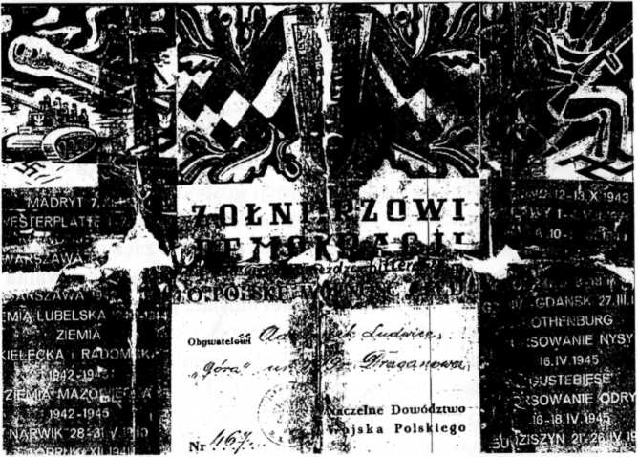
W latach 1940 - 1942 była łączniczką, sanitariuszką. Przewożona była broń, granaty, amunicja, broń maszynową dostarczano do miejscowości: Lubatowa, Jasionka. Wyjeżdżano do Krakowa na ul. Rakowiecką 1/4, do Mariana Paczosy, Leszka Aksmana. Otrzymywano bibułę i wiadomości z nadsłuchu radiowego.
Działalność konspiracyjna w powiecie krośnieńskim nabrała dużego nasilenia. Liczba uczestników ruchu ludowego w czasie okupacji dochodziła do 1000 osób.
Z partyzantami Niemcy rozprawiają się w straszny sposób. Przykładem tego było rozstrzelanie za zabicie jednego Niemca 18 osób koło Żmigrodu w 1943 roku.
52

W roku 1944 operacje wojskowe zostały skierowane ku przełęczom karpackim. Krwawe boje o Przełęcz Dukielską rozpoczęły się 8 września 1944 roku. Boje na Dukielszczyźnie były szczególnie ciężkie i krwawe. Słynna “Dolina Śmierci” stała się krwawą pamiątką zażartych bojów prowadzonych przez 38 Armię Radziecką wraz z I Korpusem Czechosłowackim przeciwko pozycjom stacjonującym w okolicznych górach. Nieustanne walki w ciężkich warunkach atmosferycznych, na podmokłym terenie trwały 3 miesiące. Na obszarze 5 tysięcy km² walczyło po obu stronach pół miliona ludzi, ponad 3 tysiące dział, 500 czołgów. W walkach tych brały również udział oddziały partyzanckie z Draganowej. Zginęło 16 osób, w tym 3 osoby w Oświęcimiu. Zaminowana, pokryta okopami i bunkrami Przełęcz Dukielska pochłonęła 84 tysiące zabitych, rannych i zaginionych, w tym 8.5 tysiąca przypadło na straty I Korpusu Czechosłowackiego. Na Cmentarzu w Dukli spoczęło 9.700 żołnierzy radzieckich, czechosłowackich i polskich. Piękny pomnik ponad mogiłami świadczy o wspólnej przelanej tu krwi w walkach o oswobodzenie Dukielszczyzny. Okupant stawiał rozpaczliwy opór, ale choć dobrze uzbrojony i umocniony na pozycjach górskich został pokonany.
Trwający przez kilka miesięcy front był dla tutejszej ludności okresem ciężkich przeżyć. Pierwsze tygodnie ludzie spędzali w schronach, lasach i piwnicach. Część rodzin opuściła wieś, udając się na tereny oddalone od linii frontu. W tym czasie 7 osób opuściło wieś na stałe, udając się do Ameryki, Australii (1 osoba), Niemiec Zachodnich (2 osoby), Anglii (1 osoba), Czechosłowacji (1 osoba), Francji (1 osoba). Przez kilka miesięcy trwania frontu wieś została w 80% spalona. Zostało zaledwie 55 domów. Wycofujący się Niemcy zburzyli w Draganowej wybudowany w 1940 roku most drewniany.
Wieś została wyzwolona 10 września 1944 roku. Po ustąpieniu okupanta Draganowa, jak i okoliczne wsie, przedstawiała się jako jedno ogromne pobojowisko. A oto jak zastali mieszkańcy Draga-
53

nowej swoją wieś: “Pola, ścieżki, obejścia gospodarskie w Poraju, Sulistrowej, Draganowej, Głojscach, Iwli, Teodorówce, Hyrowej, Polanach były zaminowane. Na drogach Dukla - Żmigród oraz lwia - Polany - Ciechania, a także na okolicznych polach stały porozbijane czołgi i armaty”. Od wybuchu min i pocisków wielu mieszkańców tej wsi zginęło i odniosło skaleczenia. Pola były zryte pociskami i bombami lub poprzecinane okopami. Na polach i drogach stały porozbijane czołgi i armaty. Ludność w pierwszych dniach nie miała co włożyć do ust. Dziesiątki rodzin nie miało dachu nad głową. Na ogólną sumę 180 domów pozostało 55.
Po wojnie we wsi znajdowało się wiele pojedynczych grobów żołnierskich, np. w ogrodzie Władysława Jastrzębskiego znajduje się grób nieznanego żołnierza (brak dokumentów), mundur wskazywał, że był to starszy stopniem żołnierz Armii Czerwonej, zginął 10. 1944 r. Grobem opiekuje się młodzież szkoły w Draganowej.
We wrześniu zginęło trzech 19-20 letnich żołnierzy Armii Czerwonej pochowanych przez swoich towarzyszy w ogrodzie pani Stefanii Bieniak. Do dziś pani Bieniak opiekuje się grobem.
W dołach jest kilka grobów żołnierzy i do dziś tam spoczywają. Groby te odróżnić można po tym, że rośnie na nich bujna trawa, (relacja Jana Węgrzyna).
Na ogrodzie Wawrzyńca Chodaka (niżej przystanku PKS) znajdowało się około 50 grobów żołnierzy Armii Radzieckiej, których przywożono z linii frontu w płd. części wsi (Bieszczodka). Po wojnie ekshumowano zwłoki na cmentarz wojskowy w Dukli, (relacja Marii Frej).
54

'

Wieś po wojnie w zapisie kronikarskim
Po zakończeniu wojny mieszkańcy Draganowej odbudowują swoje domy oraz uruchamiają warsztaty rzemieślnicze: Władysław Świątek - kuźnią i młyn wiatrakowy, Szczepan Jastrzębski - drugi młyn wiatrakowy, Józef Jastrzębski, Tomasz Rymar, Władysław Pieknik, Henryk Węgrzyn, Jan Wierdak - warsztaty stolarskie, Piotr Jastrzębski, Alfred Skrzęta, Michał Wierdak - warsztaty szewskie, Władysław Węgrzyn - zakład szklarski.
Uruchomiona zostaje Kopalnia Ropy Naftowej w Draganowej założona przez firmę “Polmin” w 1936 roku. Na kopalni podejmują pracę mieszkańcy Draganowej i okolicznych wsi, są wśród nich: Olek Czekański - kierownik kopalni, Jan Jastrzębski, Antoni Ochmanek - majstrowie, Stanisław Klecha - wiertacz, Stanisław Chomentowski, Stanisław Frej, Michał Smolak, Władysław Frej, Władysław Olszyk, Józef Poręba, Antoni Węgrzyn, Władysław Węgrzyn, Władysław Wierdak, Szczepan Chodak, Wojciech Olszyk, Jan Węgrzyn, Albin Frej, Stanisław Węgrzyn, Bronisław Chodak, Jan Klecha, Franciszek Szymański, Jan Jastrzębski, Stanisław Jastrzębski, Paweł Munia.
Z Makowisk-Wanucha-kowal, Tadeusz Wójcik, Andrzej Szajna
z Głojsc - Jan Mucha, Kazimierz Mucha
z Odrzykonia - Urbanek
z Gór Iwielskich - Władysław Wierdak
z Łęk Dukielskich - Władysław Smolak, Franciszek Smolak
z Myszkowskiego - Wilk
z Łęk Dukielskich - Antoni Kołacz-zastępca kierownika
z Teodorówki - Michał Czaja, Kazimierz Braja
z Wrocanki - Michał Kucza
z Chorkówki - Waliszko M.
z Nienaszowa - Pęcaki
z Wietrzna - Chrobaczyński.
55

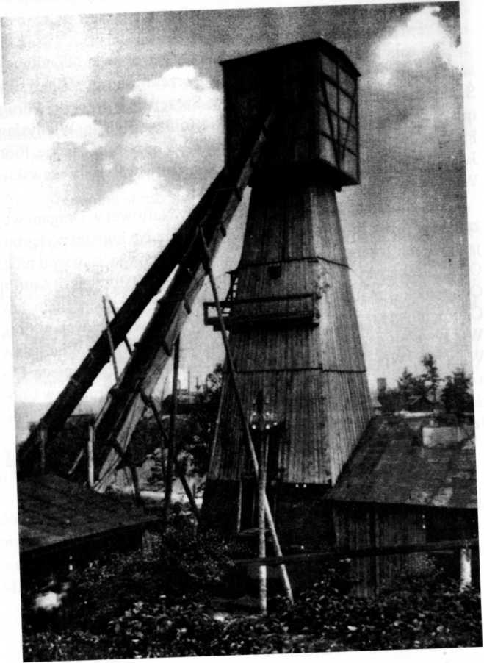
Szyb typu „Bitkowski”, jakie pracowały na kopalni w Draganowej
56

Praca odbywała się na trzy zmiany, istniało 7 szybów, wiercono udarowo typ. “Bitkowski” i typ „S. M.” odwierty były do 1500 metrów. Był kierat, najpierw napędzany ręcznie, w późniejszym okresie przez silnik elektryczny, istniała również kolejka linowa. W 1950 roku doprowadzono prąd elektryczny do kopalni, później do wsi Draganowa. W kuźni na kopalni wykorzystywany był gaz ziemny wydobywany razem z ropą.
W 1958 roku zakończono prace na kopalni ze względu na awarię w otworze (zagwożdżenie), z którego pompowano ropę. Sprzęt przewieziono do Równego.
W 1947 roku w Draganowej założono Polską Partię Socjalistyczną. Po zjednoczeniu PPS i PPR powstała Polska Zjednoczona Partia Robotnicza. Sekretarzami byli m.in. Stanisław Klecha, Władysław Kordyś, Jan Jastrzębski.
Założona partia i organizacje tworzą podstawy do działalności społecznej. Warto zaznaczyć, że mieszkańcy wsi muszą kupować parcele, aby później w czynie społecznym wybudować: remizę strażacką, szkołę, sklep spożywczy, dwa domy ludowe (najpierw drewniany, później murowany), garaże kółka rolniczego (najpierw drewniane, później murowane), 4 kilometry drogi asfaltowej, przystanki PKS, most betonowy, kościół, drugą połowę szkoły.
W 1949 roku działa Zjednoczone Stronnictwo Ludowe.
1.05.1952 roku została uruchomiona w Draganowej Agencja Pocztowo-Telekomunikacyjna zarządzeniem Dyrekcji Okręgowej Poczty i Telekomunikacji w Rzeszowie, w 60 rocznicę urodzin Bolesława Bieruta, dzięki staraniom Stanisława Solińskiego. Kierownikiem Agencji został mianowany p. St. Sysak, pracownik poczty z Urzędu Pocztowego w Dukli. W Agencji zatrudniony był równocześnie p. Baran w charakterze listonosza wiejskiego. Do miejscowego obszaru pocztowego została włączona gromada Draganowa,
57
.

zaś do zamiejscowego obszaru pocztowego przyłączone były Głojsce. Z poczty w Draganowej korzystali również niektórzy mieszkańcy Sulistrowej i Kobylan.
W 1952 roku założono Ochotniczą Straż Pożarną, która liczyła 15 członków. Strażacy posiadali ręczną sikawkę oraz wóz na drewnianych kołach. Pierwszym komendantem był Stanisław Soliński.
W 1954 roku została zelektryfikowana cała wieś Draganowa, założono oświetlenie uliczne w ważniejszych miejscach wsi. Przewodniczącym Komitetu Elektryfikacyjnego był Stanisław Sajdak.
2.02.1957 roku zmarł najstarszy mieszkaniec Draganowej Jan Chomentowski, który przeżył w tej wsi 103 lata; spoczywa na cmentarzu w Kobylanach.
W 1957 roku wybudowano jedną z pierwszych w powiecie krośnieńskim murowaną remizę strażacką.
W 1958 roku został wymieniony w OSP Draganowa sprzęt z ręcznego na mechaniczny (motopompa). Strażacy otrzymali
nowe ubrania bojowe.
W 1959 roku wybudowano
we wsi betonowy most na rzece
Iwli.
12.04.1960 roku obowiązki
kierownika Agencji Pocztowo Telekomunikacyjnej w Draganowej powierzono mieszkańcowi tej wsi - Janowi Węgrzynowi.
Później został mianowany przez Dyrekcję Okręgu Poczty i Telekomunikacji w Krakowie, co oznaczało, że odwołany mógł być
z zajmowanego stanowiska tylko
przez Kraków. Naczelnik poczty w Draganowej
Jan Węgrzyn
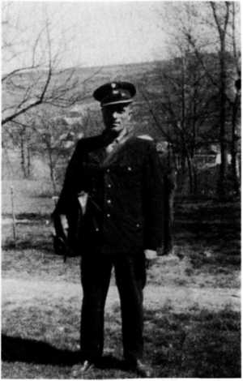
58

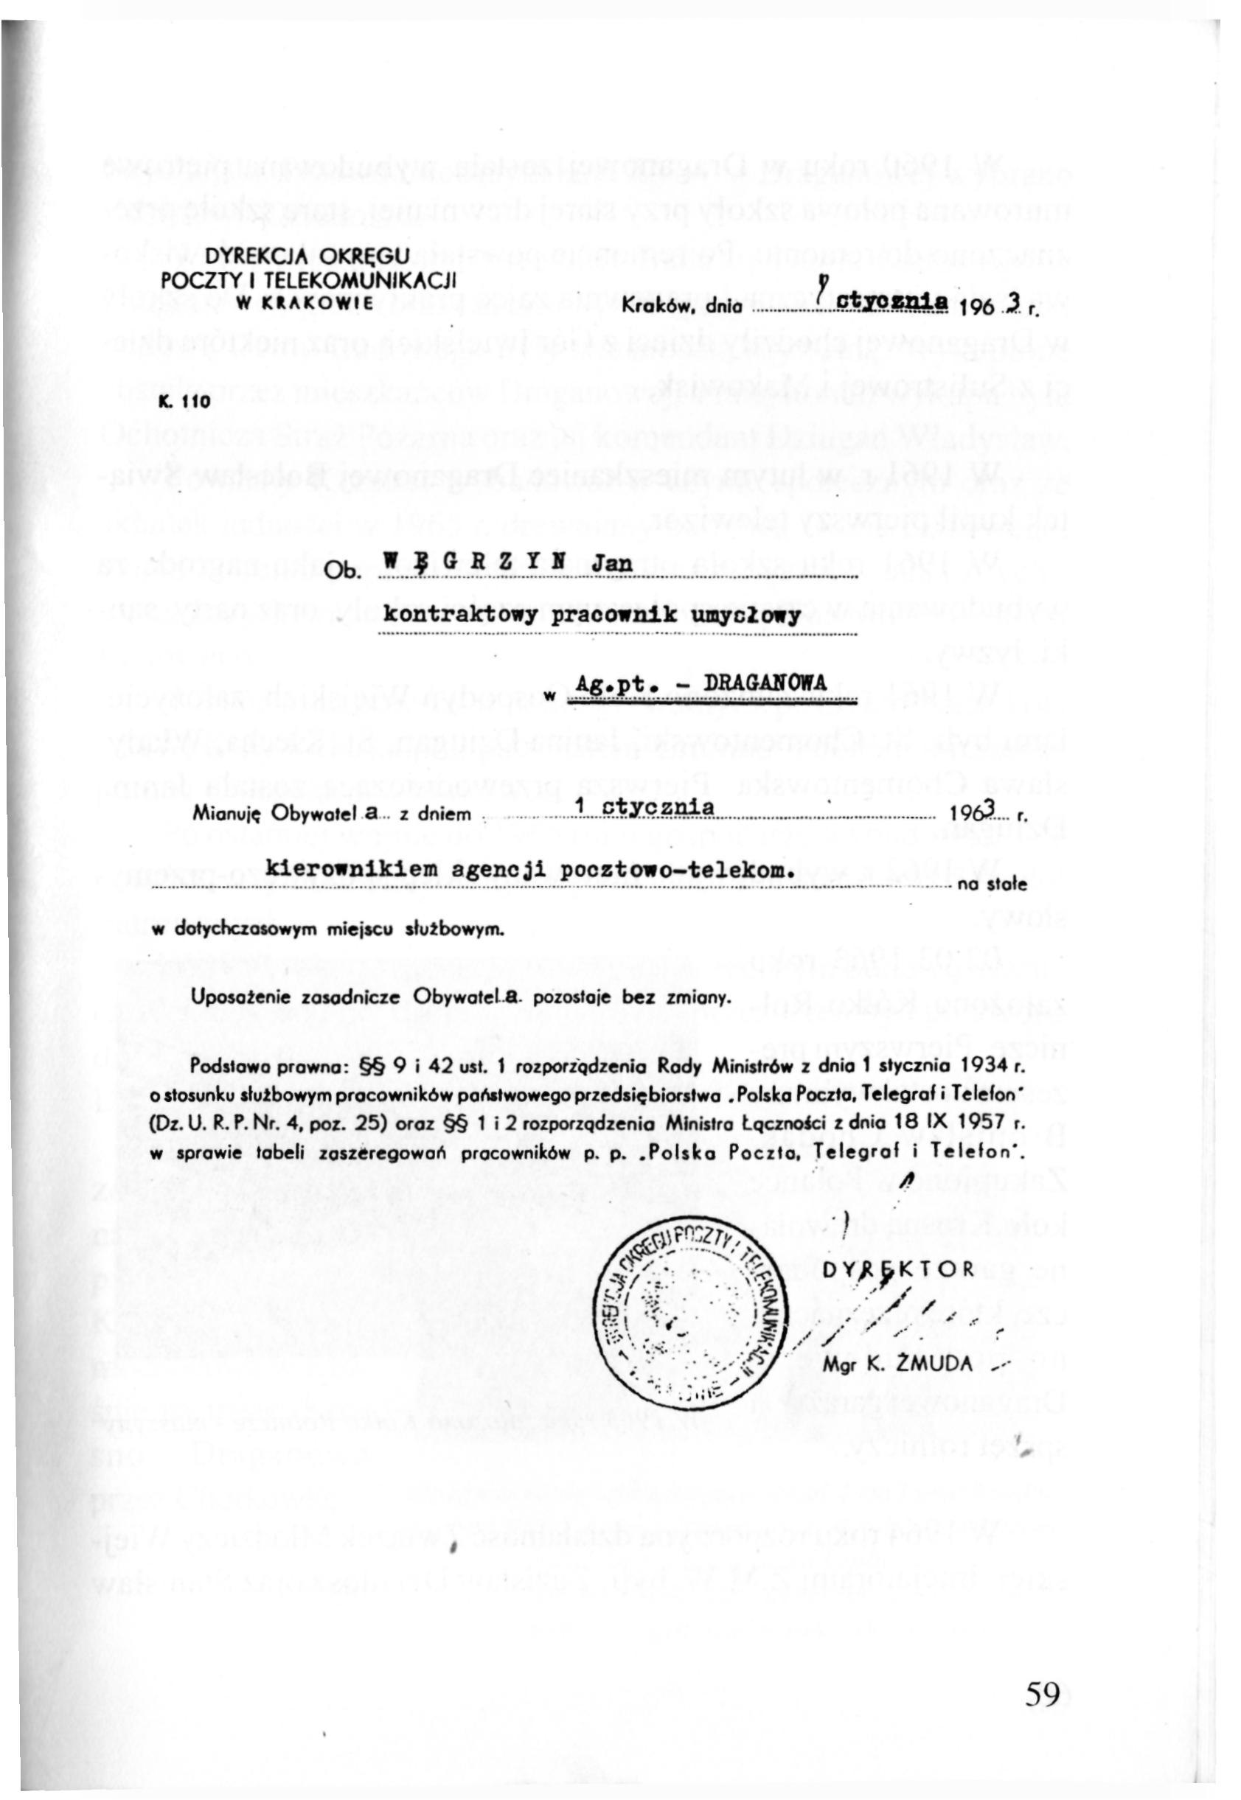

W 1960 roku w Draganowej została wybudowana piętrowa murowana połowa szkoły przy starej drewnianej, starą szkołę przeznaczono do remontu. Po remoncie powstała tam sala widowiskowa, sala gimnastyczna i pracownia zajęć praktycznych. Do szkoły w Draganowej chodziły dzieci z Gór Iwielskich oraz niektóre dzieci z Sulistrowej i Makowisk.
W 1961 r. w lutym mieszkaniec Draganowej Bolesław Świątek kupił pierwszy telewizor.
W 1961 roku szkoła otrzymała telewizor - jako nagrodę za wybudowanie w czynie społecznym części szkoły, oraz narty, sanki, łyżwy.
W 1961 roku założono Koło Gospodyń Wiejskich, założycielami byli: St. Chomentowski, Janina Dziugan, St. Klecha, Władysława Chomentowska. Pierwszą przewodniczącą została Janina Dziugan.
W 1962 r. wybudowano murowany sklep spożywczo-przemysłowy.
02.03.1963 roku założono Kółko Rolnicze. Pierwszym prezesem został wybrany Bronisław Chodak.
Zakupiono w Polance koło Krosna drewniane garaże gospodarcze, które przeznaczono pod budowę w Draganowej garaży na sprzęt rolniczy.
W 1964 roku rozpoczyna działalność Związek Młodzieży Wiejskiej. Inicjatorami Z.M.W. byli: Zdzisław Dziadosz oraz Stanisław
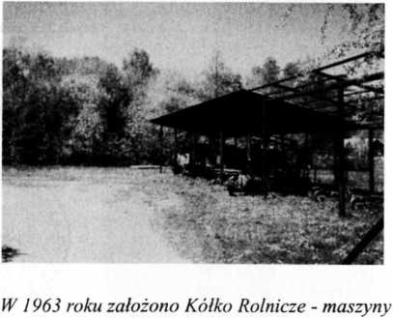
60

Szymański. Przewodniczącym koła ZMW w Draganowej wybrano Zdzisława Dziadosza.
W 1964 roku powstał Komitet Budowy Domu Ludowego w Draganowej, przewodniczącym był Węgrzyn Henryk. Tereny pod budowę Domu Ludowego były własnością prywatną. Wykupione zostały przez mieszkańców Draganowej, a inicjatorem wykupu była Ochotnicza Straż Pożarna oraz jej komendant Dziugan Władysław.
Powstały Komitet wybudował w czynie społecznym oraz ze składek ludności w 1965 r. drewniany budynek Domu Ludowego, dzięki któremu poprzez organizowanie w nim zabaw tanecznych i wesel pozyskiwano znaczne środki na budowę murowanego Domu Ludowego.
W 1965 roku powstał w domu prywatnym, po przeróbkach koła ZMW, Klub Rolnika pod patronatem Gminnej Spółdzielni Samopomoc Chłopska w Chorkówce.
Po ostatniej wojnie do 1966 roku gospodarze wybudowali 131 domów, w tym 12 murowanych, pozostałe drewniane oraz 5 stodół murowanych.
W 1967 roku rozpoczęto w czynie społecznym budowę utwardzonej, poszerzonej drogi w Sulistrowej przez teren byłego dwom
do końca wsi w Draganowej.
W 1968 roku została uruchomiona linia autobusowa przez Państwową Komunikację Samochodową w Krośnie na trasie: Krosno - Draganowa
przez Chorkówkę.
Otwarcie nowo wybudowanej drogi 4 km i uruchomienie linii PKS Krosno - Draganowa. Autobus z wieńcem u góry, transparent przed kapliczką. Z lewej strony motocykle, które jechały przed autobusem.
J. Chodak i T. Węgrzyn mieszkańcy Draganowej
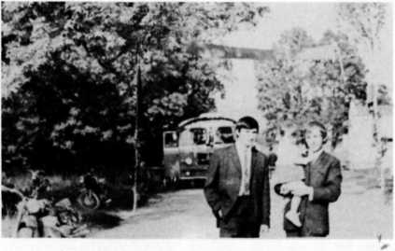
61

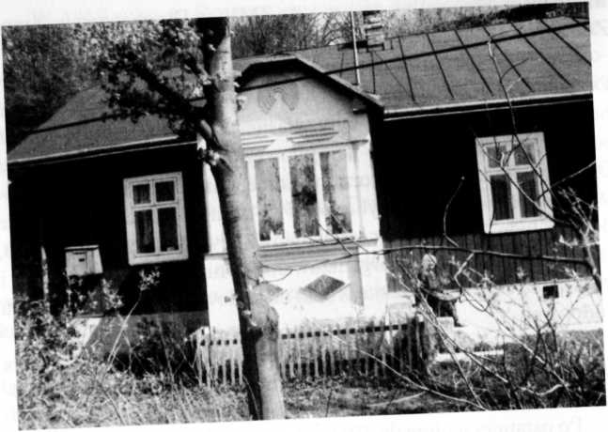
Typowy dom z gankiem -jakie budowano po II wojnie światowej
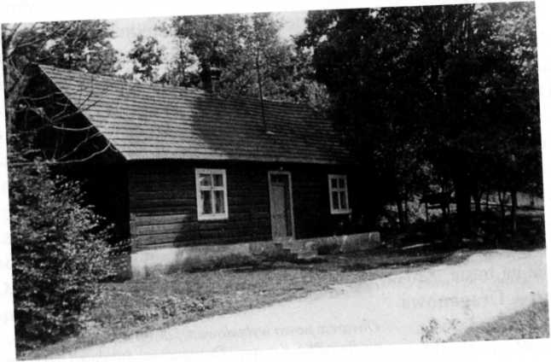
Dom, w którym mieściło się „Klubokawiarnia”
62

Przystanek znajdował się przy sklepie spożywczym. Kursują również autobusy zakładowe: Krośnieńskiego Kombinatu Budowlanego, Wytwórni Sprzętu Komunikacyjnego, PZL Krosno, później Fabryki Amortyzatorów „Polmo” w Krośnie.
Oprócz mieszkańców Draganowej, do pracy dojeżdżają z przystanku w Draganowej niektórzy mieszkańcy Głojsc, Łysej Góry, Gór Iwielskich, Makowisk.

Przemiany w strukturze społeczno – gospodarczej w XX-leciu Polski Ludowej.

Gospodarka rolna i zatrudnienie
Z chwilą wyzwolenia ziemi krośnieńskiej spod okupacji hitlerowskiej, zaczyna zmieniać się oblicze powiatu, a w szczególności tych wsi, które najwięcej ucierpiały i poniosły duże straty.
Już od pierwszych dni wyzwolenia, ludność przystąpiła do aktywnej pracy. Najwcześniej przystąpili rolnicy, bo już wiosną 1945 roku zasiali pola. Inni, korzystając z pomocy państwa przez udzielane kredyty, zabrali się do odbudowy spalonych i zburzonych domów.
W wyniku reformy rolnej z 1945 roku 17 rodzin uzyskało działki, w tym 5 rodzin robotniczych. Działki te w wymiarze od 50 - 1 ha zostały przyznane rodzinom w wyniku przeprowadzonej parcelacji majątku folwarcznego w Sulistrowej. Nie miało to jednak istotnego znaczenia na zmianę struktury społeczno-gospodarczej. W 1955 roku na ogólną liczbę 190 gospodarstw przypada 360,04 ha wraz z lasami, pastwiskami, łąkami itp. W tym samym czasie ob-
63

szar gruntów rolnych wynosił 297,08 ha, czyli średnio na gospodarstwo przypada 1,50 ha. Największe gospodarstwo we wsi liczy 6 ha. Gospodarstwa chłopów często są rozrzucone w dwóch, a nawet trzech wsiach: Sulistrowej, Makowiskach i Głojscach. Na skutek takiego rozbicia, chłopi tracą wiele czasu na dojazd do pola i jego obrobienie. Analizując dane Prezydium GRN, stwierdzić należy, że ludność tutejsza najwięcej w tym czasie sadziła kartofli, siała żyta, jęczmienia i owsa. Związane to było z hodowlą koni, krów i trzody chlewnej. Bardzo mało zajmowała się uprawą roślin oleistych. Już w roku 1962 zwiększa się zasiew pszenicy kosztem żyta, figuruje już len i większa ilość warzyw. Rozwój hodowli oraz zmiany w zasiewach przedstawiają poniższe tabelki oparte na spisach przeprowadzonych przez GRN w Kobylanach w roku 1963 i 1965.
Stan zwierząt gospodarskich w dniu 3 grudnia 1963 roku
Liczba gospodarstw posiadających zwierzęta | - 199
Ogólny obszar gospod. w ha | - 395,95
Konie | -54
Bydło rogate | -332
Trzoda chlewna | - 194
Owce | -36
Kury | - 1879
Króliki | -482
Wspomniałem, że przeprowadzona reforma rolna nie mogła wywrzeć większego wpływu na zmianę struktury społeczno-gospodarczej wsi. Rolę tę spełnił rozwijający się przemysł, który nie tylko dał zatrudnienie wielu ludziom, ale również przyczynił się do zmniejszania tempa rozdrabniania gospodarstw.
Wprawdzie proces rozdrabniania w nieznacznym stopniu wciąż jeszcze postępuje, nic wywołuje to jednak większych zakłóceń, ze względu na wykonywanie zajęć pozarolniczych. Obserwuje się rów-
64

nież fakt liczebnego zmniejszania się przeciętnej rodziny chłopskiej w stosunku do lat dawniejszych. Rodzina przeciętna na przełomie ubiegłego stulecia, aż do I wojny światowej włącznie liczyła przeciętnie 7-8 osób. W latach międzywojennych, a szczególnie pod koniec XX-lecia zaznaczył się przeważnie spadek liczby urodzin. Obecnie, poza małymi wyjątkami, przeciętna rodzina chłopska składa się z rodziców i jednego lub dwojga dzieci. Uboczna, pozarolnicza praca w przemyśle i innych zakładach pracy wpływa na kształtowanie się charakterystycznej kategorii tzw. chłopów - robotników. W związku z tym zachodzi zjawisko obarczania pracą i odpowiedzialnością za gospodarstwo rolne kobiety. Zarobkujący mężczyźni nie uchylają się od pracy, ale ich ograniczony czas nie pozwala im na pełne włączenie się do zajęć gospodarczych. W porze letniej po przyjeździe z pracy wykonują najpilniejsze prace w polu, takie jak: koszenie czy zwózka zboża. W porze zimowej zaś zajmują się przygotowaniem paszy dla bydła. Ze względu na brak linii PKS-owej robotnicy muszą dochodzić do Głojsc czy Kobylan, a stamtąd samochodem robotniczym udają się do miejsca pracy. Nadmienić należy, że w okresie ciężkiej zimy organizują marsze nawet do samego Krosna. Według stanu na dzień 20 marca 1966 roku liczba pracujących mężczyzn wynosiła 120.
Z tej liczby najwięcej zatrudnionych jest w Zakładach Przemysłu Lniarskiego w Krośnie i kopalnictwie naftowym. Wielu spośród nich pracuje w innych województwach. Oprócz stale pracujących chłopów, ludność tutejsza szuka sezonowych zarobków. Dziewczęta i kobiety co roku sadzą i oczyszczają las. Dzieci i starsi w odpowiednim czasie masowo chodzą po lasach i polach, zbierając poziomki, czarne jagody, maliny, jeżyny, dziką różę, tarninę, nasiona buku, grzyby. Zebrane owoce sprzedają u miejscowego leśniczego lub odnoszą do punktu skupu w Iwli. Młodzież w ten sposób zdobywa pieniądze, za które kupuje sobie przybory szkolne, a często nawet ubrania, gdyż z zarobku ojca nie zawsze wystarcza na pełne utrzymanie rodziny. Jeszcze gorsza jest sytuacja, gdy ojciec
65

nie pracuje nigdzie. Nieco lepiej powodzi się tym rodzinom, które oprócz pracy zarobkowej mają dochód z własnego kawałka ziemi. Sytuacja materialna tzw. chłopów - robotników kształtuje się znaczne lepiej od sytuacji chłopów utrzymujących się tylko z rolnictwa. Jednak tryb życia chłopów - robotników wymaga więcej wysiłku, muszą oni pracować w przedsiębiorstwie i gospodarstwie. Często mimo zmęczenia, muszą wykonywać w gospodarstwie szereg prac, które dużego nasilenia nabierają w okresie letnim. Wielu z nich zarabia kilka złotych kosztem własnego zdrowia. Zarobione pieniądze ludzie przeznaczają na dokupywanie mebli, przebudowę domów, żywność i ubiór. W okresie powojennym w kilku domach zmieniono słomiane pokrycie dachu na blachę. Od sześciu lat gospodarze wznoszą budynki tylko z cegły. Liczba ich w 1966 roku wynosiła 12. Przy budowie domów gospodarze często korzystali z pomocy państwa, zaciągając w GKS-sie Chorkówka kredyty. Pewne kwoty pieniężne ludność zdobywała również ze sprzedaży mleka oraz jaj w tutejszym punkcie skupu. W roku 1965 sprzedano 8.937 kg jaj oraz 14.800 litrów mleka.
We wspomnianym roku utarg w sklepie wynosił 1.27 tysięcy. Według stanu na dzień 20 marca 1966 roku we wsi istniały 82 aparaty radiowe, 7 telewizorów, 1 samochód, 17 motocykli. Dzięki stosowaniu nawozów sztucznych oraz lepszych metod uprawy roli gospodarstwa rolne osiągają wyższą wydajność z ha. Gospodarze zaczynają siać więcej pszenicy. Doceniają również znaczenie ziarna selekcyjnego. Zmienia się również struktura zasiewów dzięki kontraktacji roślin. Przy pracach polowych i w gospodarstwie często stosuje się mechanizację. Gospodarze sami kupują tańsze maszyny oraz korzystają z usług Kółka Rolniczego. Zanikły już cepy, ręczne żęcie oraz kopanie ziemniaków. Wieś staje się coraz bardziej postępowa i młodzi często z niedowierzaniem słuchają opowiadań starszych o dawnych czasach.
66

Kształcenie młodzieży
Masowe kształcenie młodzieży w szkołach zasadniczych, technikach, szkołach ogólnokształcących i wyższych, przybrało na sile dopiero w okresie XX-lecia Polski Ludowej. W warunkach przedwojennych najlepiej zapowiadająca się młodzież wiejska musiała zrezygnować z nauki. Powodowały to przede wszystkim warunki materialne, jak również znacznie mniejsza niż obecnie liczba szkół. Większość młodzieży z Draganowej naukę swą kończyła na czterech klasach w Sulistrowej. W miejscowościach takich jak: Łęki Dukielskie i Dukla istniała szkoła sześcioklasowa. Zaledwie trzy osoby ukończyło sześcioklasową szkołę. Na przestrzeni kilkudziesięciu lat wykształcenie w zakresie szkół średnich i wyższych zdobyło zaledwie sześć osób.
Po roku 1945 liczba młodzieży kształcącej się wzrosła niewspółmiernie w stosunku do lat poprzednich. Wpłynęła na to bezpłatność nauczania oraz powstanie licznych szkół zawodowych i ogólnokształcących w Krośnie, Jedliczu, Turaszówce, Miejscu Piastowym i Dukli. Jako spuściznę z tamtych czasów otrzymaliśmy masę analfabetów, z których część nauczyła się czytać i pisać na kursach organizowanych po wojnie.
Wykształcenie młodzieży w Draganowej od wyzwolenia do 1965 roku przedstawia się następująco:
67
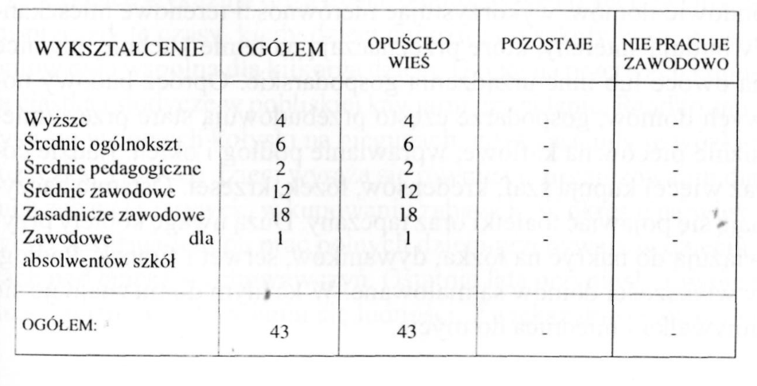
Charakterystycznym zjawiskiem jest również to, że o ile w pierwszych latach powojennych większość młodzieży szła do średnich szkół ogólnokształcących i pedagogicznych, to obecnie obserwuje się wyraźne ciążenie ku szkołom zawodowym. Młodzież po określonym czasie trwania nauki, pragnie uzyskać zawód i usamodzielnić się, względnie pomóc finansowo zapracowanym rodzicom. Obecnie wzrasta liczba młodzieży kształcącej się i w 1966 roku przedstawia się następująco:
Technika: naftowe, łączności, budowlane - 5
Zasadnicze szkoły: naftowe, rolnicze, górnicze - 10
Zasadnicze szkoły przyzakładowe: Miejsce Piastowe POM -2

Materialne warunki bytu
Materialne warunki bytu tutejszych mieszkańców w porównaniu z okresem międzywojennym znacznie się zmieniły. Wzory miejskie poprzez kształcącą się młodzież oraz pracujących robotników zaczęły coraz bardziej przenikać na wieś. Zaczyna zmieniać się zewnętrzny i wewnętrzny wygląd domów. Po ostatniej wojnie gospodarze wybudowali 131 domów, w tym 12 murowanych, pozostałe drewniane, 5 stodół murowanych, 120 studni.
Obecnie obory wraz ze stodołami buduje się oddzielnie. Przy budowie domów, wykorzystując nierówności terenowe mieszkańcy budują sutereny, które przeznaczają na letnie kuchnie, piwnice na owoce lub inne urządzenia gospodarskie. Oprócz budowy nowych domów, gospodarze często przebudowują stare przez zmienianie pieców na kaflowe, wprawianie podłóg i okien. Ludzie coraz więcej kupują szaf, kredensów, łóżek, krzeseł. Ostatnio zaczynają się pojawiać toaletki oraz tapczany. Dużą uwagę kobiety przywiązują do nakryć na łóżka, dywaników, serwet i firanek. Podłogi w większości domów są malowane. W każdym domu znajduje się umywalka i miednica do mycia.
68

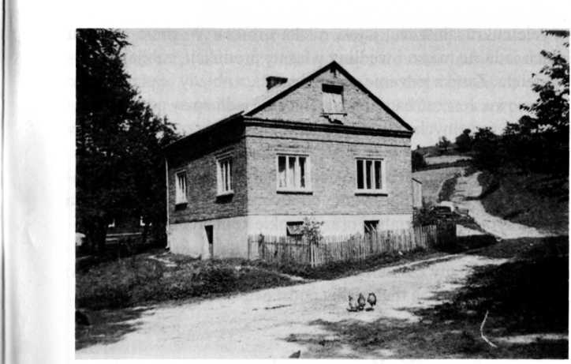
Pierwszy murowany dom po wojnie
Również w zakresie strojów coraz bardziej zacierają się różnice między miastem a wsią. Najszybciej przechwytuje miejskie wzory młodzież szkół średnich oraz młodzież pracująca poza wsią. Każdy młody chłopiec i dziewczyna, a często i starsi posiadają zegarki na rękę. Piętnastu chłopców ma własne motocykle, rower zaś stał się stałym środkiem lokomocji.
Rodzice wykazują dużą troskę o ubiór swych dzieci. Do historii przeszły te czasy, kiedy dzieci chodziły do szkoły boso, a para butów była wspólna dla kilkorga dzieci. Dzieci na przerwach kupują ciastka i słodycze w pobliskiej kawiarni czy sklepie. Rzadko spotyka się w domach kołyski na biegunach, gdyż zastąpiły je wózki i łóżeczka. Troska o dzieci wyraża się również w organizowaniu dla nich zabaw i rozrywek, w kupowaniu zabawek. W okresie największego nasilenia letnich prac polnych dzieci przebywają w dziecińcach pod opieką wychowawczyń. Ostatnie lata przyniosły również duże zmiany w odżywianiu się ludności. Zwiększyło się znacznie
69

spożycie cukru, tłuszczu, jajek, mleka i mięsa. W zimie w wielu domach jada się mięso i wędliny własnej produkcji, zabijając świnie i cielęta. Zanika jedzenie z jednej miski, a obiady są przeważnie dwudaniowe. Jeszcze bardziej zmieniły się jadłospisy potraw świątecznych i weselnych. Podniosła się higiena sporządzania potraw oraz ogólna higiena osobista i mieszkaniowa.
Jak już wspomniałem decydujący wpływ na powojenne zmiany w zakresie kultury mieszkań i ubrań oraz wyżywienia wywarła poprawa sytuacji materialnej oraz szerokie kontakty z kulturą miejską. Dużą rolę spełnia tutaj również prasa, radio, książka, telewizja. Szybkie zmiany zachodzą również dzięki dużym możliwościom zarobkowym, które są materialną podstawą zachodzących zmian.

Kultura umysłowa
W świetle ogólnych przeobrażeń społeczno-gospodarczych kształtowała się kultura umysłowa. Na nią duży wpływ wywarły: szkoła, organizacje gospodarcze, polityczne, kulturalno-oświatowe, rozwijające się czytelnictwo, radio, telewizja i kino. Dla wielu ludzi książka i gazeta stały się równie ważne jak ubranie czy jedzenie. U większości ludzi nastąpił przełom w tradycyjnym sposobie myślenia i pojmowania świata. Odmiennie wyglądały stosunki przed wojną. Draganowa posiadała zaledwie trzy odbiorniki bateryjne. Ze względu na powszechny analfabetyzm i wysoką cenę prenumeraty, tylko znikoma liczba osób mogła pozwolić sobie na kupno prasy. Ludność jednak często zbierała się w domach, gdzie było radio i słuchała nadawanych audycji. Przy tym dyskutowano nad ogólną sytuacją polityczną i gospodarczą. Z chwilą zelektryfikowania wsi wzrosło zainteresowanie radiem. Gospodarze zaczynają śledzić pogadanki na tematy rolnicze i ogrodnicze. Dużą popularnością cieszą się wszystkie pogadanki oświatowe, audycje dla dzieci i młodzieży oraz programy rozrywkowe. Radio umożliwia bezpo
70

średnią orientację w bieżących wydarzeniach kraju i świata, dzięki czemu nawet najsłabsi czytelnicy mogą się zaznajomić z ważnymi wydarzeniami. W stosunku do czasów międzywojennych wzrosła liczba prenumeratorów prasy. W marcu 1966 roku wieś prenumerowała:
Lp. | Nazwa gazety | Ilość prenumerowanych egzemplarzy
1. | Gromada - Rolnik Polski | 92
2. | Agrochemia | 7
3. | Gospodyni wiejska | 7
4. | Ochrona roślin | 3
5. | Plon | 4
6. | Robotnik Rolny | 6
7. | Przysposobienie rolnicze | 3
8. | Pszczelarstwo | 2
9. | Chłopska Droga | 10
10. | Nowiny Rzeszowskie | 6
11. | Trybuna Ludu | 3
12. | Trybuna Robotnicza | 4
13. | Przyjaciółka | 16
14. | Granica | 10
15. | Zielony sztandar | 6
 | i inne | 21
 | Razem | 200
Jak na ogólną sumę 769 ludzi łącznie z dziećmi jest to stan zadowalający. Zauważa się tendencję do wzrostu ilości prenumerowanych czasopism. Prócz wymienionych gazet, prenumerowanych u listonosza, ludność korzysta z prasy zakupionej w kioskach “Ruchu”. Ponadto korzysta z punktu bibliotecznego. Zainteresowanie czytelnictwem jest dosyć dobre, a szczególnie nasilone w okresie zimowym. Duży wpływ na rozwój umysłowy ludności mają występy organizowane przez młodzież szkolną, Koło Gospodyń oraz Koło
71

Młodzieży Wiejskiej. Wpływ ten uwidacznia się w sposobie zachowania się ludzi oraz w ich stosunku do otoczenia. Z każdym rokiem zanikają w miejscowym języku pozostałości gwary, a utrwala się język literacki. Zachodzące zmiany społeczno-gospodarcze wywarły odpowiedni wpływ na współżycie w rodzinie i w gromadzie. W rodzinie maleje autorytet rodziców polegający na bezwzględnym posłuszeństwie własnych dzieci. Obecne wychowanie cechuje duża pobłażliwość. Wiedza zdobyta przez młodzież w szkole przerasta poziom umysłowy rodziców. Młodzież tutejsza niechętnie pozostaje na gospodarstwie, szuka zatrudnienia w ośrodkach przemysłowych. W wyborze współmałżonka przestała się również kierować względami majątkowymi. Więcej ceni dobry zawód niż ziemię. Rodzice nie są już zdolni narzucić młodzieży swojego stylu życia. Przemianom ulega również życie w sąsiedztwie, podnosi się kultura życia sąsiedzkiego. Zanikły głośne kłótnie i awantury wynikające często z błahych przyczyn. Z powodu ograniczonego czasu, kobiety przestały zajmować się plotkami. Więcej czasu poświęcają na prowadzenie gospodarstwa. Rozrywką wieczorną większości ludzi są audycje radiowe.

Działalność organizacji społecznych
Do organizacji działających na terenie wsi Draganowa należą: PZPR, Stronnictwo Ludowe, Kółko Rolnicze, Ochotnicza Straż Pożarna, Koło Gospodyń Wiejskich, Koło Przyjaciół Dzieci i Koło Młodzieży Wiejskiej.
Najwcześniej datuje swe powstanie Stronnictwo Ludowe, bo już w 1937 roku, którego przewodniczącym był Jan Kołacz. Zadaniem tej organizacji była poprawa istniejących stosunków społecznych i gospodarczych. Organizacja nie przejawiała zbyt dużej działalności z braku świadomości mieszkańców wsi i negatywnego ustosunkowania się ówczesnych władz. Wybuch II wojny świato
72

wej przerwał na krótki okres działalność tej organizacji. Niedługo, bo w 1942 roku z byłych członków SL powstają Bataliony Chłopskie, które wstępują czynnie do walki z okupantem. Obecnie organizacja ta zrzesza w swoich szeregach 35 członków, której przewodniczącym jest p. Soliński Stanisław. Pierwszymi założycielami SL-u byli: Kołacz Jan, Chodak Bronisław, Wierdak Michał, Węgrzyn Józef.
W 1948 roku powstaje podstawowa organizacja partyjna, która liczy 9 członków. Z biegiem czasu rozrasta się i w 1966 roku w jej szeregach znajduje się 22 towarzyszy. Jest ona głównym inicjatorem w podejmowaniu czynów społecznych i wskazuje drogę ku lepszej przyszłości. Kolejnymi jej sekretarzami byli: Medejczyk Mieczysław, Sząbara Stanisław, Mielech Jan i Klecha Stanisław.
Straż Pożarna została zawiązana w 1952 roku i liczy w tym czasie 8 członków. Wyposażenie jej było bardzo skromne, bo zaledwie pompa ręczna, którą strażacy posługiwali się przy gaszeniu pożarów. Obecnie Ochotnicza Straż Pożarna liczy 22 członków, a wyposażenie jej jest znacznie lepsze. Oprócz pompy ręcznej posiada motopompę i wóz. Sprzęt ulokowany jest w nowej remizie strażackiej.
Strażacy podnoszą swoje sprawności biorąc udział w licznych ćwiczeniach oraz przeglądach sprawności drużyn SP. Obecnym jej komendantem jest Dziugan Władysław. Warto wspomnieć, że w związku z obchodami 1000-lecia Państwa Polskiego tutejsza straż organizuje zawody.
Kółko Rolnicze powstało w 1963 roku. W początkowym okresie liczyło 20 członków. Wyposażone było w słaby zestaw maszyn rolniczych, bo zaledwie jedna maszyna omłotowa i trzy opryskiwacze do chemicznego zwalczania chwastów i owadów. Działalność Kółka jest dosyć ożywiona. Do głównych jego zadań należy: podniesienie produkcji rolnej poprzez mechanizację rolną, kontraktację roślin i trzody chlewnej, oraz upowszechnienie wiedzy rolniczej. Obecnie Kółko Rolnicze liczy 58 członków i dysponuje niżej
73

wymienionym sprzętem: ciągnik, dwie przyczepy, dwa agregatory omłotowe z kompletnym urządzeniem, cztery opryskiwacze, pług dwuskibowy, brony, dwa kultywatory, wał ciągnikowy i jeden rozdrabniacz zboża. Ze sprzętu i maszyn chętnie korzysta tutejsza ludność.
Maszyny omłotowe za ostatni sezon wypracowały 22 tysiące złotych. Ciągnik i pozostały sprzęt rolniczy wypracował 30 tysięcy złotych. Najwięcej pracy włożyli tutaj: Przewodniczący Kółka Rolniczego Chodak Bronisław, Węgrzyn Jan, prowadzący dokumentację, i dyspozytor Olszyk Marceli.
Koło Gospodyń Wiejskich zorganizowane zostało w 1961 roku. Członkiniami Koła w tym roku były 22 gospodynie, przewodniczącą zaś Dziugan Janina. Obecnie Koło liczy 48 członków, a pracą Koła kieruje Chomentowska Felicja. W minionych latach organizowano kursy gotowania i pieczenia, co wywarło duży wpływ na racjonalniejsze żywienie ludności. W okresie zimowym członkinie Koła organizowały występy artystyczne. W zakresie wychowania i opieki nad dziećmi Koło co roku organizowało letnie dziecince wraz z Kołem Towarzystwa Przyjaciół Dzieci.
Działalność Związku Młodzieży Wiejskiej w Draganowej napotyka na trudności wypływające z braku młodzieży. Młodzież tutejsza uczy się w szkołach średnich lub pracuje zawodowo daleko od rodzinnej wsi. Toteż udział jej w działalności społecznej na terenie wsi staje się coraz bardziej ograniczony. Poza tym młodzież wychowana w stosunkowo lepszych warunkach, nie zawsze rozumie sens swej przynależności do organizacji. Działalność kulturalno - oświatowa młodzieży nie ma charakteru ciągłego, często zanika na dłuższy okres czasu. Zasługą Koła jest zorganizowanie w tutejszej wsi klubokawiarni. Klub przejawia jednak znikomą działalność w zakresie krzewienia kultury i oświaty. Czytelnictwo młodzieży ogranicza się do czasopism i magazynów ilustrowanych, słabo korzystają z biblioteki gromadzkiej. Przewodniczącą Koła jest Emilia Skrzęta.
74

Wszystkie opisane organizacje spełniają pozytywną rolę w życiu wychowawczym, zawodowym i społeczno-politycznym wsi.
Niemal w każdym domu znajduje się radio, pralka elektryczna, przybywa telewizorów, lodówek. Ludność wsi czyta gazety, czasopisma, które prenumeruje na miejscowej poczcie lub kupuje w kiosku “Ruchu”. Również w strojach zatarły się różnice między wsią a miastem. Najszybciej podchwytuje miejskie wzory młodzież szkół średnich oraz młodzież pracująca poza wsią.
Taki stan rzeczy wpływa równocześnie na język mieszkańców wsi. U osób starszego pokolenia zachowuje się jeszcze wyraźnie gwara, ale jest ona coraz mocniej wypierana przez dialekt kulturalny, bowiem ludność ma kontakt z językiem ogólnopolskim poprzez radio, telewizję, książkę i prasę oraz stały kontakt z ludnością miejską.
Wzmagający się wpływ języka literackiego stopniowo przekształca charakter omawianej gwary.
W 1970 roku młodzież Koła ZMW w Draganowej zakupiła do klubu telewizor oraz stół do gry w tenisa stołowego.
W 1971 roku Urząd Gminy w Chorkówce zakupił i przekazał 10 mundurów OSP w Draganowej.
W latach 70-tych kowal Aleksander Gronek wybudował kuźnię.
W 1972 roku we wsi Draganowa znajduje się ponad 200 budynków mieszkalnych.
W 1973 roku doprowadzono do wsi gaz ziemny i cała wioska została zgazyfikowana w czynie społecznym.
W 1974 roku 31 października powstał Ludowy Zespół Sportowy w Draganowej. Założycielami byli: Stanisław Węgrzyn, Edward Chomentowski, Stanisław Frej. Pod tą datą LZS zostaje zarejestrowany przez Ludowe Zrzeszenie Sportowe w Krośnie. Pierwszym prezesem LZS w Draganowej został wybrany Stanisław Frej. Powołano dwie sekcje - piłki nożnej i siatkowej.
W 1975 roku LZS w Draganowej zostaje zarejestrowany przez zrzeszenie LZS przy Urzędzie Gminy w Chorkówce. Zrzeszonych
75

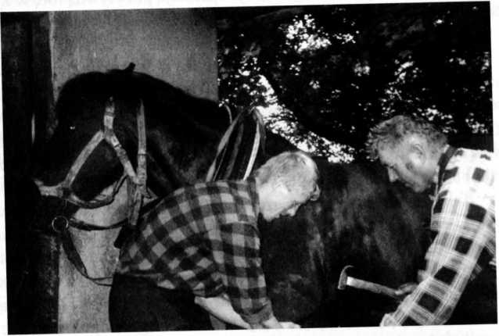
Aleksander Gronek podczas podkuwania konia (z prawej)

Klepanie lemieszy w kuźni
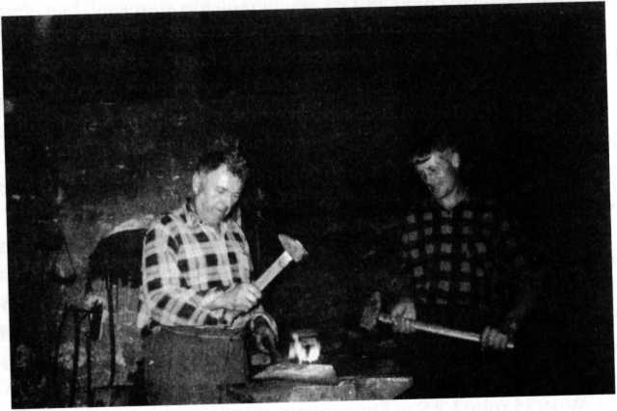
76

było 56 członków, w tym 3 dziewczyny. Pierwszy mecz piłki nożnej rozegrano 1 maja 1975 roku w Kobylanach w ramach rozgrywek w lidze wiejskiej, wygrywając ze “Zrywem” Kobylany 4:1. Pierwszą bramkę dla LZS Draganowa strzelił - Stanisław Węgrzyn. Trenerem i kapitanem był Jan Adamusik. Piłkarze występowali w koszulkach czerwono - granatowych, w spodenkach czerwonych z białym paskiem, getrach niebiesko - białych. W drugiej rewanżowej rundzie drużynie wiodło się gorzej i do klasy wyższej awansował LZS - Kopytowa. Młodzi chłopcy z Draganowej grali w piłkę nożną w okolicznych wsiach: Iwli, Łękach Dukielskich, Kobylanach. Mieczysław Skwara był kapitanem drużyny w Kobylanach a Adam Olszyk w Chorzowie. Piotr Smolak reprezentował woj. krośnieńskie na spartakiadzie młodzieży w biatlonie, startował na zawodach w kraju i poza granicami. Alfred Munia był mistrzem okręgu krakowskiego w boksie.
Tabela po pierwszej rundzie w lidze wiejskiej
- LZS Draganowa
- “Zryw” Kobylany
- LZS Kopytowa
- LZS Chorkówka
- LZS Żeglce
punkty | bramki
7:1 | 11-2
6:2 | 12-7
5:3 | 10-6
2:6 | 3- 10
0:8 | 2- 12
Na zakupionej działce pod budowę Domu Nauczyciela w Draganowej pod koniec lat sześćdziesiątych (pisały o tym lokalne “Nowiny”) Domu Nauczyciela nie wybudowano. LZS w 1975 roku wybudował boisko do piłki siatkowej.
Młodzież w czynie społecznym zabrała się do budowy boiska sportowego do piłki nożnej. Drzewo na bramki przeznaczył leśniczy Władysław Sagała, obrzynał Stanisław Sajdak. Mimo osobiste -
77

go zaangażowania się naczelnika Gminy - Chorkówki, jedna osoba uniemożliwiła budowę boiska w Draganowej.
Podobnie było gdy „Igloopol” chciał wybudować drogę przez Górkę, inna osoba uniemożliwiła budowę drogi.
W 1975 roku uruchomiono kiosk „Ruchu” w Draganowej, prowadzony przez Zofię i Alfreda Chomentowskich.
W 1975 roku zostaje zamontowana syrena elektryczna na budynku OSP w Draganowej.
W 1975 roku wybudowano 7 garaży murowanych z kanałami najazdowymi, pomieszczeniem biurowym, warsztatem naprawczym, stacją paliw wraz z dystrybutorem. Wykonano zadaszenie pod maszyny rolnicze. Teren SKR-u jest ogrodzony. Funkcjonuje telefon, zatrudniony jest stróż nocny. Zatrudnionych jest 12 traktorzystów, dwóch mechaników, księgowy, dyspozytor.
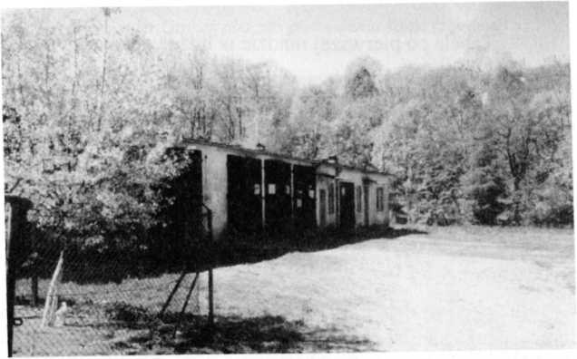
Garaże Kółka Rolniczego w Draganowej
Świadczono usługi nie tylko dla mieszkańców Draganowej, ale również: Sulistrowej, Kobylan, a także wynajmowano traktorzystów przez zakłady w Krośnie, m.in. FA “Polmo”, Rejon Dróg Publicznych.
78

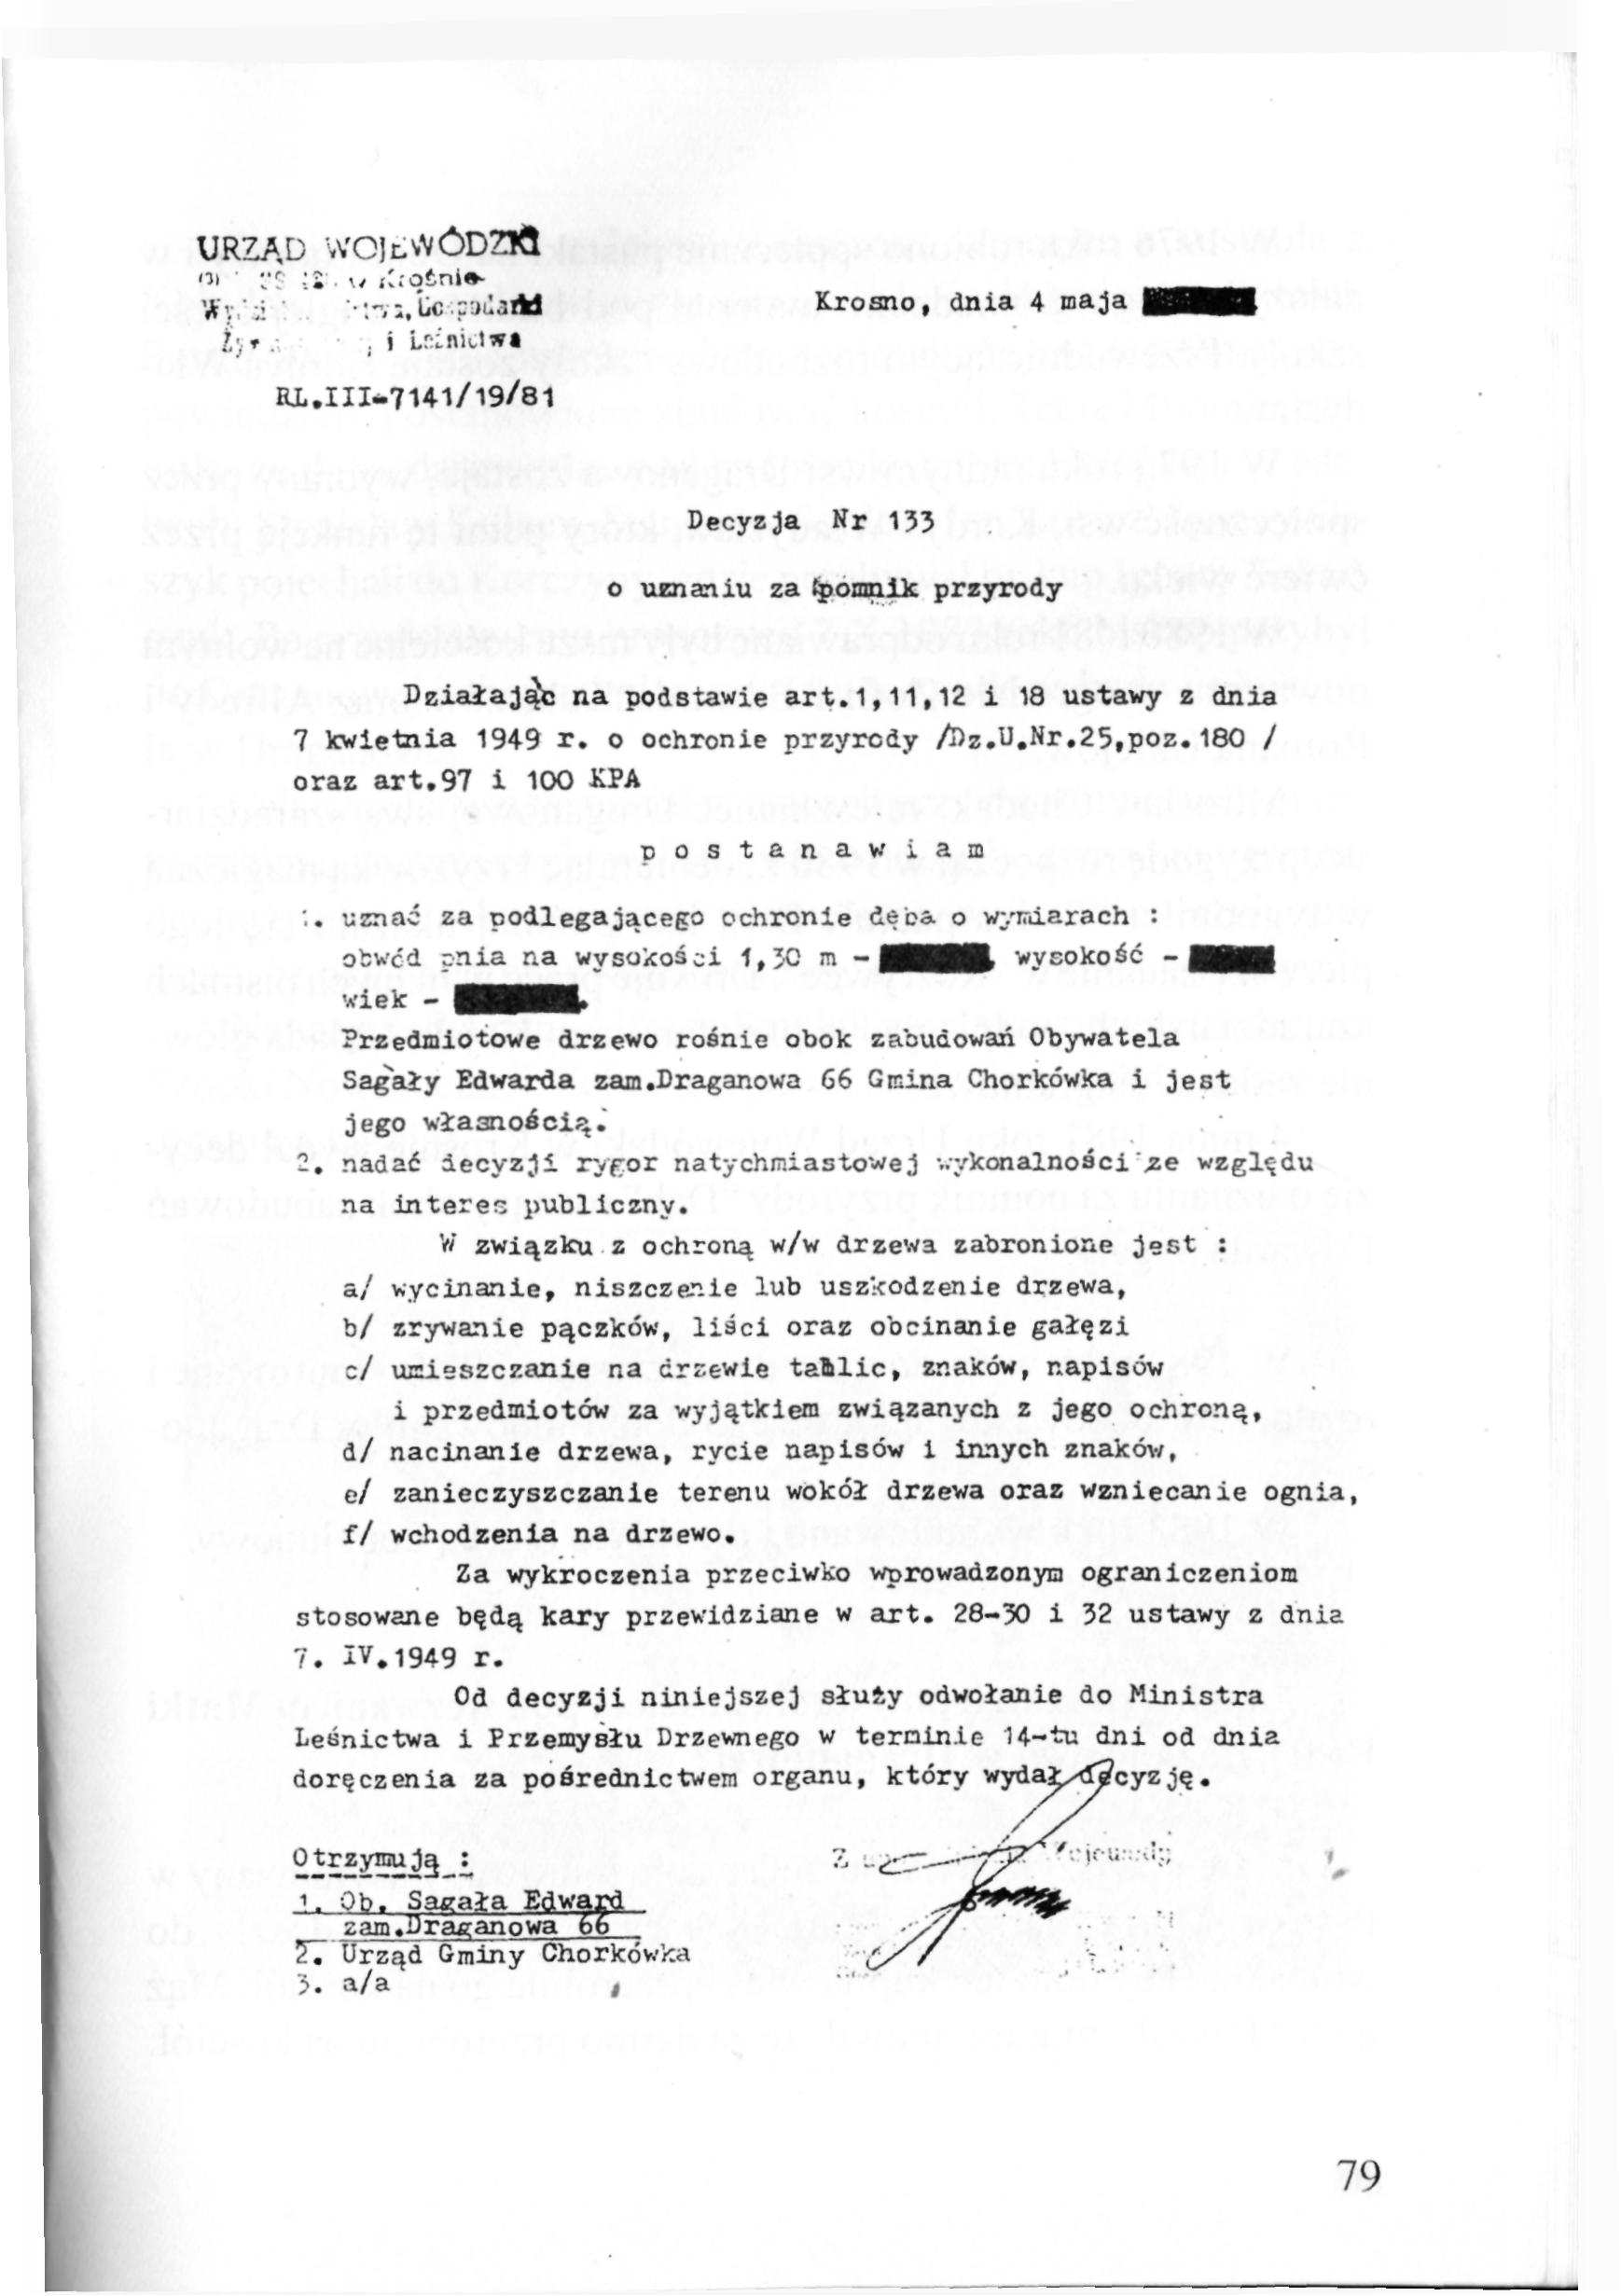
W 1976 roku robiono społecznie pustaki na Dom Ludowy i w dalszym ciągu gromadzono materiał pod budowę drugiej części szkoły. Przewodniczącym rozbudowy szkoły zostaje Kordyś Władysław.
W 1976 roku radnym wsi Draganowa zostaje, wybrany przez społeczność wsi, Kordyś Władysław, który pełni tę funkcję przez ćwierć wieku.
W 1980 i ’81 roku odprawiane były msze kościelne na wolnym powietrzu w ogrodzie Zofii i Edwarda Kołaczów oraz Alfredy i Romana Uklejów.
Mirosław Chodak, mieszkaniec Draganowej swą szaradziarską przygodę rozpoczął w 1980 r., debiutując krzyżówką magiczną w tygodniku „Podkarpacie”. Dwa lata później ukazało się jego pierwsze zadanie w “Rozrywce”. Drukuje prace w różnych pismach szaradziarskich, podpisując je pseudonimem Kojak. Układa głównie zadania diagramowe.
4 maja 1981 roku Urząd Wojewódzki w Krośnie wydał decyzję o uznaniu za pomnik przyrody “Dąb” rosnący obok zabudowań Edwarda Sagały.
W 1982 roku wybudowano dwa przystanki PKS - murowane i rozpoczęto budowę dwupiętrowego domu ludowego w Draganowej.
W 1983 roku wybudowano i przykryto blachą dom ludowy.
Jaki był początek powstania kościoła pod wezwaniem Matki Bożej Różańcowej w Draganowej?
Marceli Olszyk chciał sprzedać dom murowany usytuowany w Potoku. Maria Marszał i Maria Kołacz rozmawiając, doszły do wniosku, żeby dom ten kupiła wieś i przerobiła go na kościół. Mąż pani Marszał - murarz, mówił, że za darmo przerobi go na kościół.
80

Stanisław Sajdak z Janem Kołaczem, wracając z kościoła z Kobylan, stwierdzili, że to nie pasuje iż kościół będzie w Potoku. Postanowili zwołać zebranie, by się mieszkańcy na ten temat wypowiedzieli. Postanowiono zbudować kościół. Tekla Munia oznajmiła, że da za darmo plac pod budowę kościoła. Delegacja w osobach: Stanisław Kołacz, Stanisław Sajdak, Jan Kołacz, Ignacy Ol- szyk pojechali do Korczyny, gdzie przebywał biskup Ignacy Tokarczuk. Po przedstawieniu propozycji 7.X. 1983 roku biskup przybył do Draganowej i obejrzał plac, wyrażając zgodę na budowę kościoła w Draganowej.
Cała wioska wzięła udział w pracach przygotowawczych, m.in.: wyrabiano nocami cegłę w Żółkowie koło Jasła, zwożono i gromadzono materiał. Aby otrzymać pozwolenie, mieszkańcy użyli podstępu, że będą budować kaplicę (czasy rządów komunistycznych).
Nauczycielka pani Alfreda Smolak zajęła się przygotowaniem Szopki Noworocznej. Zebrane z przedstawienia pieniądze przeznaczono na kościół.
81
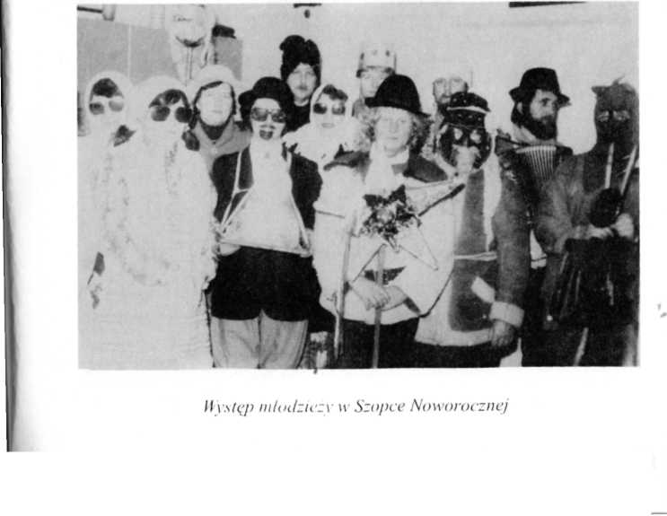
Działki pod budowę kościoła przekazali: Tekla i Marceli Munia, Antoni Wierdak, Jan Skrzęta, Zofia Poręba. Przewodniczącym Komitetu Budowy Kościoła został wybrany Stanisław Sobczyk, skarbnikiem Maria Brożyna.
W 1984 roku strażacy OSP w Draganowej otrzymali nowe garnitury wyjściowe.
10 maja 1984 roku w „Podkarpaciu” ukazuje się reportaż Marii Pudło pt. „Z pracy do roboty”, obrazujący pracę społeczną gminy Chorkówka, w tym wymieniona jest Draganowa, m.in. przeprowadzono tu reelektryfikację, zainstalowano oświetlenie uliczne.
24 czerwca 1984 roku biskup przemyski Bolesław Taborski odprawił mszę świętą i wmurował kamień węgielny. Podczas mszy przygrywały ograny elektryczne, zakupione wcześniej wraz z głośnikami i mikrofonami. W wygłoszonym kazaniu biskup zasugerował, że kościół będzie pod wezwaniem św. Jana.
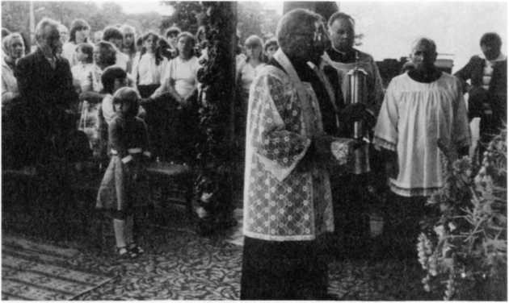
Wmurowanie kamienia węgielnego
82

I
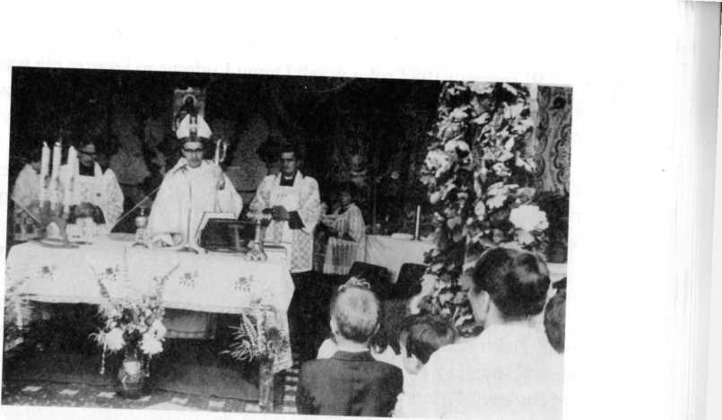
Biskup Taborski
W lipcu Władze dowiedziały się, że zamiast kaplicy w Draganowej budują kościół. Wstrzymały budowę i nałożyły karę pieniężną na wieś. Mimo to został wybudowany kościół wraz z punktem katechetycznym.
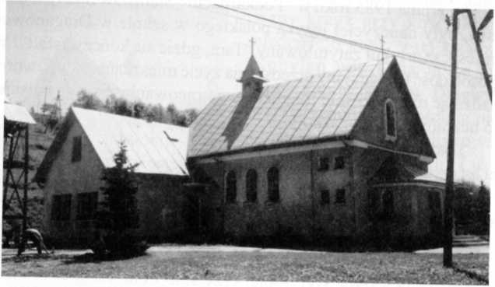
Kościół w Draganowej z punktem katechetycznym
83

W sierpniu 1984 roku w sali Domu Ludowego jeszcze nie wykończonego ułożono z płyt podłogą i doprowadzono prąd elektryczny. We wrześniu odbyło się już wesele wiejskie, pierwsze - Władysławy Wolańskiej. Na posesji Stanisława Świątka wybudowano z kamieni i betonu zabezpieczenie przed podmywaniem brzegu przez rzekę. Rozebrano starą szkołę - tę sprzed wojny i rozpoczęto budowę drugiej części murowanej szkoły.
24 grudnia 1984 roku został odprawiona pierwsza pasterka w wybudowanym kościele w Draganowej.
W 1985 roku kościół zostaje przykryty blachą. Doprowadzono prąd elektryczny. Dwie rzeźby wykonał artysta rzeźbiarz Władysław Kandefer z Iwonicza. “Pana Jezusa na krzyżu” zakupił Komitet Budowy, “Matkę Boską Różańcową” ofiarowała Maria Munia.
Kościół stawiali miejscowi murarze: Stefan Jaracz, Stanisław Sobczyk, Eugeniusz Marszał, Adam Kurzawa, Stanisław Zborowski, Albin Frej, Mikołaj Gondek. Okna wykonał kowal Aleksander Gronek, dach Stanisław Makoś, boazerię układał Stanisław Makoś i Adam Głowa. Zakupiono żyrandole w Krakowie, doprowadzono gaz do punktu katechetycznego i zakrystii, trzykrotnie pomalowano wnętrze kościoła na biało.
1 sierpnia 1985 roku w “Podkarpaciu” Stanisław Staf (pseudonim), były nauczyciel języka polskiego w szkole w Draganowej, umieszcza artykuł zatytułowany “Tam, gdzie się kończy asfalt”. W sposób dość tendencyjny przedstawia życie mieszkańców wsi, wprowadzając równocześnie fragmenty wypracowania z języka polskiego uczniów tutejszej szkoły.
3 października 1985 roku „Podkarpacie” umieszcza replikę St. Stafa na list czytelnika na temat artykułu „Tam, gdzie się kończy asfalt”.
17 listopada 1985 roku biskup przemyski Bolesław Taborski poświęcił kościół w Draganowej. W tym miesiącu wzięli ślub w kościele w Draganowej mieszkańcy tej wsi - Ewa Frączek i Adam Gronek, udzielono także chrztu dziecku. Barbara i Jerzy Makoś chrzczą syna Rafała. Był to pierwszy ślub i chrzest w kościele w Draganowej.
84

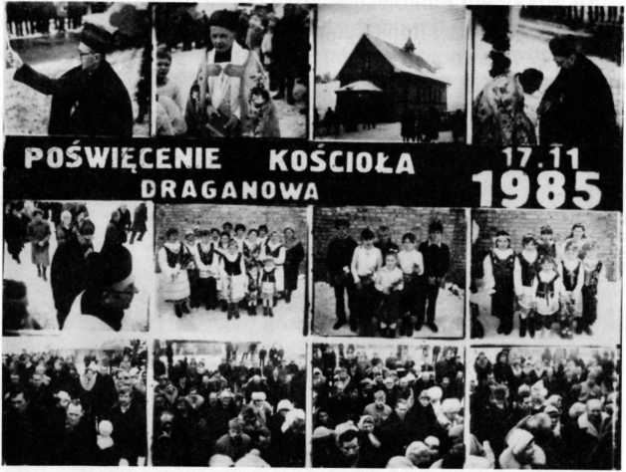
Poświęcenie Kościoła w Draganowej
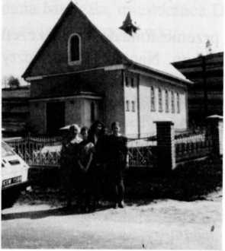
W 1986 roku został wmurowany krzyż przy kościele. W niedzielą o godz. 9-tej ksiądz z Kobylan odprawia mszę św. Oprócz mieszkańców Draganowej przychodzą do kościoła niektórzy mieszkańcy Sulistrowej, Głojsc, Gór Iwielskich, Łysej Góry, Makowisk.
Kościół w Draganowej, z południowej strony wmurowany krzyż
85

W 1987 roku bibliotekę wiejską, która mieściła się w Domu Ludowym, prowadzi Ilona Czajkowska.
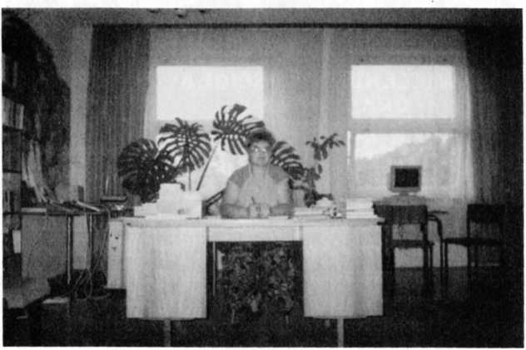
Bibliotekarka - Ilona Czajkowska
W 1987 roku zakupiono magiel elektryczny, który zainstalowano w Domu Ludowym.
Od 5 stycznia 1988 roku magiel elektryczny prowadzą Stanisława Czajkowska i Wanda Kluk.
1 lipca 1988 roku poczta zostaje przeniesiona do pomieszczeń w nowo wybudowanym Domu Ludowym. Naczelnikiem poczty została mieszkanka Draganowej Janina Jastrzębska, a listonoszem Ewa Serwińska. Poczta ma nowe połączenie kablowe przez Chorkówkę. Istnieje dalej połączenie liniowe przez Duklę.
24 sierpnia 1989 roku “Podkarpacie” zamieszcza reportaż Małgorzaty Brączyk zatytułowany “Od ziemi do nieba”. Autorka pisze o zaangażowaniu społecznym mieszkańców Draganowej, o budowie w czynie społecznym szkoły i Domu Ludowego.
W latach 1989 - 1990 LZS w Draganowej ponownie gra w piłkę nożną w klasie “C”. Po raz drugi piłkarze podejmują się budowy
86

boiska sportowego. Niestety ta sama osoba stoi na przeszkodzie (działki swojej nie sprzedała, ani nie zamieniła) i boiska nie wybudowano, a w następnym sezonie mieli występować w klasie “B”. W prasie lokalnej “Podkarpacia” widnieje tabela rozgrywek piłkarskich, a w tym także LZS Draganowa.
W 1990 roku w ramach prac interwencyjnych sołtys wsi zatrudnił bezrobotnych, którzy wiele dla wsi zrobili. Wybierali rowy, zakładali mostki, obcinali drzewa nad drogami, zabezpieczali urwiska, malarze malowali pomieszczenia w Domu Ludowym, pracowali przy budowie szkoły.
W 1990 roku założono cmentarz wiejski w Draganowej. Działki pod budowę cmentarza przekazali: Stanisław Smolak, Antoni Smolak, Rozalia Czajkowska, Daniel Smolak, Julia Pilak.
Na cmentarzu wmurowano krzyż, grabarzem został Antoni Mielech. Pierwszą osobą pochowaną w maju na cmentarzu w Draganowej była Ludwika Wierdak. Do końca roku nikt z mieszkańców tej wsi nie zmarł, co przypisywano zmarłej.
W sierpniu 1990 roku Kazimierz Chomentowski i Mirosław Jaracz założyli sklep spożywczy “Kajtek” w Draganowej.
3.X.1990 roku nowo wybranym sołtysem wsi została Zofia Munia.
22.XI.1990 roku w “Podkarpaciu” ukazuje się nazwisko Bogdana Marszała, mieszkańca Draganowej. Otrzymał on nagrodę za rozwiązanie krzyżówki.
1.XII. 1990 roku utworzono w Draganowej Punkt Pielęgniarski z siedzibą w Domu Ludowym, Wojewódzkiego Szpitala Zespolonego w Krośnie. Funkcję pielęgniarki sprawuje mieszkanka wsi Draganowa - Emilia Sagała.
W I numerze z 1991 roku “Podkarpacia” ponownie widnieje nazwisko Bogdana Marszałka, z racji nagrody za krzyżówkę.
Od marca 1991 roku w Domu Ludowym raz w tygodniu przyjmuje mieszkańców wsi lekarz, który przyczynił się do otwarcia tego ośrodka zdrowia w Draganowej, staraniem Wandy Kordyś.
87

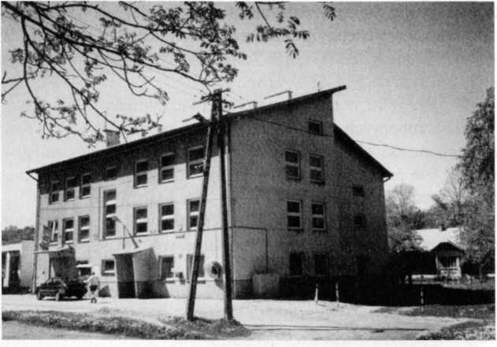
Dom Ludowy w Draganowej z północno-wschodniej strony
W marcu grabarzem wiejskim został Adolf Zając, później Stanisław Zając.
W kwietniu 1991 roku staraniem Stanisława Węgrzyna z Draganowej i przychylności Wojewódzkiej Kolumny Sanitarnej w Krośnie zainstalowano krótkofalówkę w Punkcie Pielęgniarskim w Draganowej.
W 1991 roku ogrodzono cmentarz wiejski. Ogrodzenie jest solidne z prętów. Pomalowano je na czarno, posadzono drzewka. W lipcu na cmentarzu wybudowano pierwszy pomnik Albinowi Frejowi. Pod koniec lipca wybudowano trzy boczne odcinki drogi i położono asfaltowy dywanik. W październiku otynkowano z zewnątrz dom ludowy i pomalowano okna.
W 1992 roku zakupiono do kościoła baldachim. Otynkowano z zewnątrz kościół i pomalowano dach. W ramach prac interwencyjnych pomalowano ogrodzenie wokół kościoła, wybetonowano plac przed Domem Ludowym, chodnik do klubu, schody do głów-
88

L

nej drogi, posadzono drzewka, pomalowano dach na Domu Ludo
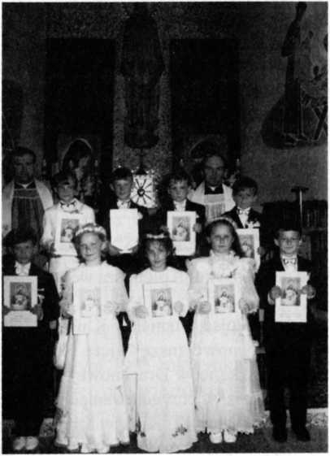
wym.
- X. 1992 roku “Nowiny” podają informację pt. “Przerwany lot rybołowa”, wymieniając wieś Draganowa, gdzie w ogrodzie Andrzeja Freja pojawił się niecodzienny gość - orzeł rybołów. Miał ślady zranienia, leciał do ciepłych krajów z dalekiej Finlandii. Napis na obrączce informował, że znajduje się on pod obserwacją Muzeum Zoologicznego w Helsinkach. 15 października “Nowiny” in
formują o dalszych losach orła, który gościł
w Draganowej.
W 1992 roku na
cmentarzu wiejskim w Draganowej, pocho wano pierwsze dziecko - Annę Marię Głowa.
W grudniu przywieziono okna do wybudowanej drugiej połowy szkoły.
W 1993 roku Wiesław Jop, mieszkaniec wsi, wykonał dalsze dwa konfesjonały do kościoła na zamówienie Rady Parafialnej.
Przed głównym ołtarzem w kościele w Draganowej, dzieci - pierwsza komunia iw.
Od lewej: ks. A. Szkoła, Artur Chomentowski, Krzysztof węgrzyn, Paweł Munia, ks. R.Panek, Mateusz Szymański, Łukasz Klimczak, Irena Kluk, Magdalena Batuta, Magdalena Głowa, Marek Mielech
89

27 marca 1993 r. spalił się sklep spożywczy “Kajtek” Kazimierza Chomentowskiego.
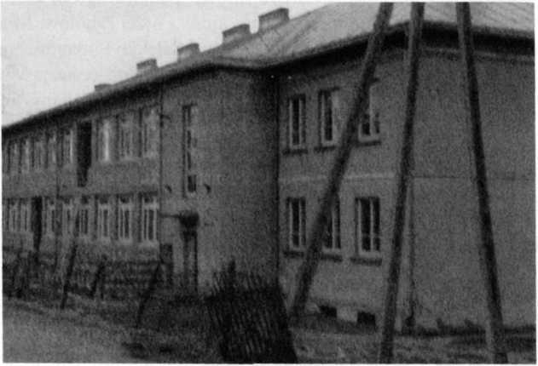
Szkoła w budowie
W maju 1993 roku Bogdan Makoś kupił pierwszą we wsi antenę satelitarną.
Nowo wyświęcony ksiądz z Głojsc, Stanisław Kluk, w maju przed prymicjami odprawił w Draganowej mszę świętą. Na prymicjach w Głojscach było wielu mieszkańców Draganowej. Rodzina prymicjanta z Draganowej brała udział w przygotowaniach uroczystości prymicyjnych. W czerwcu ksiądz St. Kluk w Draganowej odprawił mszę świętą z procesją. Zaprosił młodzież na dyskotekę do Głojsc, a w Draganowej z dziećmi palił ogniska.
W czerwcu ponownie mieszkańcy Draganowej czynią starania o utworzenie parafii i nadanie księdza.
10 lipca w Domu Ludowym w Draganowej odbywa się wesele, pan młody pochodzi z Leśniówki, a panna młoda z Łysej Góry.
90

Warto zaznaczyć, że w Domu Ludowym w Draganowej odbywają się wesela z okolicznych wsi, m.in. Głojsc, Sulistrowej, ponieważ w pobliżu nie ma takiego domu ludowego jak w Draganowej.
1 sierpnia w Domu Ludowym w Draganowej odbywa się gminna uroczystość z okazji 50 rocznicy pożycia par małżeńskich. W tej intencji odbyła się msza w kościele w Draganowej, a później uroczystości w Domu Ludowym. Jubilaci otrzymali nagrody pieniężne, medale Prezydenta Rzeczypospolitej Polskiej.
W sierpniu podjęto prace w szkole. Murowano ściany działowe, wstawiano okna, drugą część szkoły wymalowano wewnątrz.
Mirosław Jaracz otworzył drugi sklep spożywczy w Draganowej.
W październiku utwardzono kolejny odcinek bocznej drogi. 28.XII. 1993 roku Radio Rzeszów podało, że w Draganowej śmiertelnemu zaczadzeniu gazem uległ 57-letni Jan Jastrzębski, samotnie mieszkający mieszkaniec tej wsi.
W lutym 1994 roku powołano Ludowy Uniwersytet w Draganowej staraniem przewodniczącej PSL pani Wandy Kordyś.
W czerwcu utwardzono kolejny boczny odcinek drogi.
19 czerwca 1994 roku OSP w Draganowej otrzymała samochód strażacki “ŻUK”.
We wrześniu rozpoczęto budowę kaplicy na cmentarzu wiejskim.
W lutym 1995 roku zakupiono nowe organy do kościoła w Draganowej, przywieziono je z Włoch.
W kwietniu strażacy rozpoczęli pełnienie straży przy grobie. Grób wykonał Adam Głowa.
29 maja 1995 roku wizytował parafię i wieś Draganowa metropolita przemyski obrzędu rzymskokatolickiego ks. abp. Józef Michalik, spotkanie odbyło się w kościele w Draganowej.
91

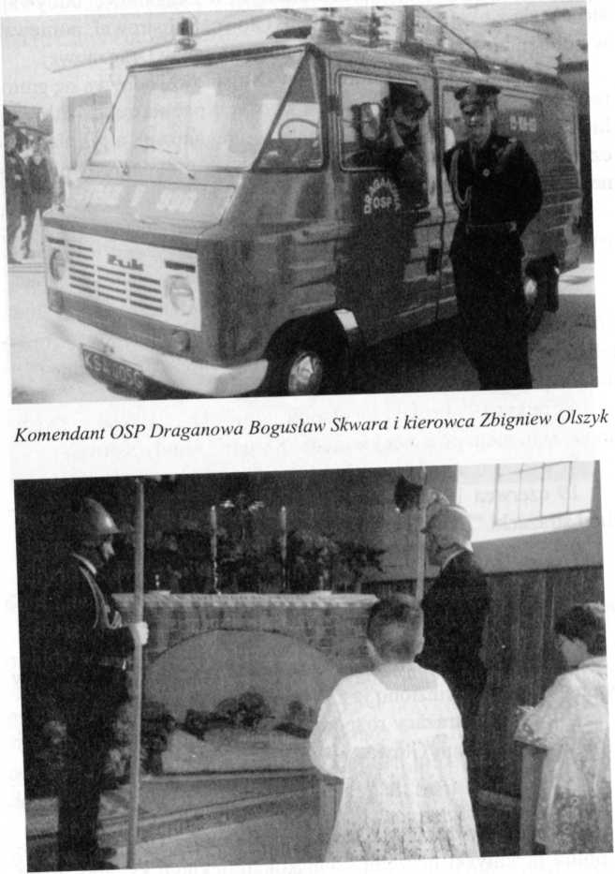
Strażacy i ministranci przy grobie w kościele
92

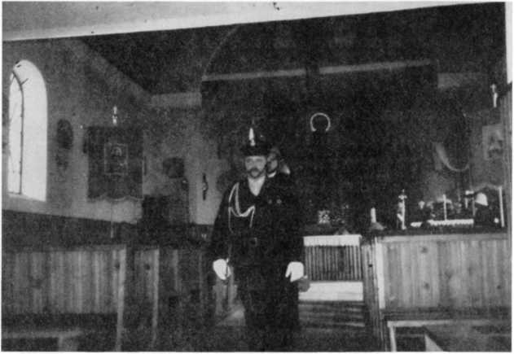
Zmiana warty strażaków przy grobie w kościele w Draganowej
5 czerwca 1995 roku Misje w Draganowej prowadzili misjonarze z Krakowa, którzy pierwszy raz byli w Draganowej w 1986 roku.
W czerwcu postawiono kaplicę na cmentarzu wiejskim.
22 września 1995 roku wojewoda krośnieński Piotr Komornicki wizytował gminę Chorkówka i wieś Draganowa.
Spotkanie odbyło się w bibliotece w Draganowej, wzięli w nim udział: sołtys wsi - Munia Zofia, rada sołecka: Sagała Emilia, Dąbrowski Józef, Zając Stanisław, Kluk Jan, Szymański Zbigniew, Kordyś Wanda i Władysław, Czajkowska Ilona, Liwosz Leokadia - wójt gminy.
W grudniu zmarła najstarsza kobieta wsi Pilak Marcjanna, która przeżyła w tej wsi 95 lat, spoczywa na cmentarzu w Draganowej.
93

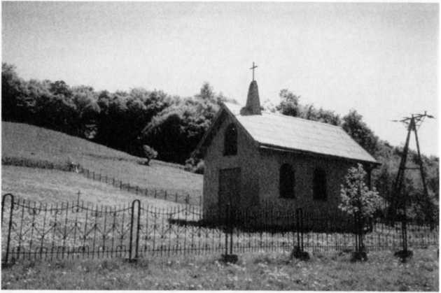
Kaplica na cmentarzu w Draganowej
W lutym 1996 roku założono 9 następnych telefonów w Draganowej.
W maju rozpoczęto budowę budynku gospodarczego z garażem na różne materiały, tj. szopkę, grób wielkanocny, konfesjonały, klęczniki, itp. Budowę prowadził pan Jaracz, mieszkańcy złożyli na ten cel kwotę pieniężną i brali udział w budowie.
23 czerwca 1996 roku w Zręcinie odbyły się zawody Ochotniczych Straży Pożarnych gminy Chorkówka. Z Draganowej startowały trzy drużyny: juniorzy mężczyzn i kobiet oraz drużyna seniorów. Juniorki zajęły II miejsce w swej kategorii.
11 lipca 1996 roku OSP Draganowa otrzymała krzesła tapicerowane i fotele z Powszechnej Kasy Oszczędności Bank Państwowy w Krośnie, dzięki staraniom Stanisława Freja.
W dniach od 15 lipca do 12 sierpnia odbył się w Draganowej w bibliotece bezpłatny kurs komputerowy, który prowadził nauczyciel z Rzeszowa Widurek Marek. Udział w tym kursie wzięło 54
94

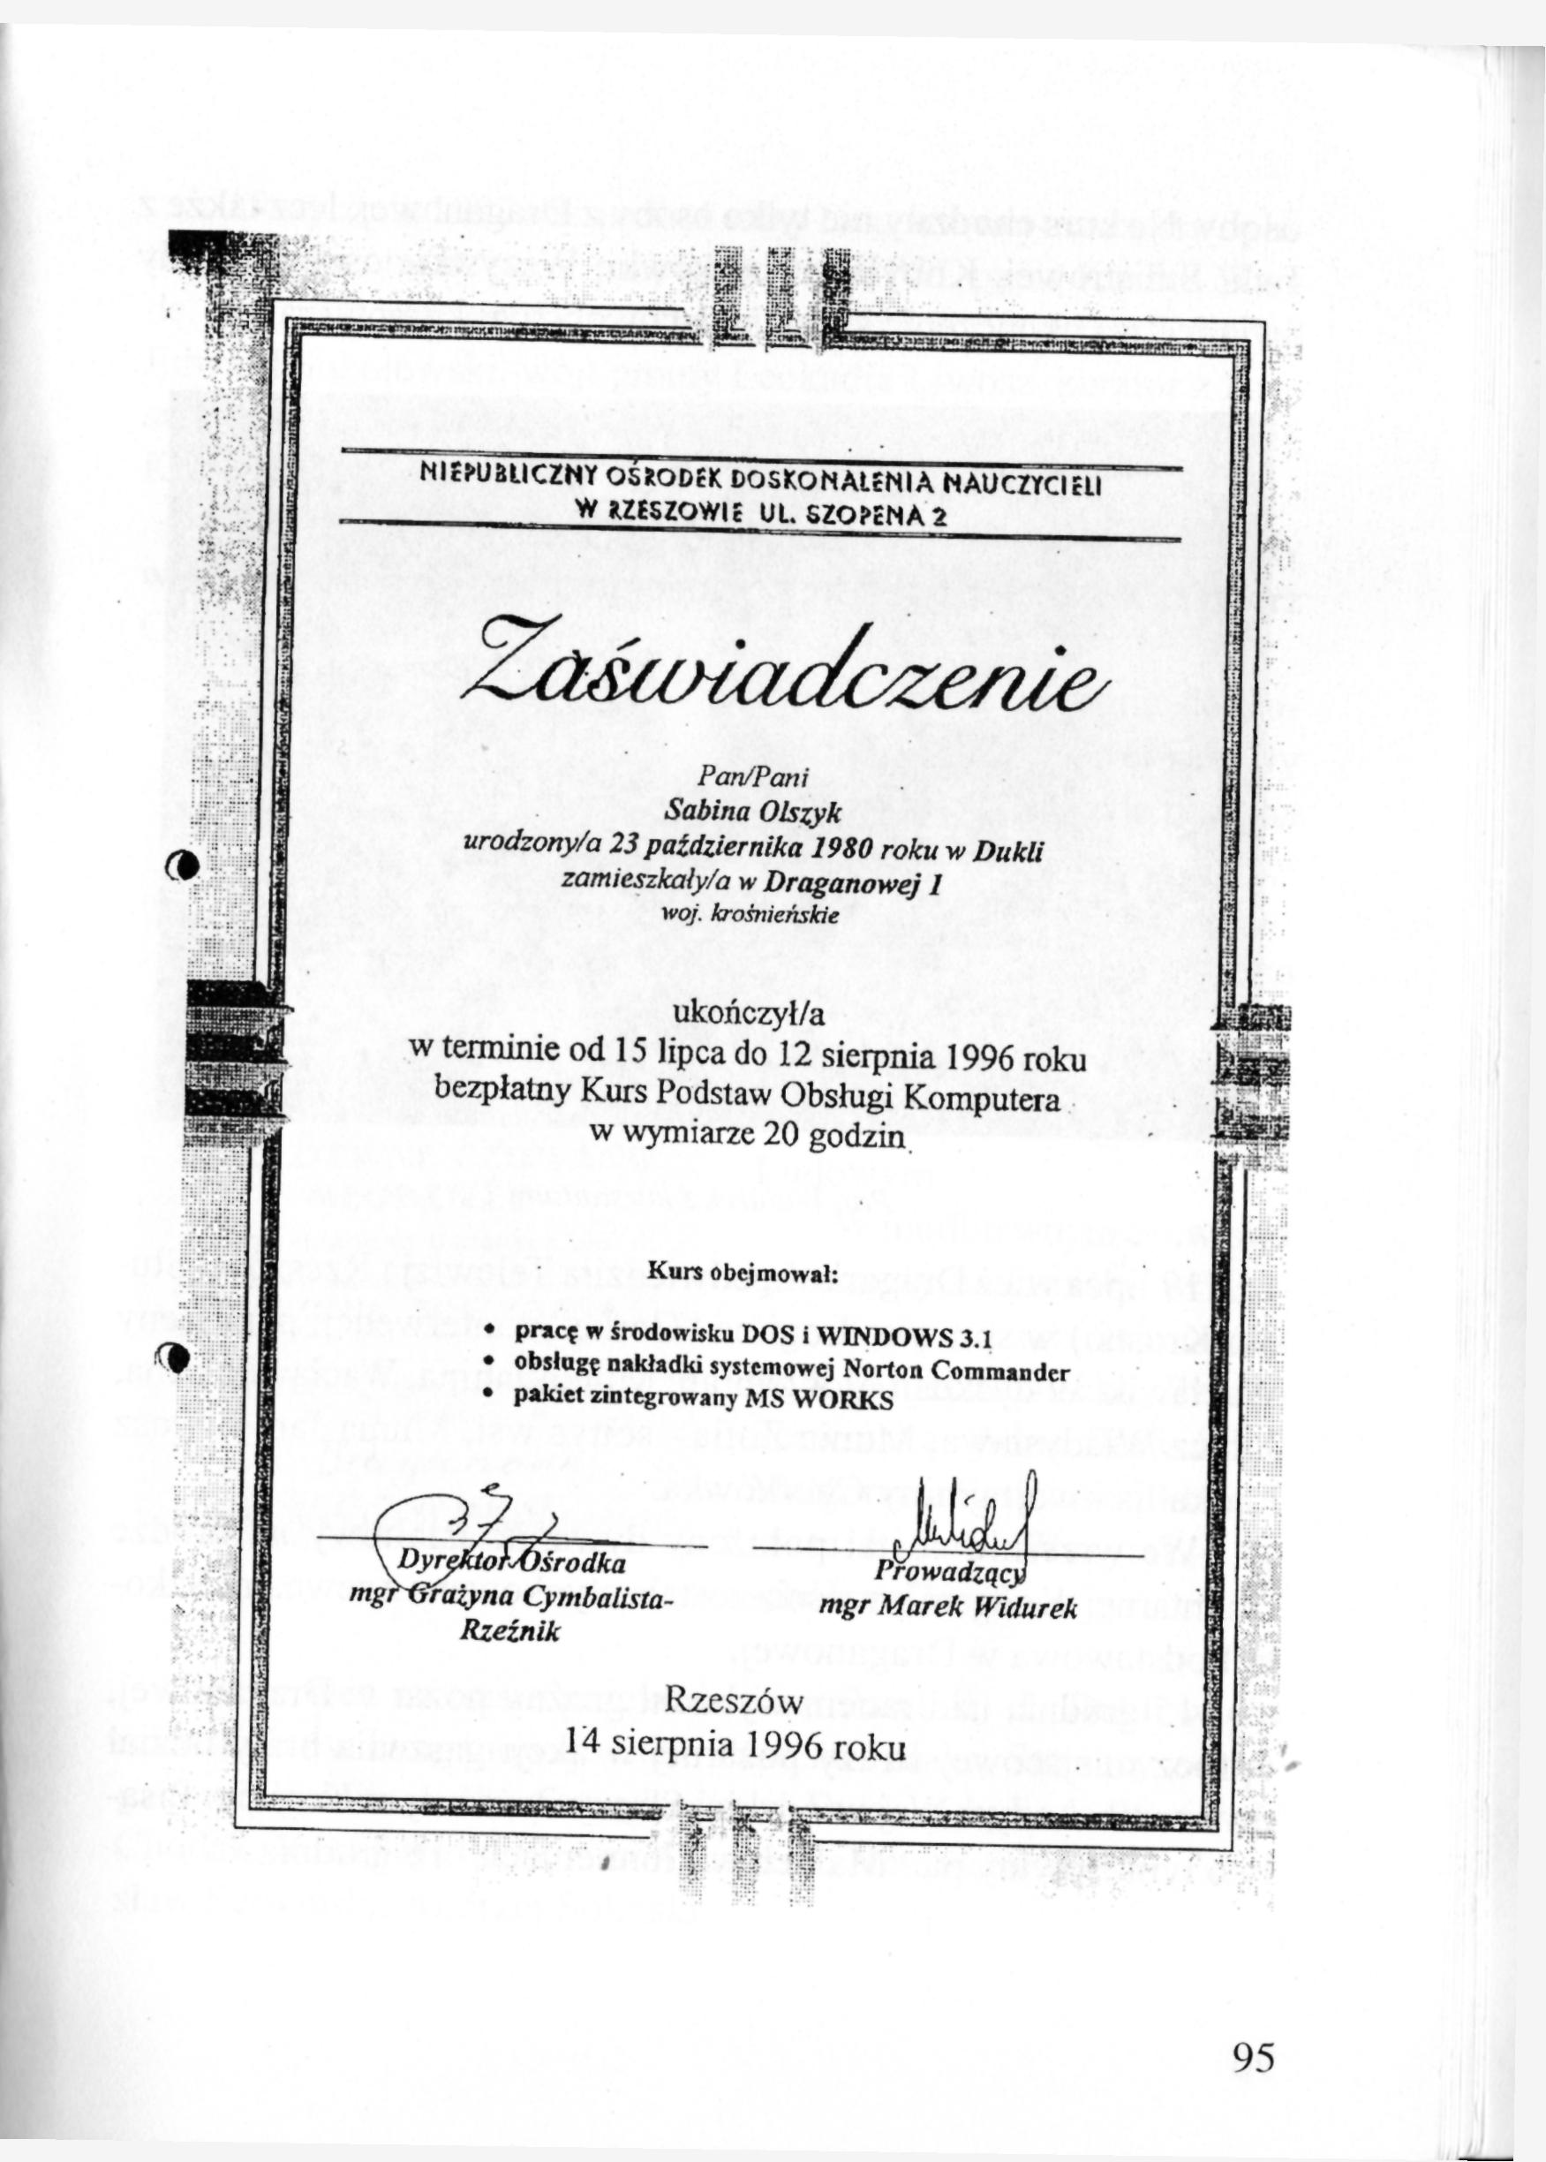

osoby. Na kurs chodziły nie tylko osoby z Draganowej, lecz także z Iwli, Sulistrowej, Kobylan, Chorkówki. Wszystkie osoby dostały świadectwa ukończenia kursu podstaw obsługi komputera.
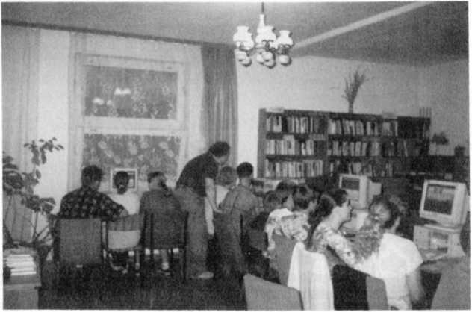
Pan Widurek z kursantami
19 lipca wieś Draganową odwiedziła Telewizja Rzeszów (Studio Krosno) w sprawie drogi na „Górkę” z interwencji pani Ireny Wacławik. W dyskusji głos zabrali: Munia Janina, Wacławik Irena, Jaracz Władysława, Munia Zofia - sołtys wsi, Munia Jan, Liwosz Leokadia - wójt gminy Chorkówka.
We wrześniu został położony dywanik asfaltowy na drodze cmentarnej. Końcem września została otynkowana z zewnątrz Szkoła Podstawowa w Draganowej.
15 grudnia nad ranem wybuchł groźny pożar w Draganowej, oprócz miejscowej straży pożarnej w akcji gaszenia brały udział dwa samochody z Wojewódzkiej Straży Pożarnej w Krośnie. Pisały o tym Nowiny pt. “Maluch w Płomieniach” 16 grudnia.
96

19 stycznia 1997 roku odbył się w Draganowej uroczysty opłatek zorganizowany przez przewodniczącą PSL panią Kordyś Wandę. Na spotkanie opłatkowe został zaproszony ksiądz z Kobylan Edward Sokołowski, wójt gminy Leokadia Liwosz, kurator z Krosna pan Duda oraz członkowie PSL z Draganowej, Sulistrowej, Kobylan.
- kwietnia 1997 roku pan Stanisław Frej przekazał dla szkoły w Draganowej stół do ping-ponga. Stół ten przywiózł Kazimierz Chodak własnym samochodem
Dnia 22 kwietnia do kościoła w Draganowej zostały przywiezione relikwie bł. Jana z Dukli, który będzie wyświęcony przez Ojca Św. Jana Pawła II 10 czerwca 1997 roku na lotnisku w Krośnie.
23 Budkę telefoniczną na Domu Ludowym.
W modlitewnym czuwaniu młodzieży na lotnisku w Krośnie brały udział: Sabina Olszyk, Anna Kostecka, Renata Serwińska, Anna Serwińska, Małgorzata Serwińska, Małgorzata Piątek. Wszystkie ze scholi w Draganowej.
9 czerwca na trasie przejazdu Jana Pawła II do Dukli wielu mieszkańców Draganowej witało Papieża Polaka. Strażacy z Draganowej pełnili służbę porządkową w Dukli, a byli to: Stanisław Chodak, Józef Dąbrowski, Jan Adamusik, Henryk Serwiński, Zdzisław Serwiński, Andrzej Soliński.
97
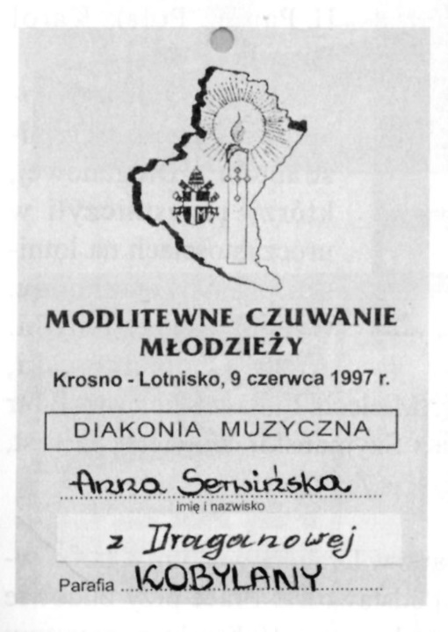

y Pielgrzymka Ojca Świętego Jana Pawła li do Ojczyzny
m
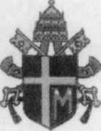
10 czerwca 1997 roku wielu mieszkańców Draganowej zgromadziło się na płycie krośnieńskiego lotniska, aby uczestniczyć w historycznym wydarzeniu - mszy św. kanonizacyjnej bł. Jana z Dukli, którą odprawił sam Ojciec Święty Jan Paweł II Papież Polak Karol Wojtyła.
KKsiądz Edward Sokołowski przekazał ministrantom z Draganowej, którzy uczestniczyli w uroczystościach na lotnisku, peleryny oraz komże. Byli to między innymi: Artur Chomentowski,
Piotr Jop, Marek Mielech, Dariusz Mielech, Łukasz Klimczak, Piotr Olszyk, Zbigniew Kluk, Mateusz Szymański, Wojciech Szwast, Grzegorz Świątek.
We wrześniu 1997 roku otwarto w Draganowej (gm. Chorkówka) nowo wybudowaną Szkołę Podstawową. Prace przy budowie trwały 15 lat, a pomysł budowy zrodził się w 1980 roku na zebraniu Komitetu Rodzicielskiego. Mieszkańcy zawiązali Społeczny Komitet Rozbudowy Szkoły.
W latach 1980-82 rozebrano starą szkołę pochodzącą jeszcze sprzed II wojny światowej, a w 1886 r. wylano fundamentowe ławy. Inwestycja realizowana była przez kuratorium i gminę. Należy podkreślić, że wkład miejscowego społeczeństwa był bardzo znaczący.
98
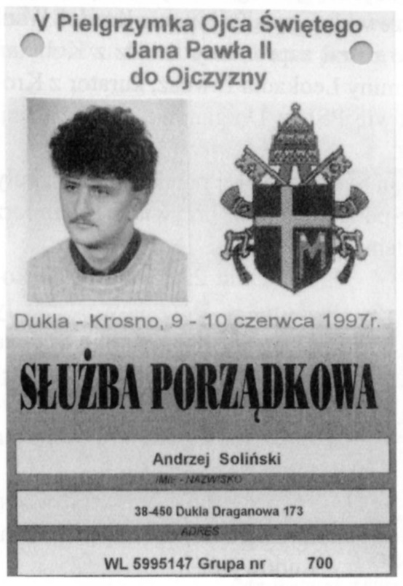
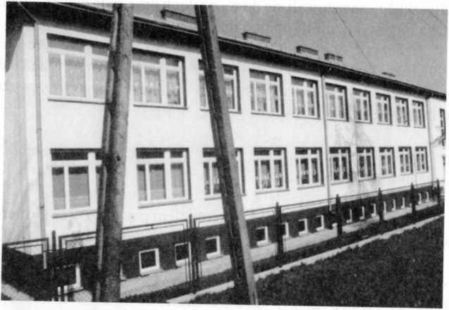
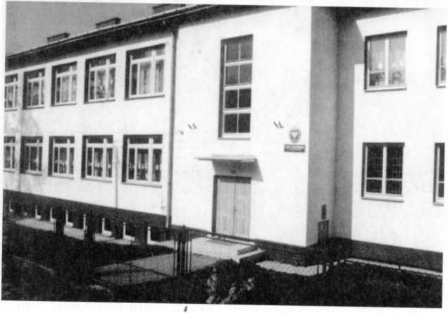
Główne wejście do szkoły
Nowa szkoła w Draganowej
99

Mieszkańcy angażowali się do wszystkich prac związanych z realizacją inwestycji, nieśli pomoc finansową oraz materiałową.
Uroczyste otwarci nowej szkoły miało miejsce we wrześniu 1997 roku. Uczestniczył w nim m.in. Kurator Oświaty Marian Duda oraz przedstawiciele władz gminy. Uroczystość otwarcia rozpoczęto mszą św. w miejscowym kościele.
W 1999 roku, mieszkańcy zakupili trzy dzwony do kościoła w Draganowej o imionach:
- najmniejszy - Święty Jan z Dukli z jego wizerunkiem
- średni - Jan Paweł II z wizerunkiem papieża Polaka; ofiarowali mieszkańcy Draganowej w 15-lecie budowy kościoła.
- największy - Maryja Królowa Różańca Świętego. Wdzięczni Bogu za dar wiary i opiekę Matki Najświętszej przed jubileuszem 2000-lecia chrześcijaństwa; ofiarowali mieszkańcy Draganowej.
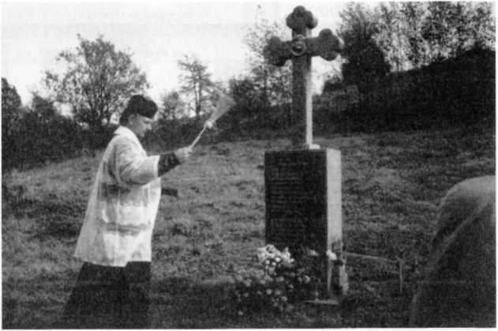
Pomnik w Draganowej poświęcony 16 października 1999 r. przez księdza
proboszcza Bolesława Koniecznego
100

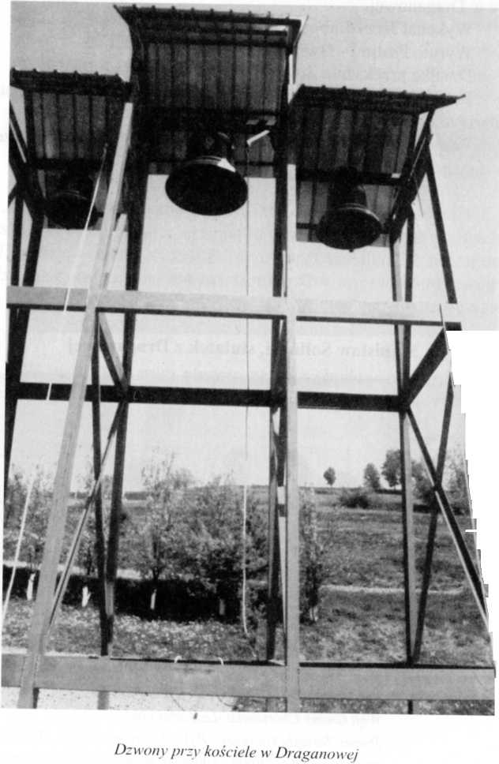

Pomysłodawcą budowy pomnika był Roman Bartula urodzony w Draganowej.
Wykonał Jerzy Lubojemski w 1999 roku.
Wyryto Psalm I - Dwie drogi życia.
Działkę przekazała Zofia Mielech z domu Bartula.
Prace ziemne i betoniarskie wykonał syn Janusz Bartula z żoną Marią oraz teściami Julią i Tadeuszem Czajkowskimi.
Pomnik został poświęcony 16 października 1999 roku przez proboszcza Bolesława Koniecznego.
Klecha Władysław i Bronisława urodzeni w Draganowej, z okazji wyboru Karola Wojtyły na papieża, zasadzili w 1979 r. drzewo jesion. W jubileuszowym roku 2000 obok jesiona rodzina Klechów wybudowała z wdzięczności za otrzymane łaski kapliczkę oraz posadziła dąb.
Stanisław Soliński, stulatek z Draganowej
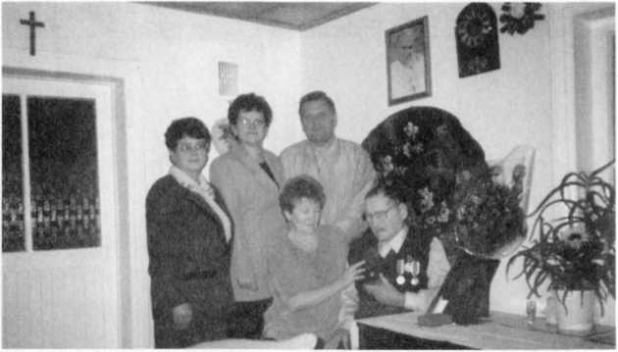
od lewej: Prezes koła PSL Draganowa - Wanda Kordys
Wójt Gminy Chorkówka -Leokadia Liwosz Prezes Zarządu Gminnego PSL - Sebastian Rogala. Wnuczka jubilata - Alina. Jubilat - 100-lecie urodzin - Soliński Stanisław
102

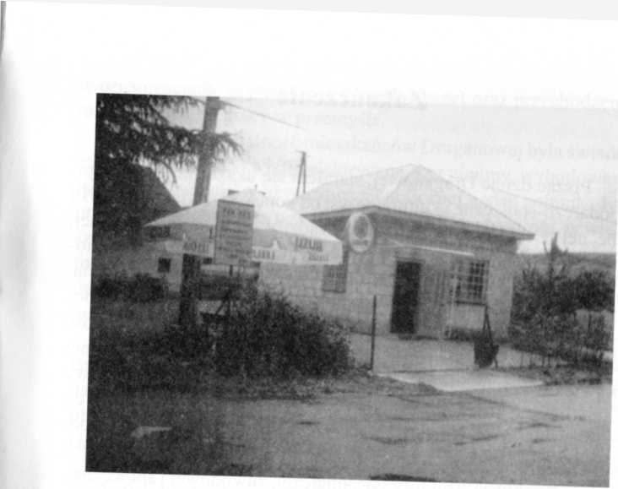
1W maju 200 roku otwarto nowo wybudowany bar "BAR MAX" prowadzi go Jan Bal z Draganowej. Jest to pierwszy bar we wsi Draganowa.
103

Zakończenie
Pisząc dzieje Draganowej, starałem się ukazać przemiany gospodarczo-społeczne i kulturalne wsi od końca XIX wieku do chwili obecnej. Drogi tych przemian prowadziły od biednej, zacofanej, stojącej na niskim poziomie umysłowym i kulturalnym wsi minionych czasów, do wsi współczesnej, a przez to coraz lepszego życia. Droga tych przemian była trudna. Prowadziła bowiem przez zabory, dwie wojny światowe oraz ciężkie okresy powojenne. Ludność w tym czasie musiała stanąć do budowy własnej wsi, zniszczonej prawie doszczętnie przez okupanta i przyczynić się do odbudowy całego kraju. Rozwój gospodarczy Draganowej jest podobny do rozwoju wielu wsi podkarpackich znajdujących się w zasięgu ośrodków przemysłowych, a łatwy dostęp do nich wyznaczył kierunek zmian w zakresie struktury gospodarczej, zawodowej i społecznej. W rezultacie doprowadziło to do wytworzenia się we wsi i okolicy specjalnego typu zawodowego - chłopa i robotnika w jednej osobie. Wiąże się to również nierozerwalnie z dużym rozdrobnieniem gospodarstw chłopskich. Mężczyźni pracują zawodowo i równocześnie pozostają na swoich skromnych gospodarstwach. Przy takich gospodarstwach dodatkowe prace zarobkowe zapewniają rodzinom lepszy poziom życia. Zmiany, jakie zaszły w opisywanych latach obejmowały wszystkie dziedziny życia i miały charakter postępowy. Najbardziej zasadnicze zmiany w życiu wsi zaszły po II wojnie światowej, jest to najlepszy okres w historii Draganowej, trwa tzw. złoty wiek. Zmiany te zaznaczają się szczególnie w strukturze gospodarczej, poziomie gospodarki rolnej w materialnych warunkach bytu, obejmujących mieszkanie, ubiór, odżywianie. Zmiany zaznaczyły się również w poziomie intelektualnym ludności. Do czynników, które w szczególny sposób wpłynęły na rozwój i postęp omawianej wsi należą: szkoła, emigracja, rado, kino, praca
104

w organizacjach, czytelnictwo książek i gazet oraz przechodzenie mieszkańców do pracy w przemyśle.
Społeczna działalność mieszkańców Draganowej była świadoma: doprowadzono światło elektryczne, gaz ziemny, wybudowano jedenaście budynków użyteczności publicznej, jeden pomnik, dwa przystanki autobusowe, trzy mosty, cztery kilometry drogi, w większości budynków jest bieżąca woda, ponad sto budynków ma telefon. Największy udział w zmianach mieli: Soliński Stanisław, Chodak Bronisław, Sajdak Stanisław, Kordyś Władysław, Klecha Stanisław, Dziugan Władysław, Chodak Jan, Makoś Stanisław.
Duży wkład w rozwój Draganowej miały rodziny: Adamusik, Bal, Bałuta, Baran, Bartula, Bęben, Bieniek, Borek, Brejda, Broży- na, Brzana, Chodak, Chomentowski, Czajkowski, Dąbrowski, De- limata, Drozd, Dziadosz, Dziugan, Fornal, Frączek, Frej, Głowa, Gondek, Gronek, Hac, Jaracz, Jastrzębski, Jop, Kasprzyk, Klecha, Klimczak, Kluk, Koleniewicz, Kołacz, Kordyś, Kostecki, Kurzawa, Lelko, Majka, Makoś, Malczewski, Marszał, Mielech, Mikosz, Mikrut, Munia, Olszyk, Opalczyk, Pasterkiewicz, Piątek, Poręba, Sagała, Sajdak, Serwiński, Skrzęta, Skwara, Smolak, Sobczyk, Soliński, Styś, Szafir, Szczepanik, Świątek, Świstak, Torba, Ukleja, Węgrzyn, Wierdak, Wolański, Zając, Zborowski.
Frej Stanisław
105

To co się działo i dzieje w wiosce i świecie umieściła w swoich wierszach “Jak jest obecnie w polu” i Wspomnienia”, by wspomniane było w trzecim tysiącleciu, emerytowana nauczycielka z Draganowej - Alfreda Smolak

Jak obecnie jest w polu?
Opustoszały pola, ustronia i lasy
bo za dużo się zmieniły nowoczesne czasy
Zamiast bydła i owiec,
szumi stara trawa i gdzieniegdzie owies.
Skulona pszenica na kombajny czeka, a czas wymłócenia bardzo się odwleka.
Starsi gospodarze nerwowo czekają i dawne czasy pracy często wspominają.
Gdy dojrzewało zboże, do pracy się rwali kosiarką, sierpem lub kosą, to zboże ścinali.
Co rychlejsi w pracy długo nie czekali i wysuszone zboże w młocarniach młócili.
Słomy nie palili, bo się przydawała na paszę i ściółkę, dla zwierząt służyła.
Teraz nie potrzeba, krowy wysprzedali.
Nic też więc dziwnego, że słomę się pali.
Dawniej wypasano, w każdym domu bydło. Teraz to zajęcie bardzo ludziom zbrzydło.
Wolą spacerować do kiosku od rana, dawniej koszono trawy i suszono siana.
106

Teraz wszystko zarosło, w trawie pełznie żmija.
A pole łąka nie wiadomo czyja.
Ścinania zbóż też zaniedbano, dawniej z tych pól, wiele zboża zbierano.
Kobiety uwijały się, przy pieczeniu chleba.
A po jego spożyciu, tylko iść do nieba.
Po zapłatę, za trud potem zroszony, dobrowolny, z serca a nie wymuszony.
Tak jak teraz nic się nie opłaci, a czym jak nie pracom się człowiek bogaci?
Bo praca i rozsądek, dobra cecha człowieka.
Kto żyje inaczej, niech dłużej nie zwleka.
Niech ze złej drogi, zawróci od zaraz i zło poczynione stopniowo naprawia.
Dobre samochody, co noszą od rana.
A praca na zagonku bardzo zaniedbana.
Potem narzekają pieniędzy brakuje, a wokół nich, nic nie owocuje.
Trzeba wszystko kupić, nie wiadomo za co.
Nie chcecie pracować, wyrośnie ladaco.
Nawet, gdy praca pod znakiem zapytania
nie martwi się jeden z drugim, co będzie jutro do zjedzenia.
Na zapomogę liczą niektórzy mieszkańcy,
ale nie wiadomo, czy wszystkim wystarczy.
Nie bardzo takie życie ludziom się opłaci co robić? Żyjemy przecież w nowej demokracji.
Która skosi każdego, kto jej nie rozumie.

Tylko pije, leniuchuje, pracować nie umie. Zastanowić się warto, co to wszystko wróży. Niech zło poczynione, znów się nie powtórzy.
Niech ożyją wspomnienia
- czasach wspaniałych,
- pracowitych, życzliwych.
- dzisiaj nie bywałych.

Wspomnienia
Przed laty, gdy byłam jeszcze małym dzieckiem.
Roiło się w polu, od ludzi i bydła.
A teraz ta praca, bardzo wszystkim zbrzydła.
Nie zobaczysz nikogo,
- zmierzchu i zmroku.
- Taka obojętność i pustka,
- niemiła jest oku.
Patrzeć nie ma na co, bo wkoło osty i trawy.
Nie znajdziesz nikogo, nawet dla zabawy.
Muszki, gady i zwierzęta, w trawie się chowają 1 nic do robienia, już w polu nie mają.
108

Bo piękno przyrody nikogo nie cieszy. I do znojnej pracy już się nikt nie śpieszy.
Zardzewiały w stodole sierpy, żniwiarki i kosy.
Nikt nie zwraca uwagi, że już nie ma rosy.
Dawniej żniwiarze, po rosie kosili i zbiorami zboża, bardzo się cieszyli.
Ocierali pot z czoła, który ich oblewał.
A do pracy im często konik polny śpiewał.
Kosiarz stoją, stoją łączki się boją Kosiarze nie stójcie, łączki się nie bójcie, najlepiej z rana, rosą ciąć trawę kosą.

Bibliografia
“Akta Grodzkie i Ziemskie z czasów Rzeczpospolitej Polskiej z archiwum tak zwanego Bernardyńskiego we Lwowie” - T. III i IV “Draganowa, wieś w powiecie krośnieńskim. Monografia” - Szarek Tadeusz 1966 r.
“Dukla i okolice” - Ziobro M.. Kraków 1967 r.
“Encyklopedia Powszechna” - Państwowe Wydawnictwo Naukowe, T. I, Warszawa 1973 r.
“Gwara Draganowej. Praca magisterska WSP” - Szwast Helena, 1978 r.
“Historia gospodarcza Polski w dobie popowstaniowej - 1864- 1918”, Warszawa 1947 r.
“Ilustrowana monografia powiatu krośnieńskiego oraz przewodnik turystyczny po Krośnie nad Wisłokiem i okolicy” - PTTK Krosno, 1957 r. pod red. Antoniego Bała
“Katalog Zabytków Sztuki” - T. I woj. krośnieńskie, pod redakcją Ewy Śnieżyńskiej - Stolotowej i Franciszka Stolot, zeszyt I Krosno i okolice
“Kronika Wsi Draganowa” - Frej Stanisław 1994 r.
“Krosno. Studia z dziejów miasta i regionu” - pod redakcją J. Garbacika T. I i II, Kraków 1973 r.
“Matricularum Poloniae Summaria” - Wierzbowski Tadeusz, T. I- IV, Warszawa 1905-1919 r.
“Muzeum Budownictwa Ludowego Skansen w Sanoku” - Czajkowski Jerzy
“Na szlakach Łemkowszczyzny” - doktor Pieracka Krystyna, Kraków 1939 r.
“Nieznane karty przeszłości miasteczka Dukli” - Kamiński A., Warszawa 1953 r.
“Opis powiatu krośnieńskiego pod względem geograficzno-histo- rycznym” - Sarna Władysław, Przemyśl 1898 r.
“Potakówka” - Biernacka Maria, Warszawa 1962 r.

“Przekroje geologiczne przez Polskę” - Porzaryski Władysław, Warszawa 1959 r.
“Słownik geograficzny Królestwa Polskiego i innych krajów słowiańskich” - T. II, warszawa 1881 r.
“Słownik historyczno-geograficzny woj. krakowskiego w średniowieczu” - cz. I, z. 3, Wrocław 1985 r.
“Województwo Rzeszowskie” - Chilczuk Marian, Warszawa 1962 r.
“Zarys geologii Polski” - Książkiewicz Marian, Samsonowicz J., Warszawa 1953 r.
“Z badań geologicznych w Karpatach” - Jan Kruczek, Instytut Geologiczny 1956 r.
“Ziemia krośnieńska” - prof. Sulimowski Franciszek, Kraków 1964 r.

Spis treści
Położenie Draganowej 3
Nazwa wsi Draganowa 4
Klimat 10
Roślinność 11
Świat zwierzęcy 12
Draganowa z końcem XIX i na początku XX wieku /do I wojny
światowej/ 13
Stosunki gospodarczo - społeczne 13
Budownictwo 15
Strój 16
Pożywienie ludności 18
Przesądy 18
Obrzędy 21
Przed 1 wojną światową 29
Wieś w okresie międzywojennym 31
Szkolnictwo, kultura i czyny społeczne 33
Struktura gospodarcza Draganowej w okresie międzywojennym 45
Zatrudnienie 45
Okupacja hitlerowska i działania wojenne w 1944 roku 48
Wieś po wojnie w zapisie kronikarskim 55
Przemiany w strukturze społeczno-gospodarczej w XX-leciu
Polski Ludowej 63'
Gospodarka rolna i zatrudnienie 63
Kształcenie młodzieży 67
Materialne warunki bytu 68
Kultura umysłowa 70
Działalność organizacji społecznych 72
Zakończenie 104
Bibliografia 110

